**HƯỚNG DẪN SỬ DỤNG**

**PHẦN MỀM QUẢN LÝ ĐÀO TẠO**

**TRỰC TUYẾN**

**Version 1.0**

***MỤC LỤC***

*1. Dasboard 2*

*2. Quản lý bài giảng 4*

*a) Mục đích 4*

*b) Truy cập 4*

*c) Chức năng 4*

*2.1. Tìm kiếm 4*

*2.2. Thêm mới bài giảng 8*

*2.3. Chỉnh sửa bài giảng 18*

*2.4. Xóa bài giảng 19*

*2.5. Phê duyệt 20*

*3. Ngân hàng câu hỏi 21*

*a) Mục đích 21*

*b) Truy cập 21*

*c) Chức năng 21*

*3.1. Tìm kiếm 21*

*3.2. Thêm mới câu hỏi 22*

*3.3. Chỉnh sửa câu hỏi 25*

*3.4. Xóa câu hỏi 26*

*3.5. Phê duyệt 26*

*4. Chương trình đào tạo 27*

*a) Mục đích 27*

*b) Truy cập 27*

*c) Chức năng 28*

*4.1. Tìm kiếm 28*

*4.2. Thêm mới 29*

*4.3. Chỉnh sửa 31*

*4.4. Xóa chương trình đào tạo 31*

*5. Khóa học 32*

*a) Mục đích 32*

*b) Truy cập 32*

*c) Chức năng 33*

*5.1. Tìm kiếm 33*

*5.2. Thêm mới 34*

*5.3. Chỉnh sửa 37*

*5.4. Xóa 38*

*6. Quản lý tiến độ 39*

*a) Mục đích 39*

*b) Truy cập 39*

*c) Chức năng 40*

*6.1. Tìm kiếm 40*

*7. Quản lý bình luận 42*

*a) Mục đích 42*

*b) Truy cập 42*

*c) Chức năng 42*

*7.1. Tìm kiếm 42*

*7.2. Trả lời bình luận 44*

*8. Thống kê 45*

*8.1. Thống kê người đăng ký học 45*

*8.2. Thống kê thông tin người học 47*

*8.3. Kết quả hoàn thành khóa học 49*

*8.4. Số lượng người đăng ký khóa học 51*

*9. Cấu hình 55*

*9.1. Thiết lập trang chủ 55*

*9.2. Quản lý lời tựa 56*

*a) Mục đích 56*

*b) Truy cập 56*

*c) Chức năng 56*

*9.3. Silde bar 60*

*a) Mục đích 60*

*b) Truy cập 60*

*c) Chức năng 60*

*9.4. Cấu hình chuyên gia 64*

*a) Mục đích 64*

*b) Truy cập 64*

*c) Chức năng 65*

*9.5. Quản lý trang liên kết 66*

*a) Mục đích 66*

*b) Truy cập 66*

*c) Chức năng 67*

*9.6. Quản lý đơn vị chủ quản 70*

*a) Mục đích 70*

*b) Truy cập 70*

*c) Chức năng 71*

*10. Lịch sử 73*

*10.1. Quản trị 73*

*10.2. Người học 74*

*11. Tài khoản 74*

*11.1. Quản trị hệ thống 74*

*11.2. Quản lý chuyên gia 79*

*11.3. Quản lý giảng viên 79*

*11.4. Quản lý người học 80*

*11.5. Cấu hình nhóm quyền 81*

*12. Biểu mẫu 83*

*12.1. Mẫu chứng chỉ 83*

*a) Mục đích 83*

*b) Truy cập 83*

*c) Chức năng 84*

*12.2. Mẫu văn bản 85*

**PHỤ LỤC BẢNG**

*Bảng 1: Thành phần giao diện Danh sách bài giảng 11*

*Bảng 2: Thành phần giao diện Ngân hàng câu hỏi 25*

*Bảng 3: Thành phần giao diện Chương trình đào tạo 32*

*Bảng 4: Thành phần giao diện Khóa học 37*

*Bảng 5: Thành phần giao diện Danh sách nhân viên 79*

*Bảng 6: Thành phần giao diện Danh sách người học 84*

**PHỤ LỤC HÌNH**

*Hình 1: Dasboard 9*

*Hình 2: Thống kê số người học trong năm 9*

*Hình 3: Biểu đồ 9*

*Hình 4: Khóa học mới 10*

*Hình 5: Quản lý bài giảng 10*

*Hình 6: Tìm kiếm bài giảng 11*

*Hình 7: Điều kiện tìm kiếm bài giảng 11*

*Hình 8: Tìm kiếm bài giảng 12*

*Hình 9: Upload file ảnh 12*

*Hình 10: Chỉnh sửa điều kiện tìm kiếm 13*

*Hình 11: Xóa điều kiện tìm kiếm 13*

*Hình 12: Xóa điều kiện tìm kiếm vật tư 14*

*Hình 13: Chức năng Thêm mới bài giảng 15*

*Hình 14: Thêm mới bài giảng 15*

*Hình 15: Nhập nội dung bài giảng 16*

*Hình 16: Nội dung bài giảng 17*

*Hình 17: Thêm hình ảnh 17*

*Hình 18: Chọn hình ảnh 18*

*Hình 19: Chọn hình ảnh 18*

*Hình 20: Tìm kiếm 19*

*Hình 21: Danh sách ảnh 19*

*Hình 22: Hiển thị ảnh to 19*

*Hình 23: Chọn ảnh 20*

*Hình 24: Tải ảnh 20*

*Hình 25: Thêm video 21*

*Hình 26: Thêm video 21*

*Hình 27: Tạo bảng 22*

*Hình 28: Thêm bài luyện tập 22*

*Hình 29: Chọn câu hỏi 22*

*Hình 30: Chọn câu hỏi 23*

*Hình 31: Chọn câu hỏi ngẫu nhiên 23*

*Hình 32: Chọn câu hỏi ngẫu nhiên 24*

*Hình 33: Thêm bài thi 24*

*Hình 34: Cập nhật bài giảng 25*

*Hình 35: Xóa bài giảng 25*

*Hình 36: Xóa bài giảng 26*

*Hình 37: Phê duyệt 26*

*Hình 38: Ngân hàng câu hỏi 27*

*Hình 39: Câu hỏi chọn một đáp án 28*

*Hình 40: Câu hỏi chọn hiều đáp án 29*

*Hình 41: Câu hỏi đúng sai 30*

*Hình 42: Câu hỏi sắp xếp theo thứ tự đúng 30*

*Hình 43: Câu hỏi điền vào chỗ trống 31*

*Hình 44: Chỉnh sửa câu hỏi 31*

*Hình 45: Thông báo xóa 32*

*Hình 46: Xóa câu hỏi 32*

*Hình 47: Yêu cầu duyệt 33*

*Hình 48: Chương trình đào tạo 34*

*Hình 49: Tìm kiếm chương trình đào tạo 34*

*Hình 50: Thêm mới 35*

*Hình 51: Giao diện thêm mới 36*

*Hình 52: Cập nhật 37*

*Hình 53: Thông báo xóa 38*

*Hình 54: Xóa chương trình 38*

*Hình 55: Khóa học 39*

*Hình 56: Tìm kiếm 39*

*Hình 57: Chức năng thêm mới 40*

*Hình 37: Giao diện thêm mới 41*

*Hình 59: Chọn bài giảng 42*

*Hình 60: Thêm khóa học 42*

*Hình 61: Chọn giảng viên 43*

*Hình 62: Chọn giảng viên 43*

*Hình 63: Chỉnh sửa khóa học 44*

*Hình 64: Thông báo xóa 44*

*Hình 65: Thông báo được sử dụng 45*

*Hình 66: Quản lý tiến độ 45*

*Hình 67: Tìm kiếm 46*

*Hình 68: Phần trăm tiến độ 46*

*Hình 69: Thông tin tiến độ khóa học 47*

*Hình 70: Xem bài thi 47*

*Hình 71: Kết quả từng lần thi 47*

*Hình 72: Quản lý bình luận 48*

*Hình 73: Tìm kiếm 49*

*Hình 74: Tình trạng bình luận 49*

*Hình 75: Trả lời bình luận 50*

*Hình 76: Phê duyệt bình luận 50*

*Hình 77: Thống kê người đăng ký học 51*

*Hình 78: Thống kê người đăng ký học 52*

*Hình 79: Xuất pdf 52*

*Hình 80: Thống kê thông tin người học 53*

*Hình 81: Thống kê theo giới tính 54*

*Hình 82: Thống kê theo độ tuổi 54*

*Hình 83: Thống kê số lượng hoàn thành khóa học 55*

*Hình 84: Xuất excel 56*

*Hình 85: Xuất pdf 57*

*Hình 86: Thống kê số người đăng ký học 58*

*Hình 87: Xuất excel 59*

*Hình 88: Xuất pdf 60*

*Hình 89: Thiết lập trang chủ 61*

*Hình 90: Cập nhật thiết lập trang chủ 61*

*Hình 91: Quản lý lời tựa 62*

*Hình 92: Tìm kiếm lời tựa 63*

*Hình 93: Chức năng thêm mới lời tựa 63*

*Hình 94: Thêm lời tựa 64*

*Hình 95: Chỉnh sửa lời tựa 65*

*Hình 95: Chức năng chỉnh sửa lời tựa 65*

*Hình 7: Chỉnh sửa lời tựa 65*

*Hình 98: Chức năng xóa lời tựa 65*

*Hình 99: Silde bar 66*

*Hình 100: Tìm kiếm silder bar 67*

*Hình 101: Chức năng thêm mới Silde bar 67*

*Hình 102: Thêm mới silde bar 68*

*Hình 103: Chức năng chỉnh sửa silde bar 69*

*Hình 104: Chỉnh sửa silde bar 69*

*Hình 105: Chức năng xóa silde bar 70*

*Hình 106: Cấu hình chuyên gia 71*

*Hình 107: Chọn chuyên gia 71*

*Hình 108: Danh sách chuyên gia 71*

*Hình 109: Cấu hình chuyên gia 72*

*Hình 110: Quản lý trang liên kết 73*

*Hình 111: Tìm kiếm trang liên kết 73*

*Hình 112: Chức năng thêm mới trang liên kết 74*

*Hình 113: Thêm mới trang liên kết 74*

*Hình 114: Chỉnh sửa trang liên kết 75*

*Hình 115: Chức năng xóa trang liên kết 76*

*Hình 116: Đơn vị chủ quản 76*

*Hình 117: Tìm kiếm đơn vị chủ quản 77*

*Hình 118: Chức năng thêm mới đơn vị chủ quản 77*

*Hình 119: Thêm đơn vị chủ quản 78*

*Hình 120: Chỉnh sửa đơn vị chủ quản 78*

*Hình 121: Chức năng xóa đơn vị chủ quản 79*

*Hình 122: Lịch sử sử dụng quản trị 79*

*Hình 123: Lịch sử sử dụng người học 80*

*Hình 124: Giao diện quản trị hệ thống 81*

*Hình 125: Giao diện tìm kiếm tài khoản 81*

*Hình 126: Thêm mới quản lý tài khảon 82*

*Hình 127: Giao diện thên mới 83*

*Hình 128: Sửa tài khoản 84*

*Hình 129: Xóa tài khoản 84*

*Hình 130: Quản lý chuyên gia 85*

*Hình 131: Quản lý giảng viên 85*

*Hình 132: Giao diện quản lý người học 86*

*Hình 133: Tìm kiếm 87*

*Hình 134: Cấu hình nhóm quyền 88*

*Hình 135: Chỉnh sửa nhóm quyền 89*

*Hình 136: Mẫu chứng chỉ 90*

*Hình 137: Thêm mẫu chứng chỉ 90*

*Hình 138: Cập nhật mẫu chứng chỉ 91*

*Hình 139: Mẫu văn bản 92*

*Hình 140: Cập nhật mẫu văn bản 92*

## Dasboard

* Sau khi đăng nhập vào hệ thống phần mềm, hệ thống sẽ hiển thị giao diện doashboard

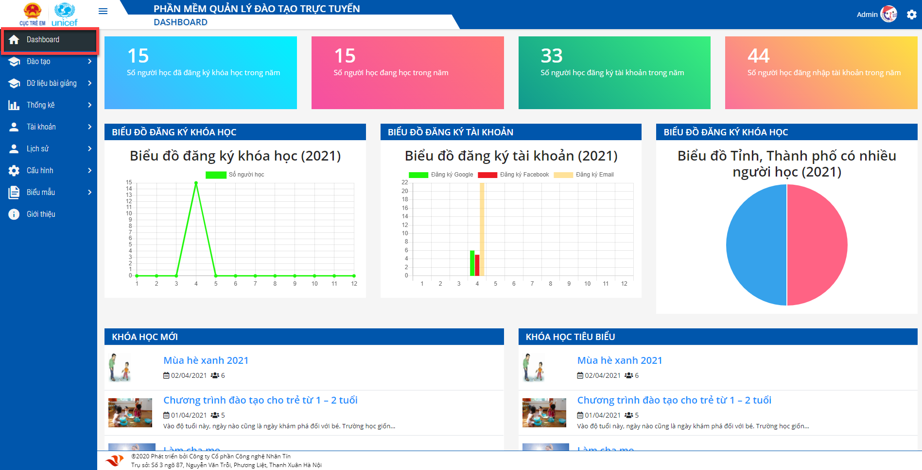

*Hình 1: Dasboard*

* Tại đây hệ thống hiển thị thông tin:
  + Số người học đã đăng ký khóa học trong năm
  + Số người học đang học trong năm
  + Số người học đăng ký tài khoản trong năm
  + Số người học đăng nhập tài khoản trong năm



*Hình 2: Thống kê số người học trong năm*

* Tiếp đó là hiển thị các biểu đồ đăng ký khóa học, tài khoản, tình thành

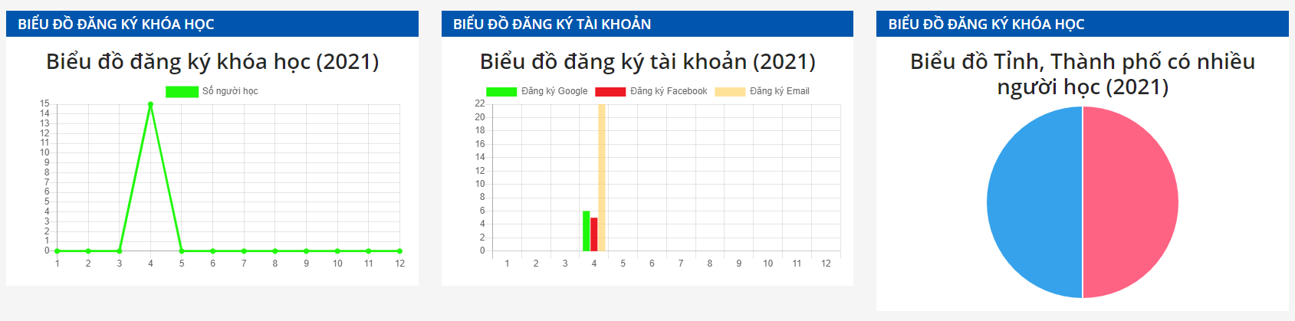

*Hình 3: Biểu đồ*

* Các khóa học mới

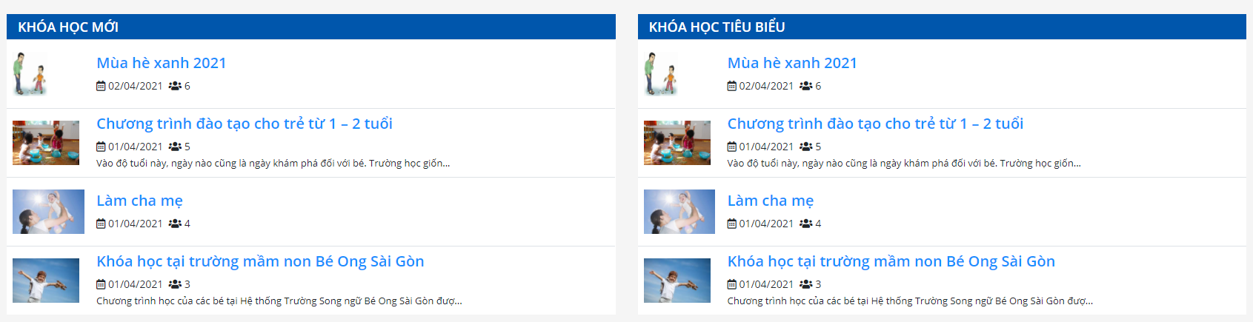

*Hình 4: Khóa học mới*

## Quản lý bài giảng

### Mục đích

* Chức năng “Quản lý bài giảng” cho phép giảng viên (tạo mới, cập nhật, xóa, tìm kiếm) thông tin bài giảng.

### Truy cập

* Ở menu trái, chọn chức năng “Dữ liệu bài giảng” 🡪 “Quản lý bài giảng”

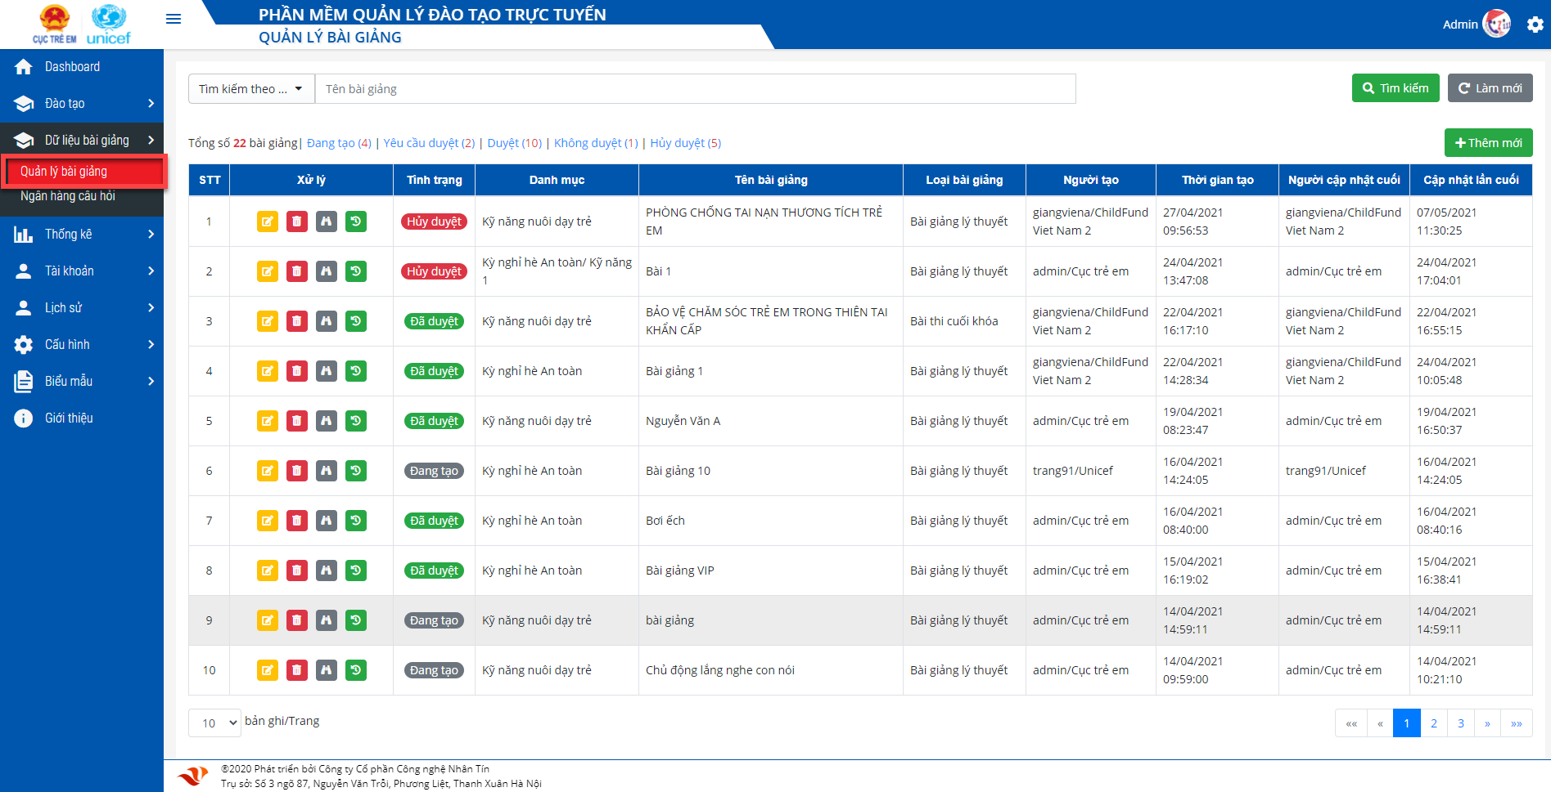

*Hình 5: Quản lý bài giảng*

### Chức năng

### Tìm kiếm

* Cách 1: Để tìm kiếm thông tin bài giảng người dùng nhập thông tin cần tìm là tên bài giảng sau đó click  hệ thống sẽ hiển thị thông tin cần tìm ở danh sách

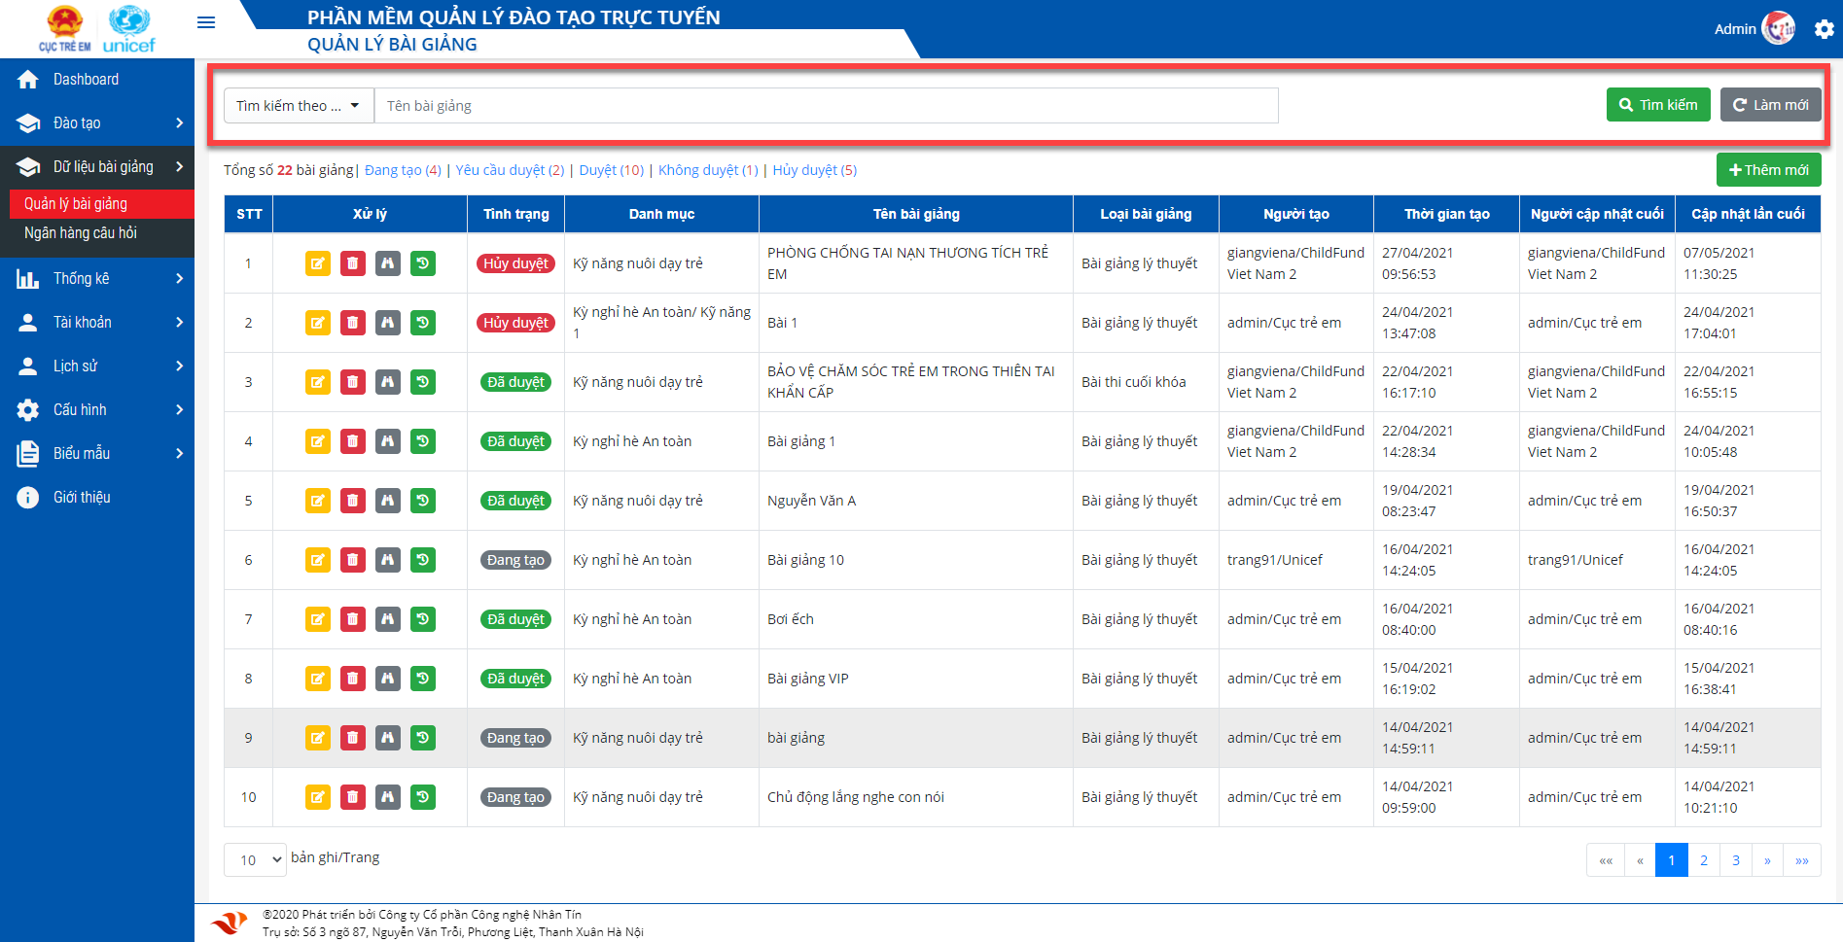

*Hình 6: Tìm kiếm bài giảng*

* Cách 2: Di chuột vào ô Tìm kiếm sau đó chọn điều kiện lọc, người dùng có thể tìm kiếm theo các điều kiện lọc được chọn

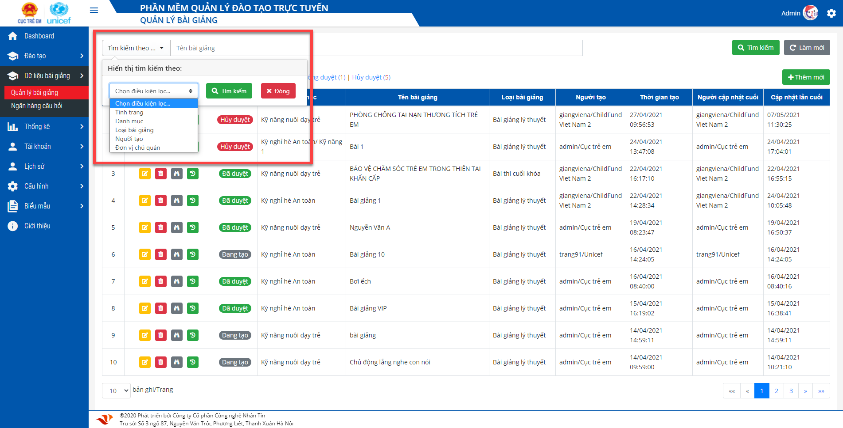

*Hình 7: Điều kiện tìm kiếm bài giảng*

#### Thêm điều kiện tìm kiếm

* Người dùng có thể tìm kiếm nhiều điều kiện cùng một lúc bằng cách chọn các điều kiện lọc.

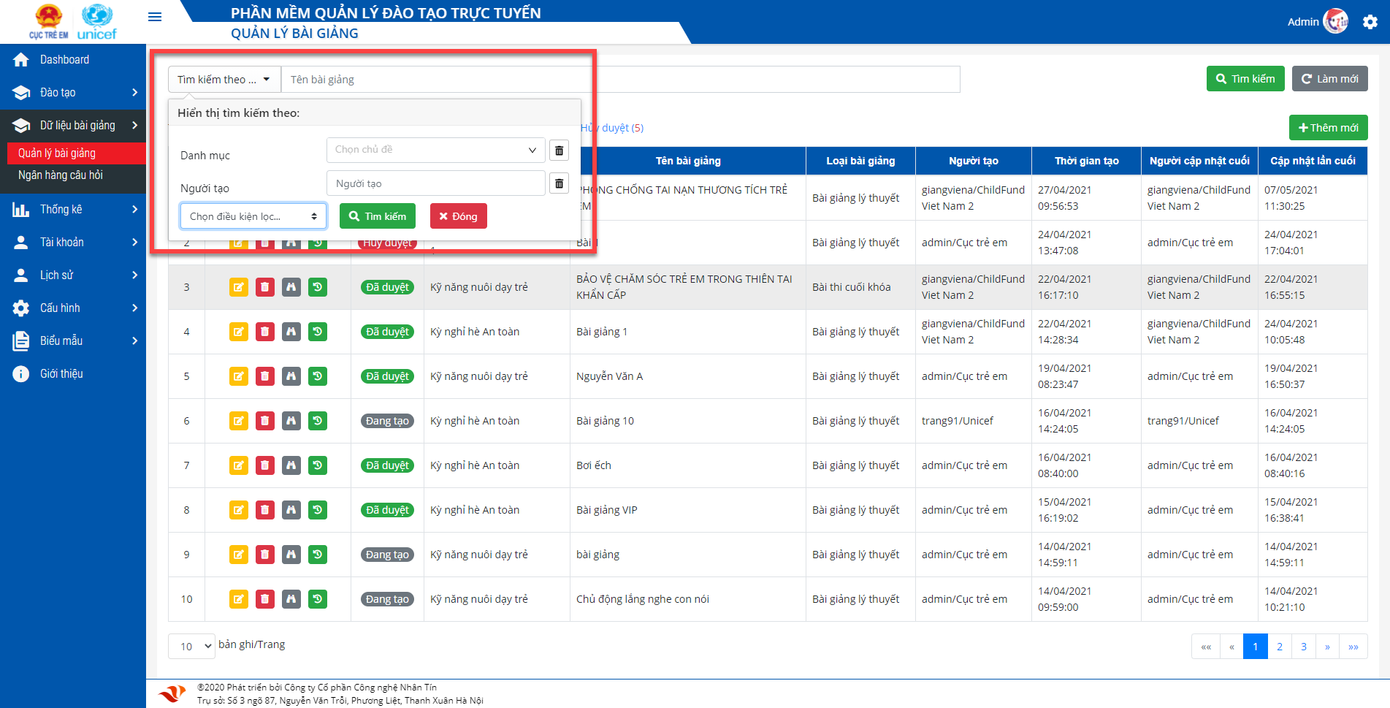

Hình 8: Tìm kiếm bài giảng

* Sau đó click  hệ thống sẽ hiển thị thông tin cần tìm.

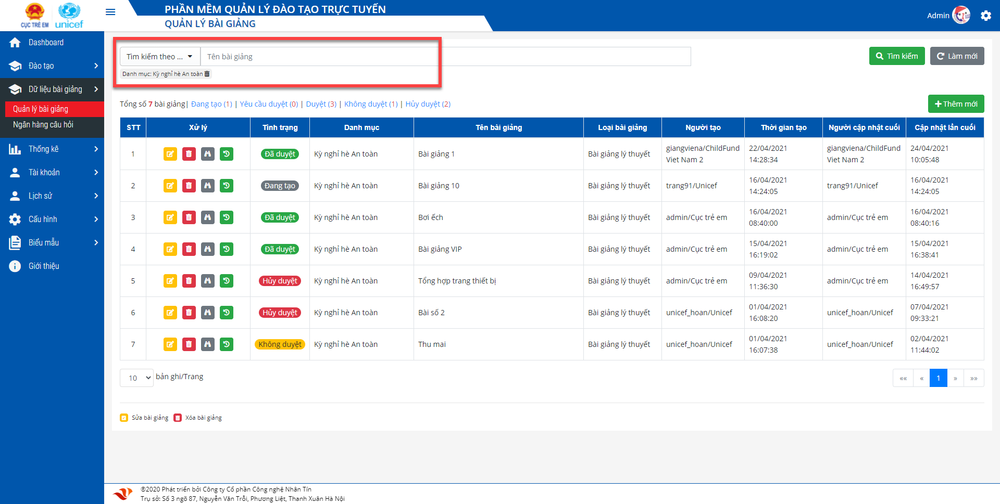

*Hình 9: Upload file ảnh*

#### Chỉnh sửa điều kiện tìm kiếm

* Có thể chọn lại các điều kiện tìm kiếm khác để tìm kiếm: tìm kiếm theo 1 điều kiện hoặc nhiều điều kiện tìm kiếm cùng 1 lúc

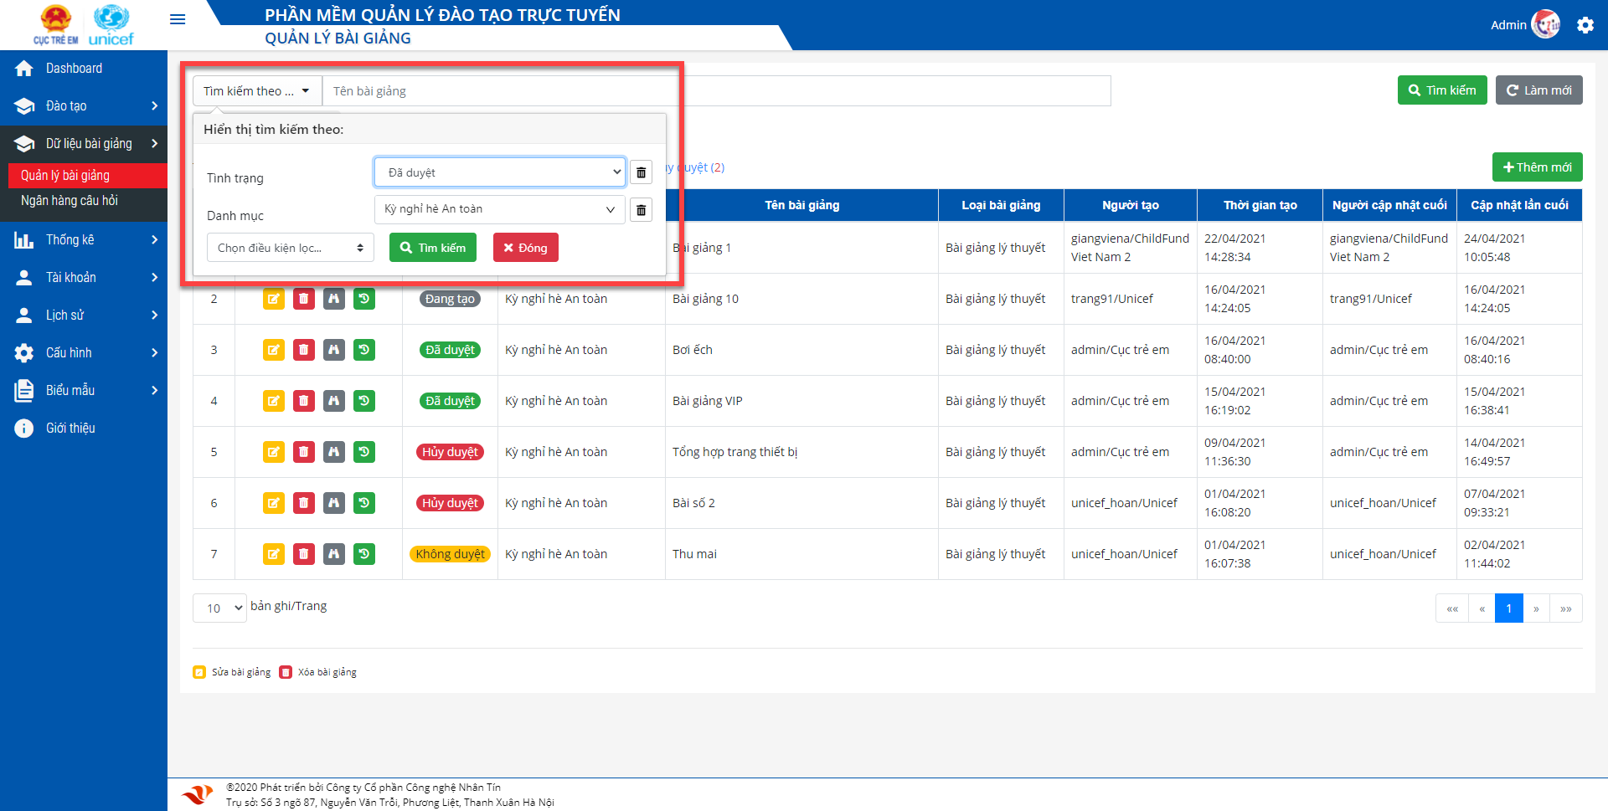

*Hình 10: Chỉnh sửa điều kiện tìm kiếm*

#### Xóa điều kiện tìm kiếm

* Để xóa điều kiện tìm kiếm, người dùng có thể click  trên giao diện tìm kiếm

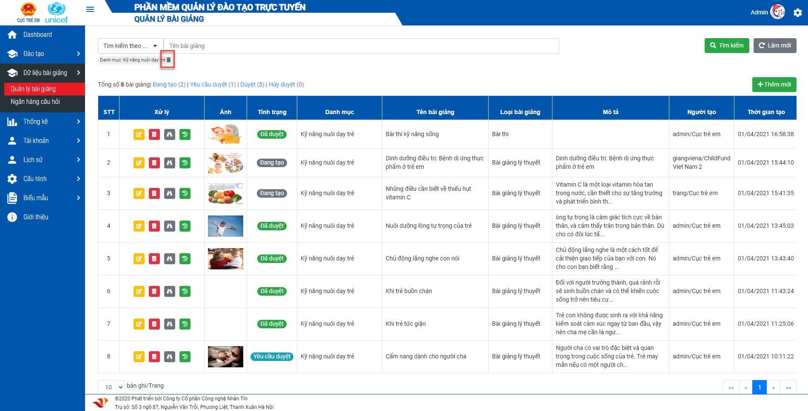

Hình 11: Xóa điều kiện tìm kiếm

* Hoặc có thể xóa ở đây

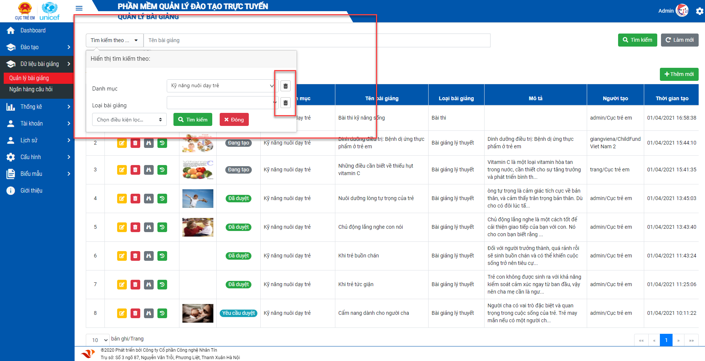

Hình 12: Xóa điều kiện tìm kiếm vật tư

##### **Ý nghĩa thành phần trên giao diện Danh sách bài giảng**

|  |  |  |
| --- | --- | --- |
| Thành phần | | Ý nghĩa/ Chức năng |
|  |  | Hiển thị giao diện “Thêm mới bài giảng” |
|  | Chỉnh sửa thông tin bài giảng |
|  | Xóa thông tin bài giảng |
|  | Xem bài giảng |
|  | Lịch sử duyệt |

Bảng 1: Thành phần giao diện Danh sách bài giảng

### Thêm mới bài giảng

* Giao diện danh sách bài giảng, click 

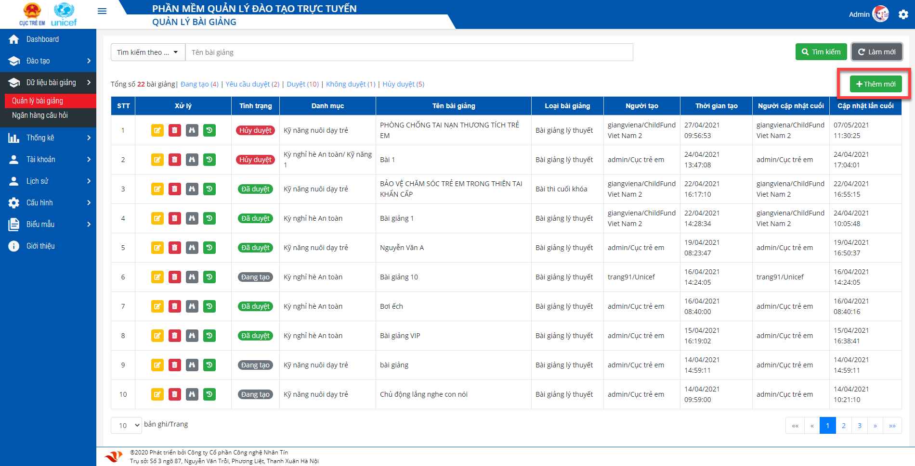

Hình 13: Chức năng Thêm mới bài giảng

* Hệ thống hiển thị giao diện thêm mới thông tin bài giảng

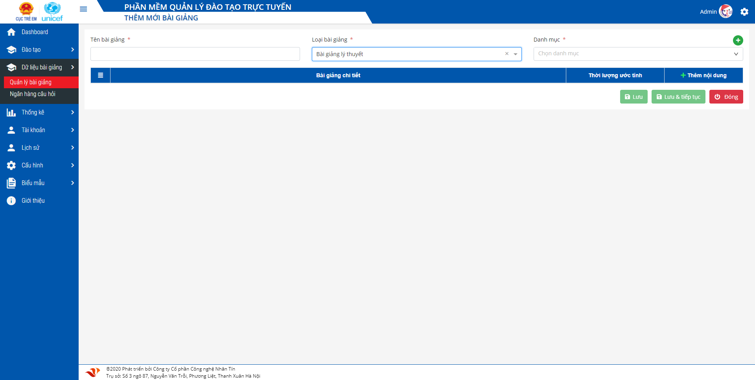

Hình 14: Thêm mới bài giảng

* Để thêm mới bài giảng, giảng viên nhập thông tin:
* Tên bài giảng
* Chọn loại bài giảng
* Chọn danh mục

#### Bài giảng lý thuyết

* Chọn loại bài giảng là Bài giảng lý thuyết sau đó click icon 

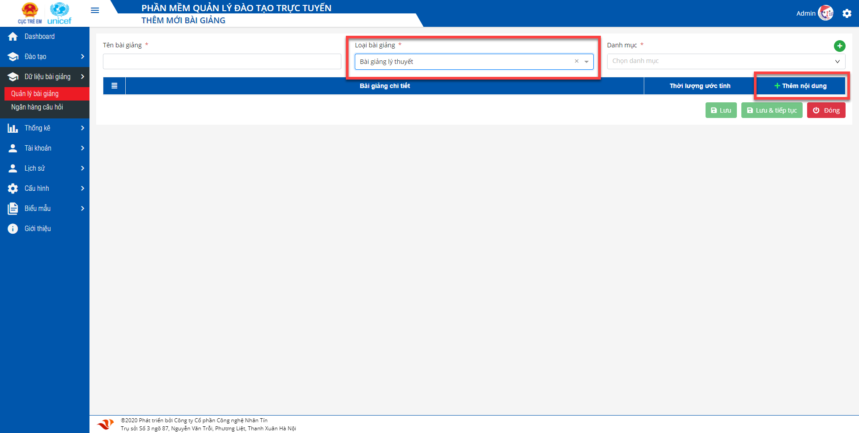

* Hệ thống hiển thị popup chọn loại bài giảng

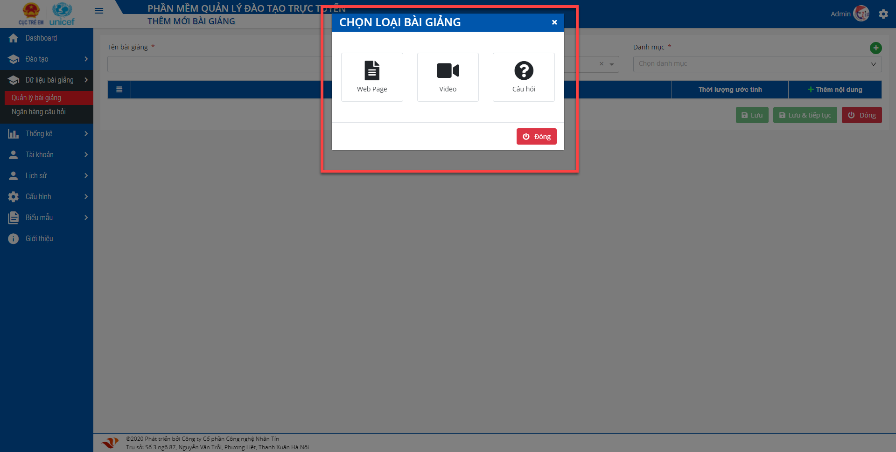

Hình 15: Nhập nội dung bài giảng

* Chọn loại bài giảng là **Web Page** hệ thống hiển thị giao diện

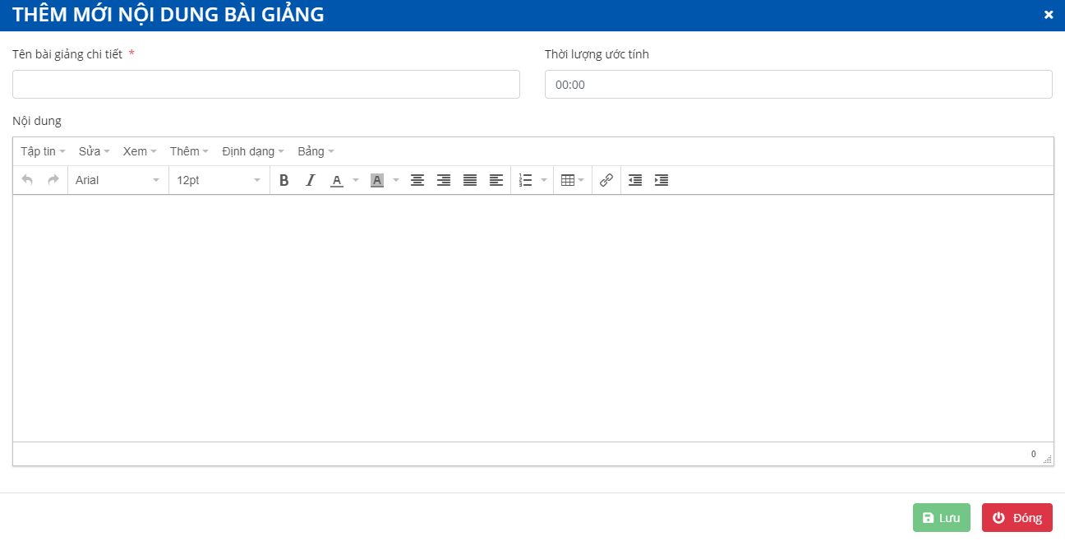

Hình 16: Nội dung bài giảng

* Tại đây giảng viên nhập nội dung của bài giảng

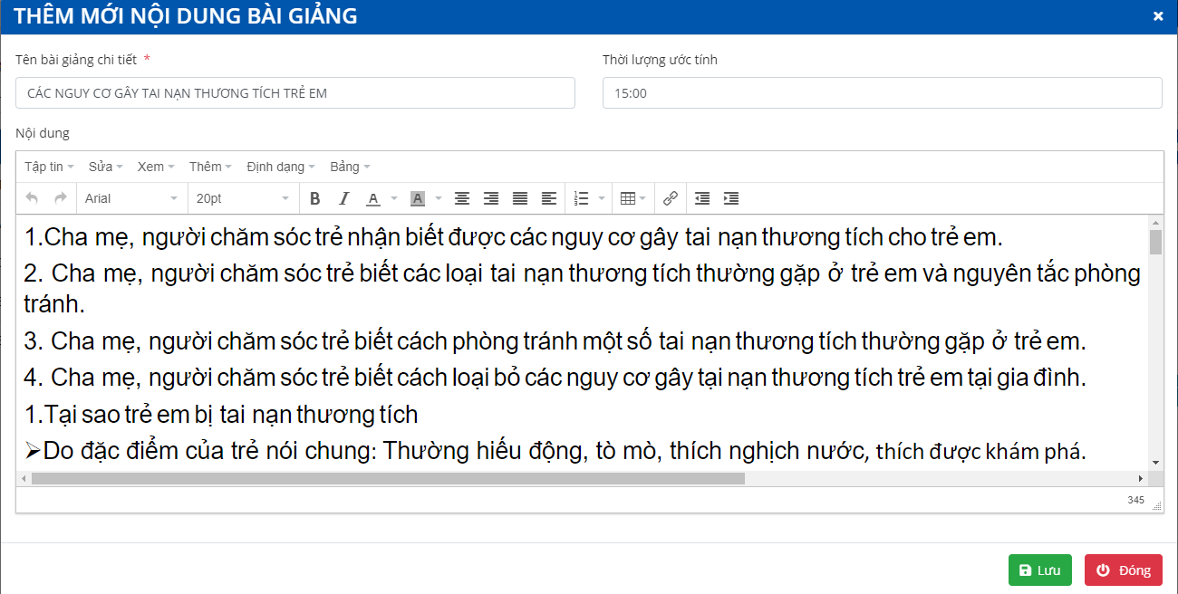

Hình 16: Nội dung bài giảng

##### **Thêm hình ảnh**

* Thêm 🡪 Hình ảnh. Hệ thống hiển thị giao diện thêm/ sửa hình ảnh

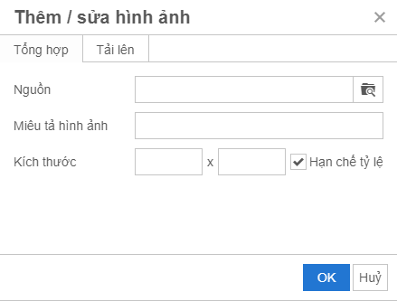

Hình 17: Thêm hình ảnh

* Giảng viên có thể chọn hình ảnh có sẵn trên server hệ thống hoặc tải hình ảnh lên.
* **Trường hợp 1**: chọn hình ảnh có sẵn click 

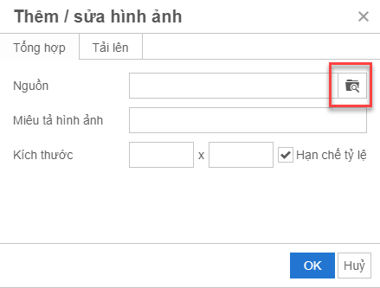

Hình 18: Chọn hình ảnh

* Hiển thị giao diện chọn ảnh

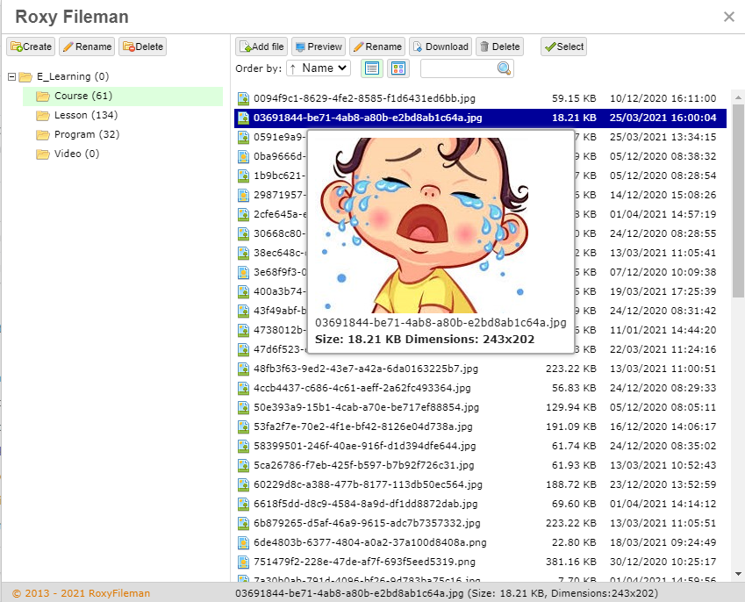

Hình 19: Chọn hình ảnh

* Tại đây giảng viên có thể tìm kiếm ảnh theo: Tên, size, date, name

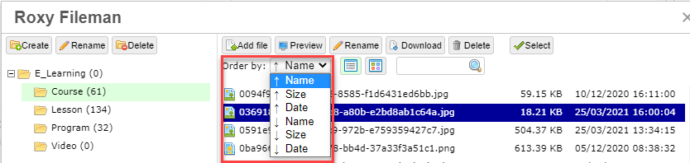

*Hình 20: Tìm kiếm*

* Danh sách hình ảnh hiển thị theo danh sách

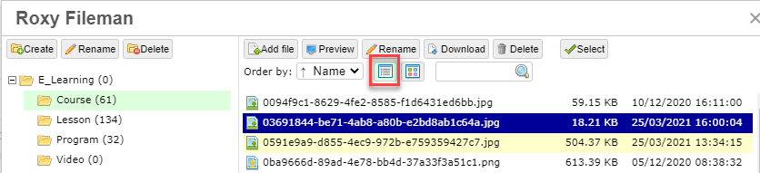

Hình 21: Danh sách ảnh

* Danh sách hình ảnh hiển thị theo hình ảnh chi tiết

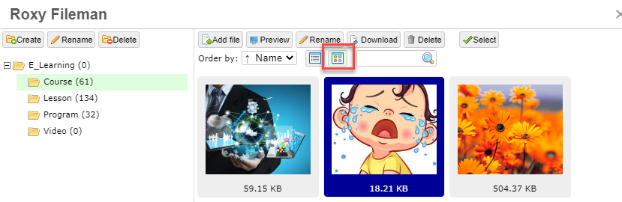

Hình 22: Hiển thị ảnh to

* Click  để tạo mới 1 thư mục chứa ảnh
* Click  để sửa tên thư mục
* Click  để xóa thư mục
* Chọn 1 ảnh click  để sửa tên ảnh
* Click  để thêm mới file ảnh lên hệ thống
* Click vào  để chọn ảnh cần thêm mới vào bài giảng hoặc có thể click đúp vào ảnh cần thêm. Hệ thống sẽ hiển thị thông tin hình ảnh lên giao diện chọn

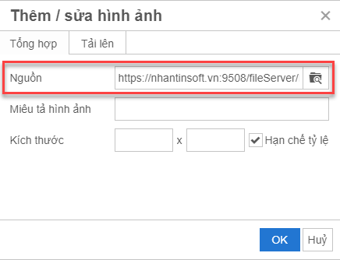

Hình 23: Chọn ảnh

* Nhập thông tin miên tả hình ảnh và chọn kích thước hình ảnh muốn hiển thị
* **Trường hợp 2**: Tải ảnh lên hệ thống

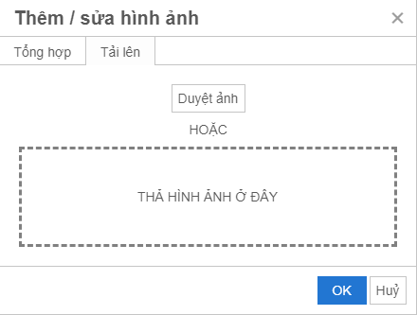

Hình 24: Tải ảnh

* Click “Duyệt ảnh” để chọn ảnh cần tải hoặc có thể thả hình ảnh vào ô để tải hình ảnh lên hệ thống.

##### **Thêm video**

* Để thêm video cho bài giảng, giảng viên click Thêm 🡪 Phương tiện truyền thông. Hệ thống sẽ hiển thị giao diện chọn video cho bài giảng. Có 2 cách để chèn video vào nội dung bài giảng
* Cách 1: Chèn link youtube. Giảng viên copy link video cần chèn sau đó dán link vào ô “Nguồn”. Click “OK” hệ thống sẽ hiển thị video cần thêm lên giao diện nội dung bài giảng.

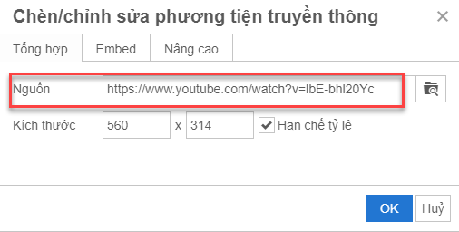

Hình 25: Thêm video

* Cách 2: Upload file video có từ máy lên server

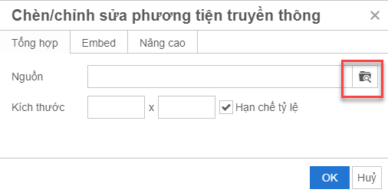

Hình 26: Thêm video

* Các bước: thêm file, chọn file, tạo folder, sửa folder, xóa folder làm tương tự như với phần thêm hình ảnh

##### **Thêm bảng**

* Để tạo bảng cho nội dung bài giảng, giảng viên chỉ cần chọn Bảng 🡪 Chọn số ô, số cột cần tạo

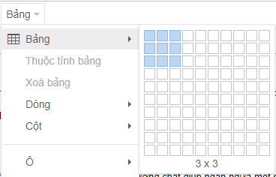

Hình 27: Tạo bảng

#### Bài luyện tập

* Chọn loại bài giảng là Bài luyện tập. Hệ thống hiển thị phần chọn câu hỏi cho bài giảng luyện tập

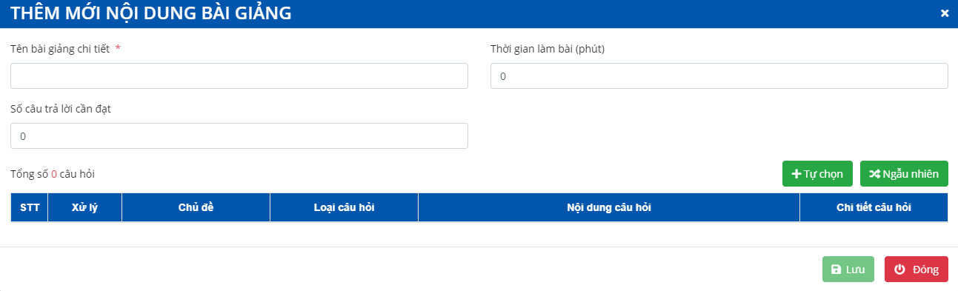

Hình 28: Thêm bài luyện tập

* Click  hệ thống hiển thị giao diện danh sách câu hỏi để chọn

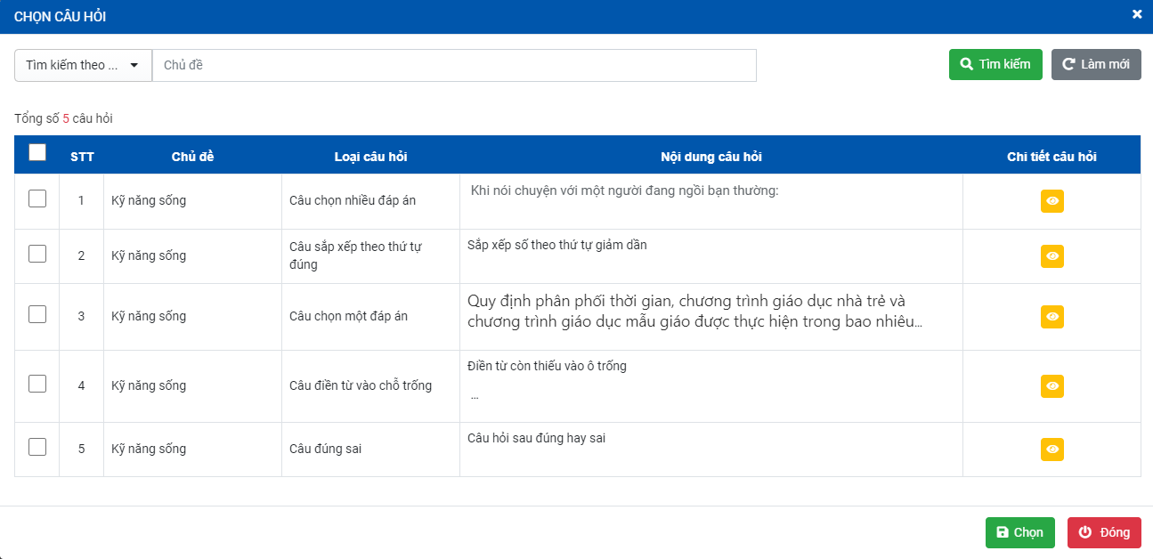

Hình 29: Chọn câu hỏi

* Giảng viên có thể chọn một hoặc nhiều câu hỏi cho bài luyện tập.

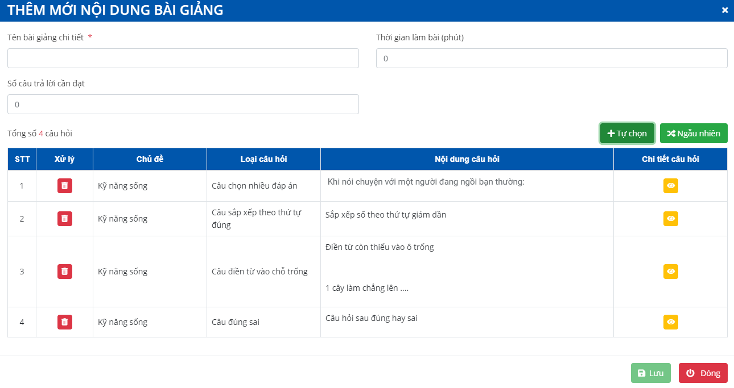

Hình 30: Chọn câu hỏi

* Click  hệ thống hiển thị giao diện cấu hình chọn câu hỏi ngẫu nhiên

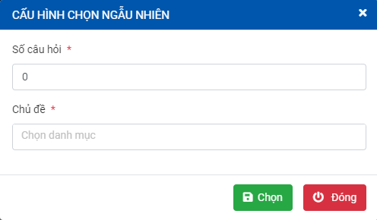

Hình 31: Chọn câu hỏi ngẫu nhiên

* Nhập số lượng câu hỏi và chọn chủ đề câu hỏi click  hệ thống sẽ chọn ngẫu nhiên câu hỏi có trong chủ đề đã chọn, có thể chọn một hoặc nhiều chủ đề cùng 1 lúc

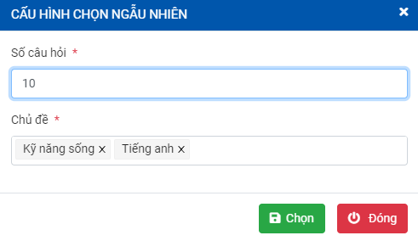

Hình 32: Chọn câu hỏi ngẫu nhiên

#### Bài thi cuối khóa

* Chọn loại bài giảng là Bài thi cuối khóa. Hệ thống hiển thị phần chọn câu hỏi cho bài thi và nhập thời gian làm bài thi

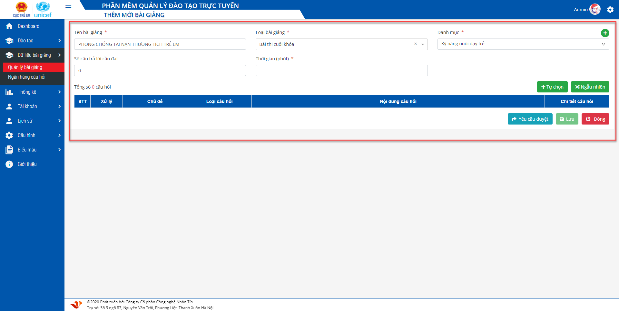

Hình 33: Thêm bài thi

* Các thao tác làm việc với nút  và  tương tự như với phần bài luyện tập

### Chỉnh sửa bài giảng

* Giao diện chỉnh sửa thông tin bài giảng, giảng viên có thể sửa tất cả thông tin cần sửa sau đó click “Lưu”. Hệ thống lưu thông tin vừa sửa

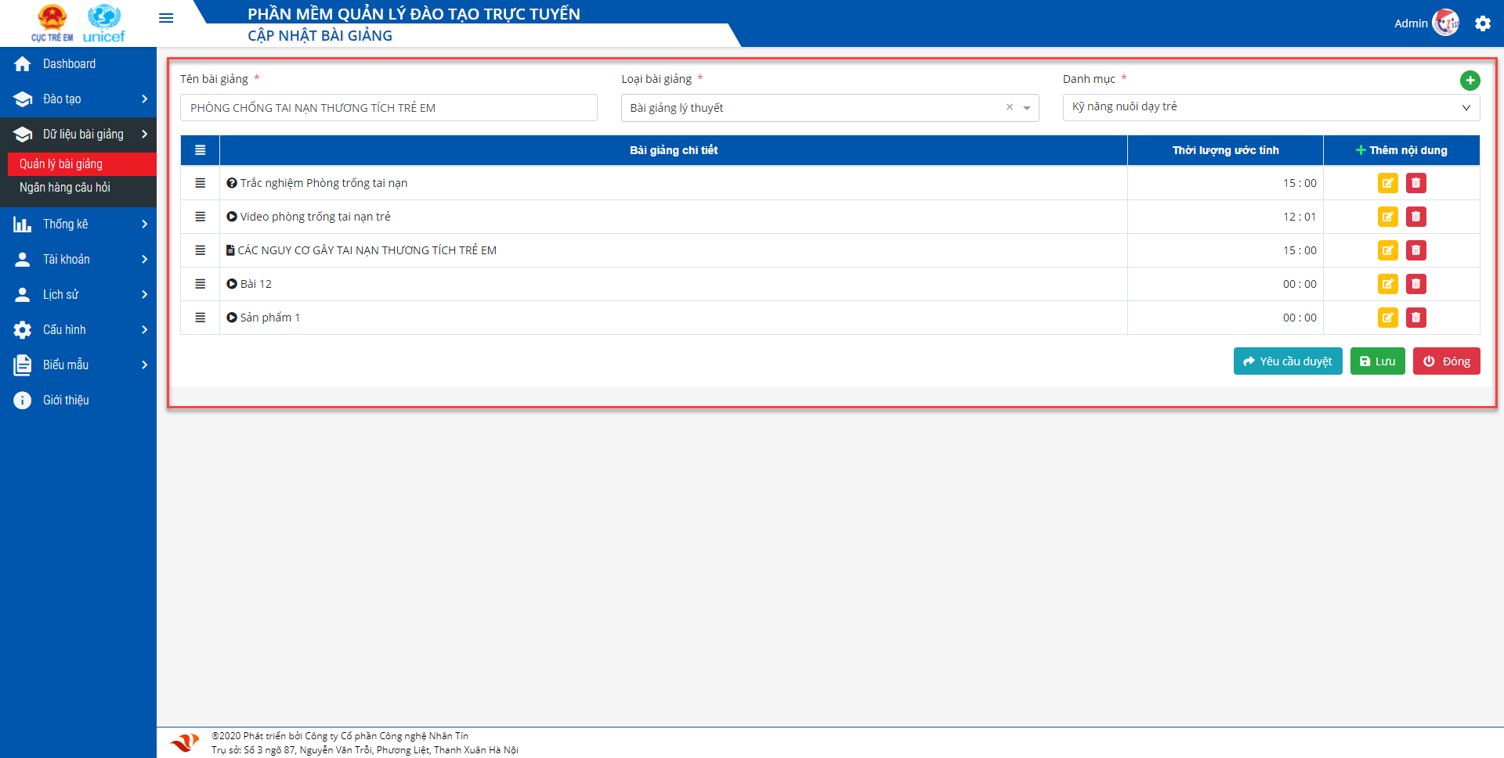

Hình 34: Cập nhật bài giảng

### Xóa bài giảng

* Danh sách bài giảng, chọn 1 bài giảng có trạng thái  click  hệ thống hiển thị thông báo

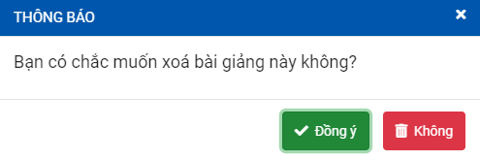

Hình 35: Xóa bài giảng

* Click “Đồng ý” xóa bài giảng khỏi danh sách
* Click “Không” không xóa bài giảng, đóng thông báo
* Chọn 1 bài giảng có trạng thái , ,  click  hệ thống hiển thị thông báo hỏi có muốn xóa không. Click “Xóa” hệ thống hiển thị thông báo “Đang được sử dụng không thể xóa”

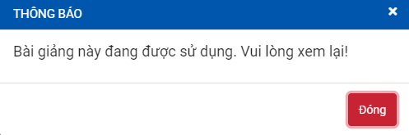

Hình 36: Xóa bài giảng

### Phê duyệt

* Giao diện danh sách bài giảng, chọn 1 bài giảng có trạng thái . Click  hiển thị giao diện chỉnh sửa thông tin bài giảng.

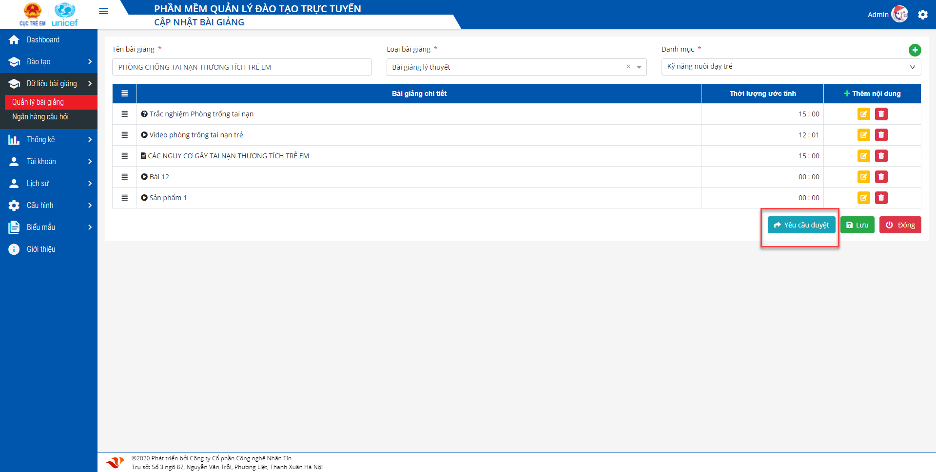

Hình 37: Phê duyệt

* Tại đây giảng viên có thể click  trạng thái bài giảng chuyển từ  sang 
* Sau đó quản lý vào diện danh sách, chọn bài giảng vừa yêu cầu đó click  trạng thái chuyển  sang 
* Trường hợp click  trạng thái chuyển  về 
* Trường hợp bài giảng có trạng thái  click  trạng thái chuyển thành 

## Ngân hàng câu hỏi

### Mục đích

* Chức năng “Ngân hàng câu hỏi” cho phép giảng viên (tạo mới, cập nhật, xóa, tìm kiếm) thông tin câu hỏi

### Truy cập

* Ở menu trái, chọn chức năng “Dữ liệu bài giảng” 🡪 “Ngân hàng câu hỏi”

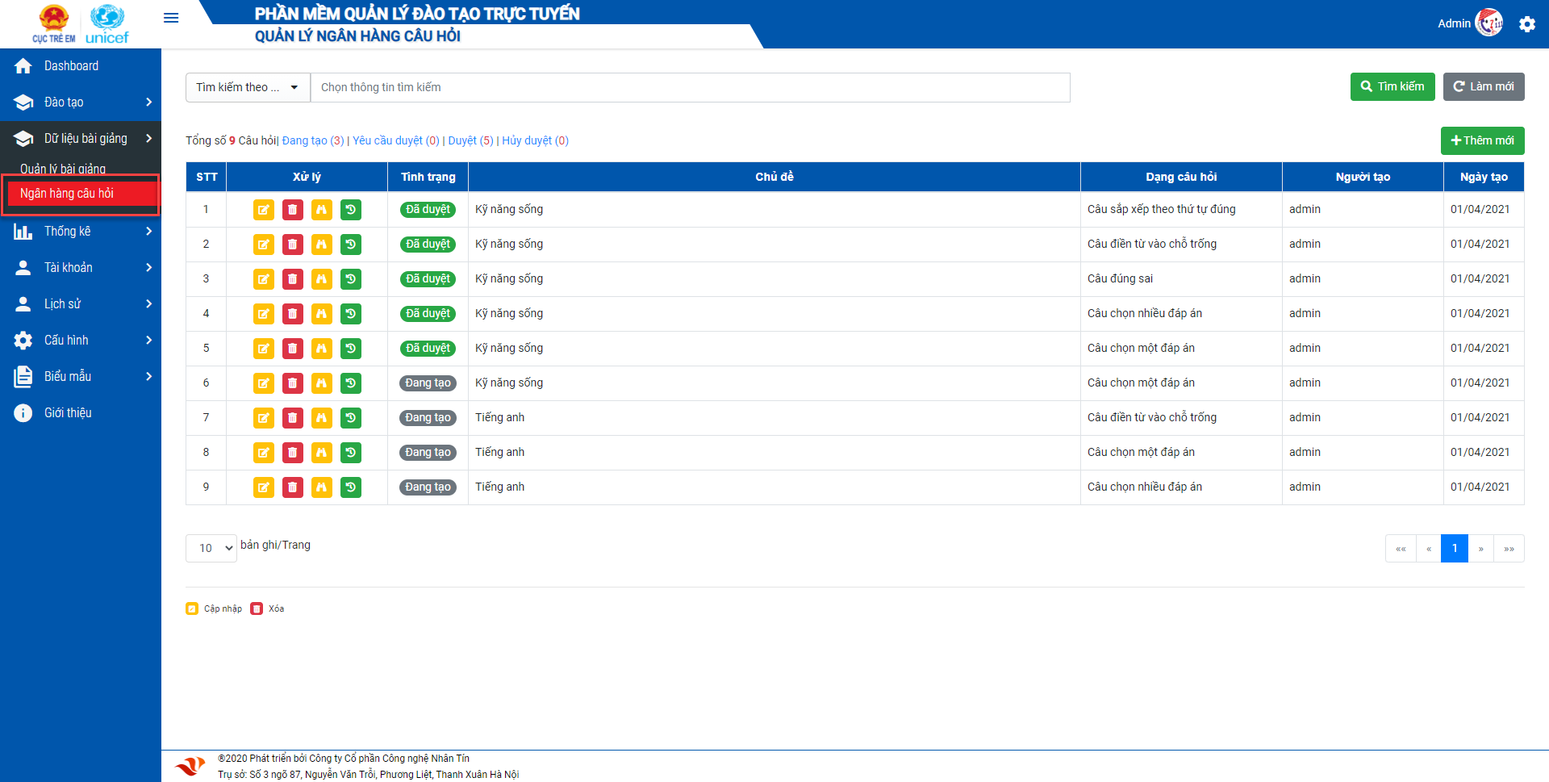

*Hình 38: Ngân hàng câu hỏi*

### Chức năng

### Tìm kiếm

* Người dùng có thể tìm kiếm nhiều điều kiện cùng một lúc bằng cách chọn các điều kiện lọc theo.
  + - Chủ đề
    - Tình trạng
    - Loại câu hỏi
* Các thao tác để tìm kiếm câu hỏi làm tương tự phần tìm kiếm bài giảng

##### **Ý nghĩa thành phần trên giao diện Danh sách câu hỏi**

|  |  |  |
| --- | --- | --- |
| Thành phần | | Ý nghĩa/ Chức năng |
|  |  | Hiển thị giao diện “Thêm mới câu hỏi” |
|  | Chỉnh sửa thông tin câu hỏi |
|  | Xóa thông tin câu hỏi |
|  | Xem nội dung câu hỏi |
|  | Lịch sử duyệt |

Bảng 2: Thành phần giao diện Ngân hàng câu hỏi

### Thêm mới câu hỏi

* Giao diện thêm mới câu hỏi, chọn thông tin chủ đề, chọn dạng câu hỏi
  + - Câu hỏi chọn một đáp án
    - Câu hỏi chọn nhiều đáp án
    - Câu hỏi đúng sai
    - Câu hỏi sắp xếp theo thứ tự đúng
    - Câu hỏi điền vào chỗ trống
* Sau đó nhập nội dung câu hỏi, nhập đáp án, chọn đáp án đúng click “Lưu”. Hệ thống lưu thông tin câu hỏi thành công.
* Nội dung câu hỏi có thể là text, hình ảnh, video. Các thao tác thêm ảnh, thêm video làm tương tự như đối với thêm bài giảng

#### Câu hỏi chọn một đáp án

* Dạng câu hỏi chọn một đáp án đúng, giảng viên sau khi nhập nội dung đáp án phải chọn 1 đáp án đúng rồi mới có thể “Lưu” được câu hỏi. Trường hợp muốn thêm đáp án ngoài 4 đáp án đã có sẵn thì click  hệ thống hiển thị thêm 1 ô nhập đáp án nữa. Trường hợp muốn xóa 1 ô nhập đáp án click  để xóa ô nhập đáp án.

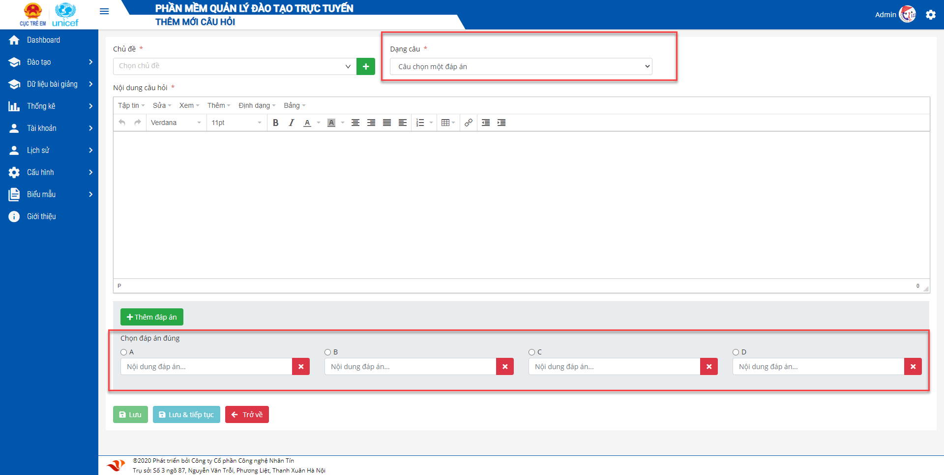

Hình 39: Câu hỏi chọn một đáp án

#### Câu hỏi chọn nhiều đáp án

* Dạng câu hỏi chọn nhiều đáp án đúng, giảng viên sau khi nhập nội dung đáp án phải chọn 1 hoặc nhiều đáp án đúng rồi mới có thể “Lưu” được câu hỏi. Trường hợp muốn thêm đáp án ngoài 4 đáp án đã có sẵn thì click  hệ thống hiển thị thêm 1 ô nhập đáp án nữa. Trường hợp muốn xóa 1 ô nhập đáp án click  để xóa ô nhập đáp án.

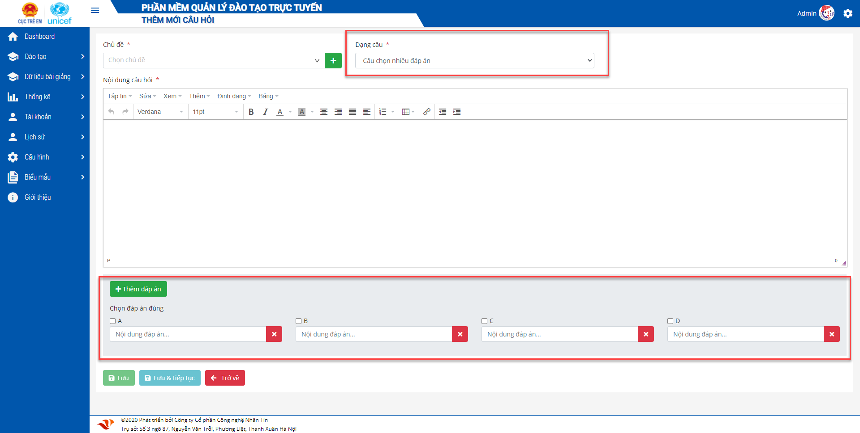

Hình 40: Câu hỏi chọn hiều đáp án

#### Câu hỏi đúng sai

* Dạng câu hỏi chọn đúng sai, giảng viên sau khi nhập nội dung đáp án phải chọn 1 trong 2 đáp án đúng sai rồi mới có thể “Lưu” được câu hỏi.

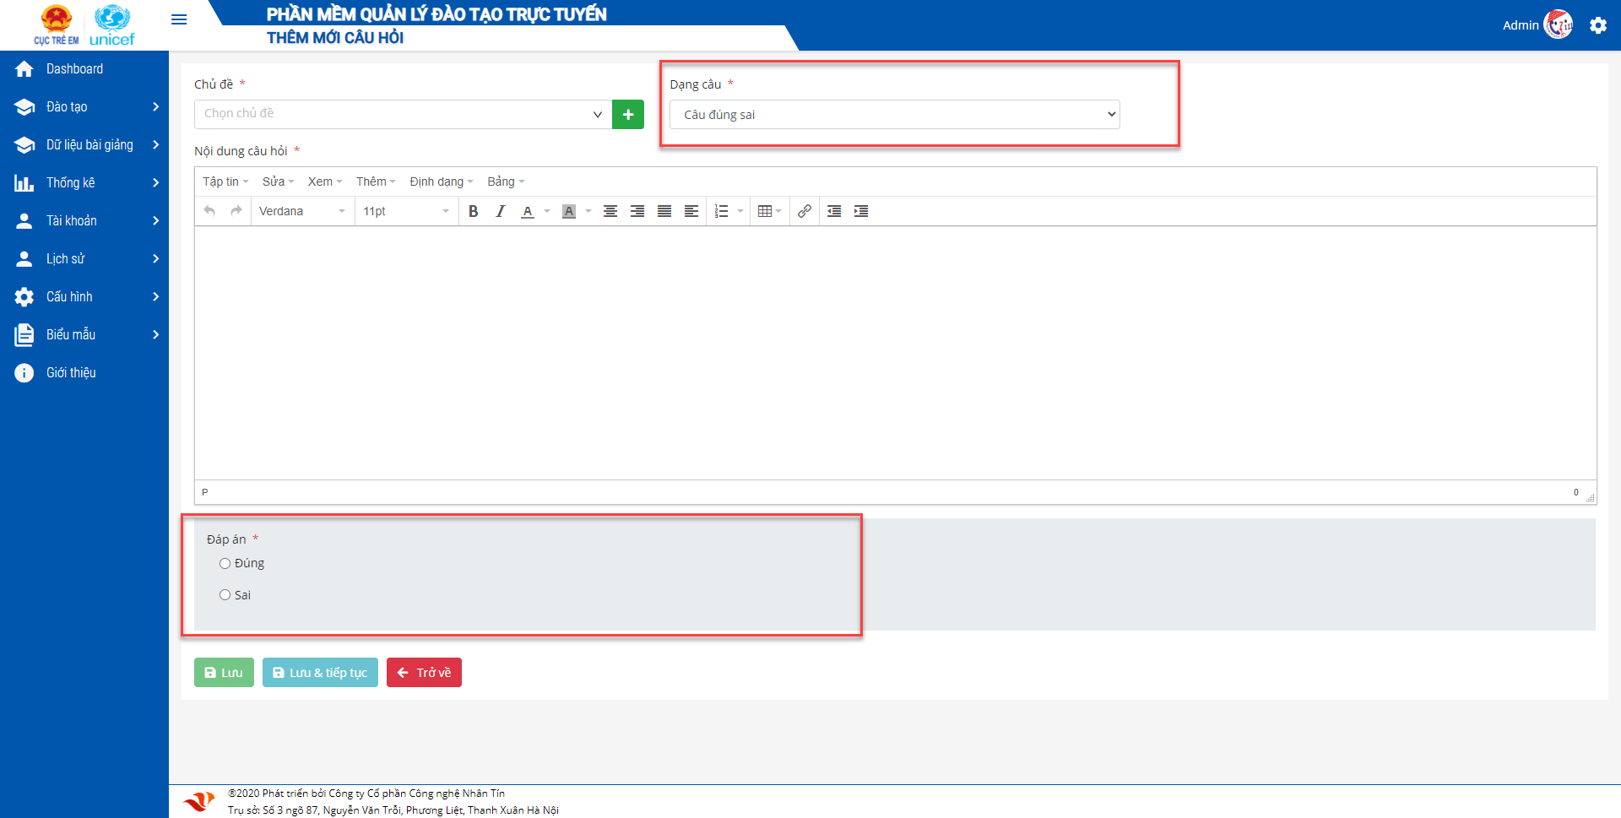

Hình 41: Câu hỏi đúng sai

#### Câu hỏi sắp xếp theo thứ tự đúng

* Dạng câu hỏi sắp xếp theo thứ tự đúng, giảng viên sau khi nhập nội dung đáp án và thứ tự câu trả lời click“Lưu”. Hệ thống lưu thông tin câu hỏi.

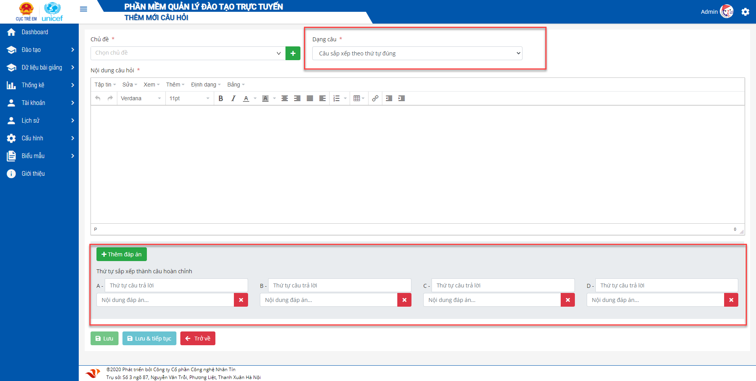

Hình 42: Câu hỏi sắp xếp theo thứ tự đúng

#### Câu hỏi điền vào chỗ trống

* Dạng câu hỏi điền vào chỗ trống, giảng viên sau khi nhập nội dung đáp án click “Lưu”. Hệ thống lưu thông tin câu hỏi.

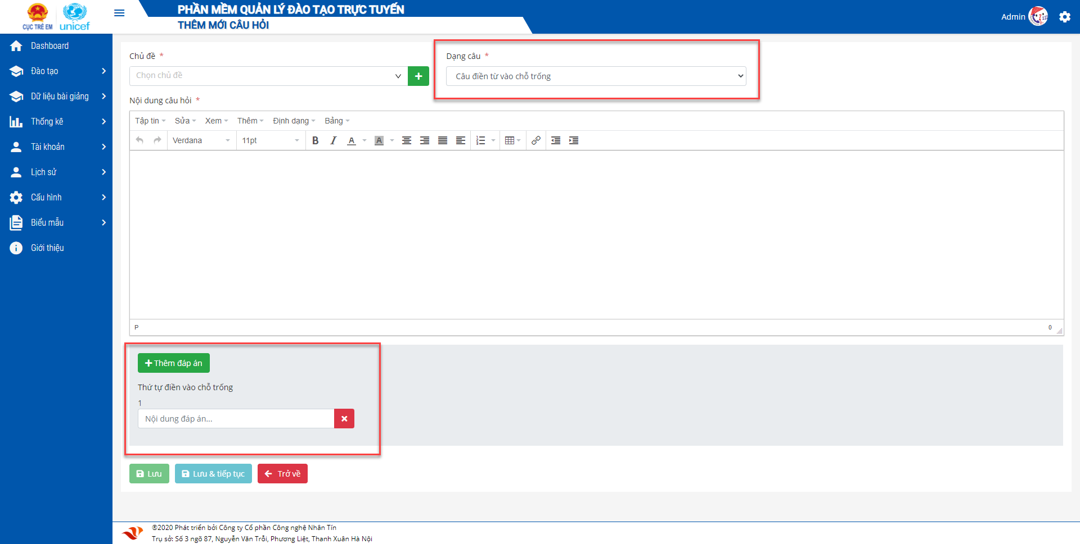

Hình 43: Câu hỏi điền vào chỗ trống

### Chỉnh sửa câu hỏi

* Giao diện chỉnh sửa thông tin câu hỏi, giảng viên có thể sửa tất cả thông tin cần sửa sau đó click “Lưu”. Hệ thống lưu thông tin vừa sửa

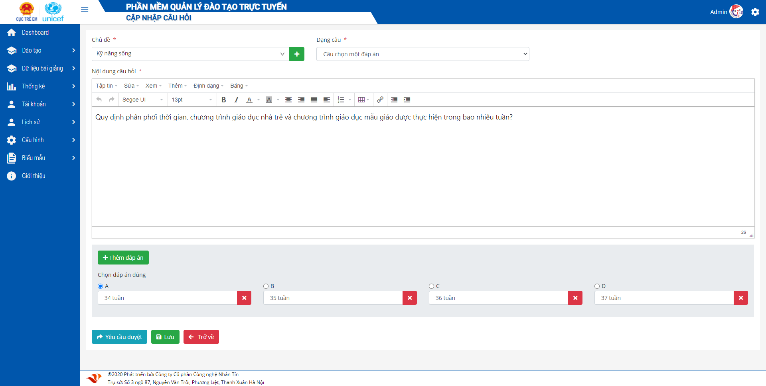

Hình 44: Chỉnh sửa câu hỏi

### Xóa câu hỏi

* Danh sách câu hỏi, chọn 1 câu hỏi có trạng thái  click  hệ thống hiển thị thông báo

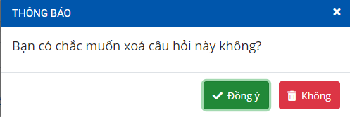

Hình 45: Thông báo xóa

* Click “**Đồng ý**” xóa câu hỏi khỏi danh sách
* Click “**Không**” không xóa câu hỏi, đóng thông báo
* Chọn 1 câu hỏi có trạng thái , ,  click  hệ thống hiển thị thông báo hỏi có muốn xóa không. Click “Xóa” hệ thống hiển thị thông báo “Đang được sử dụng không thể xóa”

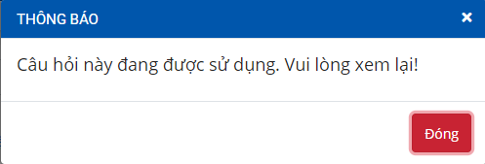

Hình 46: Xóa câu hỏi

### Phê duyệt

* Giao diện danh sách ngân hàng câu hỏi, chọn 1 câu hỏi có trạng thái . Click  hiển thị giao diện chỉnh sửa thông tin câu hỏi.



Hình 47: Yêu cầu duyệt

* Tại đây giảng viên có thể click  trạng thái câu hỏi chuyển từ  sang 
* Sau đó quản lý vào diện danh sách, chọn câu hỏi vừa yêu cầu đó click  trạng thái chuyển  sang 
* Trường hợp click  trạng thái chuyển  về 
* Trường hợp câu hỏi có trạng thái  click  trạng thái chuyển thành 

## Chương trình đào tạo

### Mục đích

* Chức năng “Chương trình đào tạo” cho phép giảng viên (tạo mới, cập nhật, xóa, tìm kiếm) thông tin chương trình đào tạo

### Truy cập

* Ở menu trái, chọn chức năng “Đào tạo” 🡪 “Chương trình đào tạo”

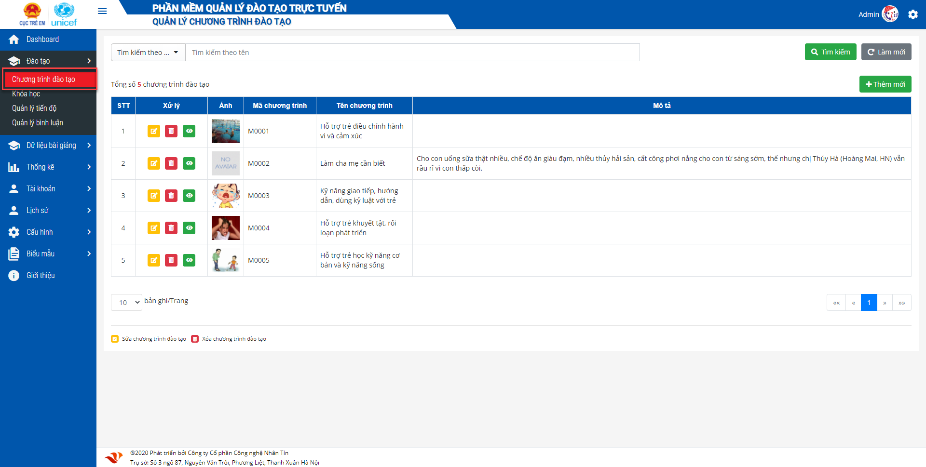

*Hình 48: Chương trình đào tạo*

### Chức năng

### Tìm kiếm

* Người dùng có thể tìm kiếm nhiều điều kiện cùng một lúc bằng cách chọn các điều kiện lọc theo: mã chương trình, mô tả

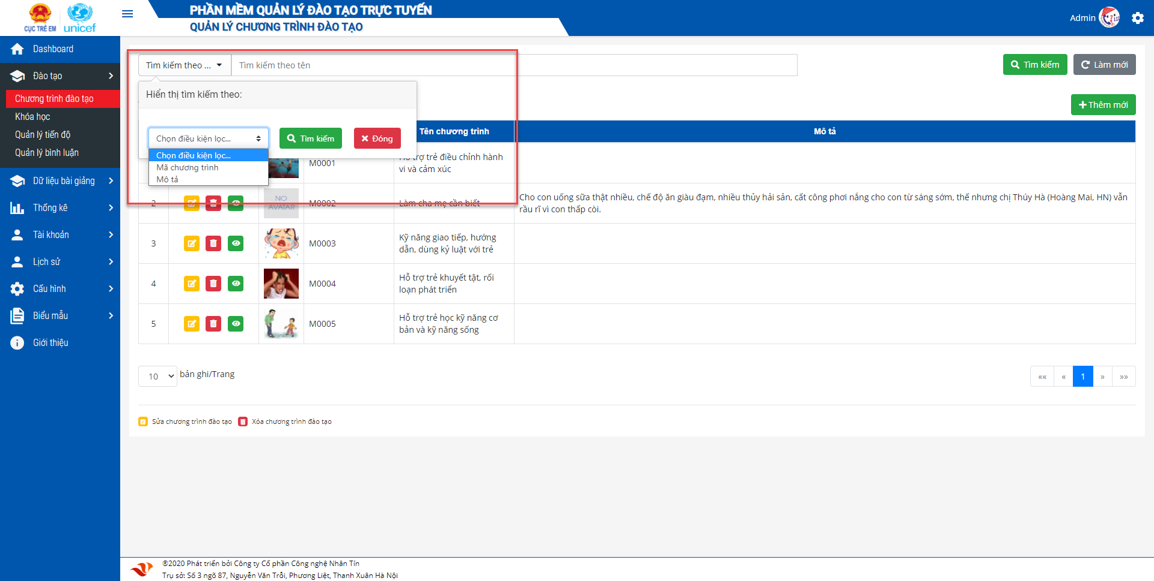

Hình 49: Tìm kiếm chương trình đào tạo

* Các thao tác để tìm kiếm chương trình đào tạo làm tương tự phần tìm kiếm bài giảng

##### **Ý nghĩa thành phần trên giao diện Danh sách chương trình đào tạo**

|  |  |  |
| --- | --- | --- |
| Thành phần | | Ý nghĩa/ Chức năng |
|  |  | Hiển thị giao diện “Thêm mới chương trình đào tạo” |
|  | Chỉnh sửa thông tin chương trình đào tạo |
|  | Xóa thông tin chương trình đào tạo |
|  | Hiển thị chương trình đào tạo lên web |
|  | Không hiển thị chương trình lên web |

Bảng 3: Thành phần giao diện Chương trình đào tạo

### Thêm mới

* Giao diện danh sách bài giảng, click 

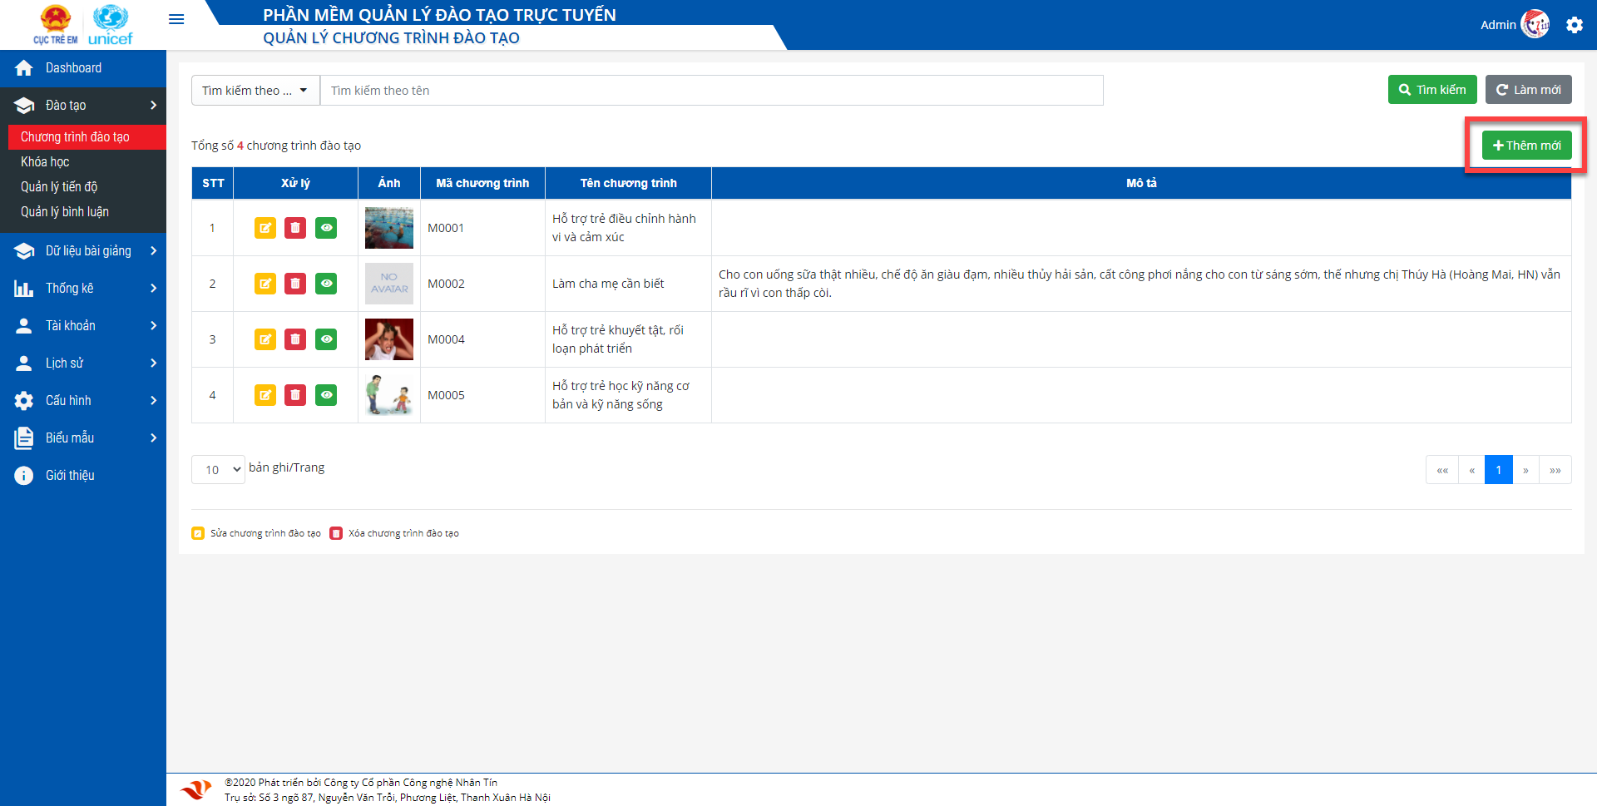

Hình 50: Thêm mới

* Hệ thống hiển thị giao diện thêm mới thông tin chương trình đao tạo

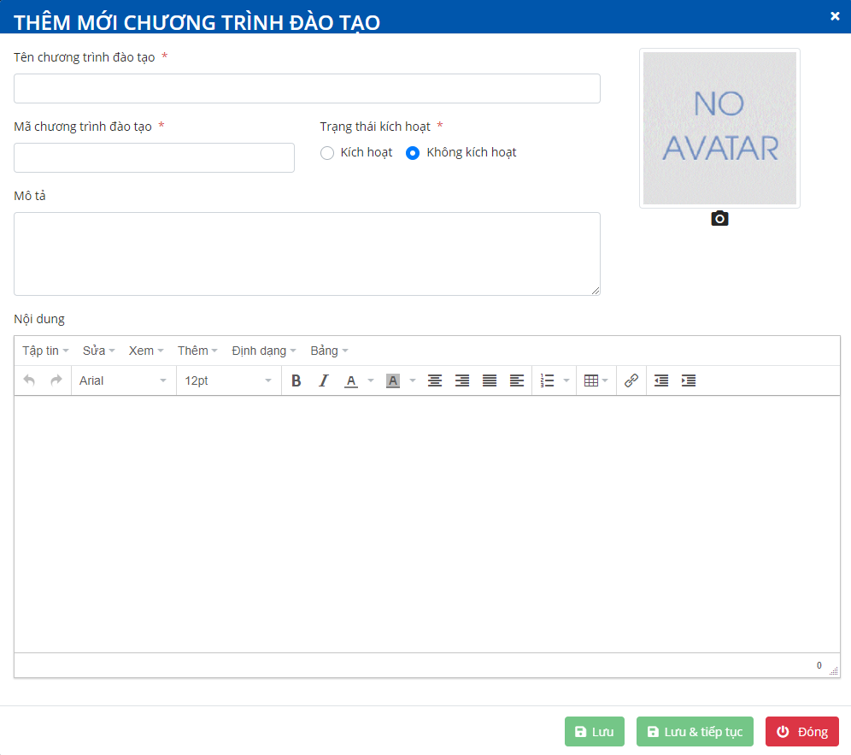

Hình 51: Giao diện thêm mới

* Để thêm mới thông tin chương trình nhập các thông tin (* bắt buộc nhập):
  + - Tên chương trình đào tạo
    - Mã chương trình đào tạo
    - Trạng thái kích hoạt
    - Mô tả
    - Nội dung
    - Chọn ảnh đại diện (chọn tất cả các định dạng ảnh jpg, png, gif … và không giới hạn kích cỡ file ảnh)
* Sau đó Click “**Lưu**”, hệ thống lưu thông tin thêm mới thành công.

### Chỉnh sửa

* Danh sách chương trình đào tạo, chọn 1 chương trình đào tạo click  hệ thống hiển thị giao diện chỉnh sửa thông tin

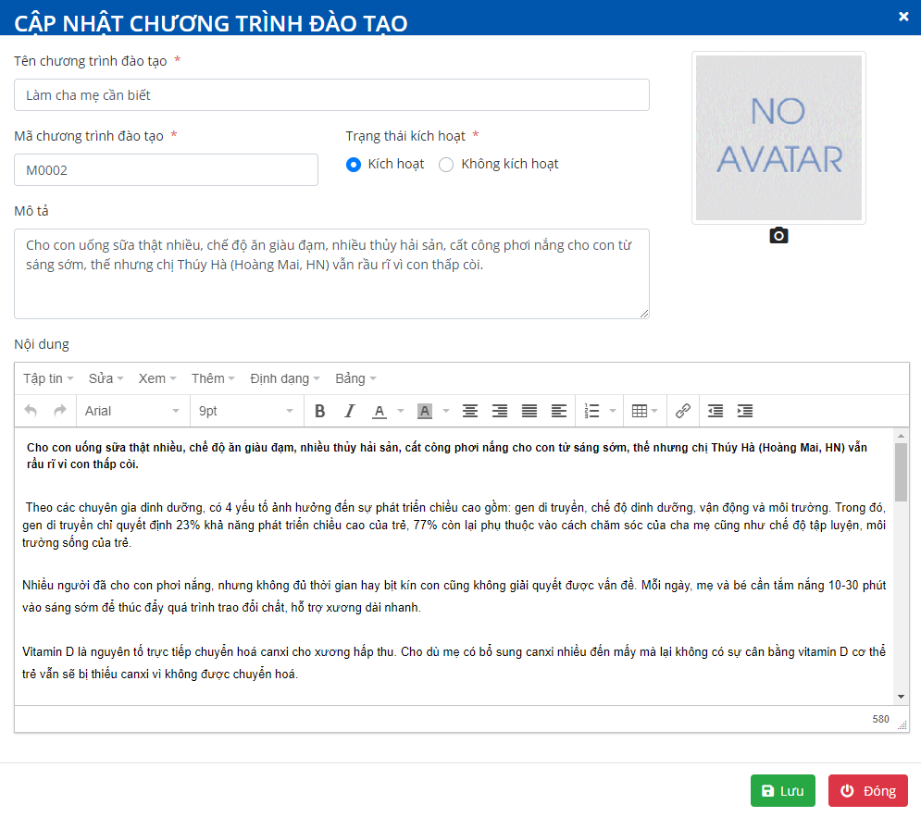

Hình 52: Cập nhật

* Nhập thông tin cần chỉnh sửa, sau đó click “**Lưu**”. Hệ thống lưu thông tin chỉnh sửa chương trình đào tạo.

### Xóa chương trình đào tạo

* Danh sách chương trình đào tạo, chọn 1 chương trình đào tạo click  hệ thống hiển thị thông báo

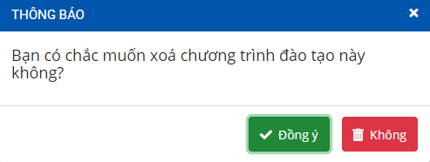

Hình 53: Thông báo xóa

* Click **Đồng ý**: Xóa chương trình khỏi danh sách
* Click **Không**: Tắt thông báo không xóa chương trình đào tạo
* Trường hợp chương trình đào tạo đã được sử dụng click xóa. Hệ thống hiển thị thông báo

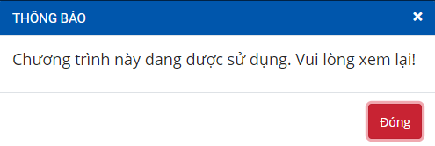

Hình 54: Xóa chương trình

## Khóa học

### Mục đích

* Chức năng “Khóa học” cho phép giảng viên (tạo mới, cập nhật, xóa, tìm kiếm) thông tin chương trình đào tạo

### Truy cập

* Ở menu trái, chọn chức năng “Đào tạo” 🡪 “Khóa học”

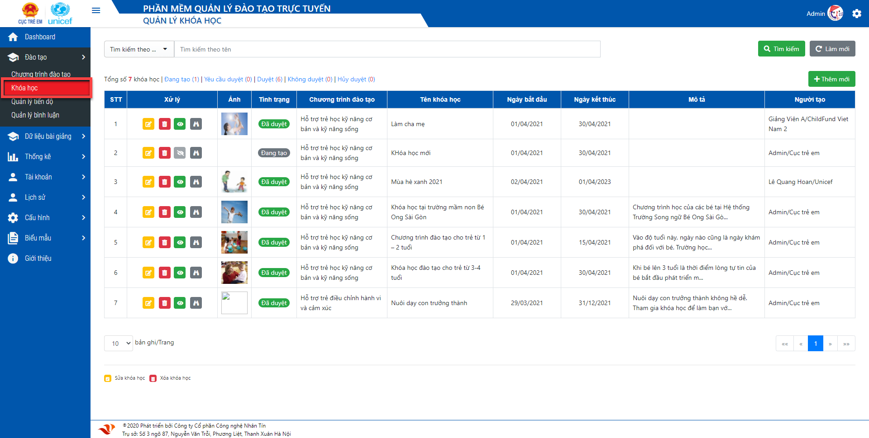

*Hình 55: Khóa học*

### Chức năng

### Tìm kiếm

* Người dùng có thể tìm kiếm nhiều điều kiện cùng một lúc bằng cách chọn các điều kiện lọc theo: mã chương trình, mô tả

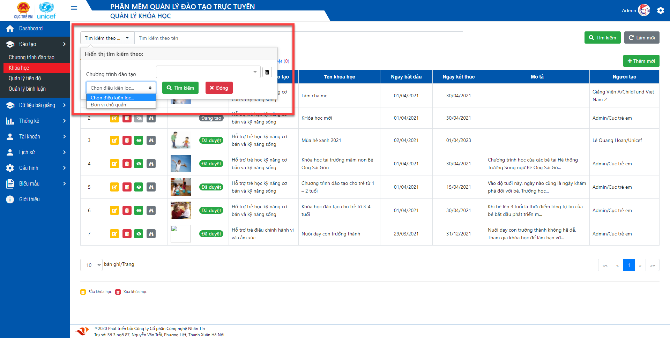

Hình 56: Tìm kiếm

* Các thao tác để tìm kiếm chương trình đào tạo làm tương tự phần tìm kiếm bài giảng

##### **Ý nghĩa thành phần trên giao diện Danh sách Khóa học**

|  |  |  |
| --- | --- | --- |
| Thành phần | | Ý nghĩa/ Chức năng |
|  |  | Hiển thị giao diện “Thêm mới khóa học” |
|  | Chỉnh sửa thông tin khóa học |
|  | Xóa thông tin khóa học |
|  | Hiển thị khóa học lên wen |
|  | Không hiển thị khóa học lên web |
|  | Xem khóa học |

Bảng 4: Thành phần giao diện Khóa học

### Thêm mới

* Giao diện danh sách khóa học, click 

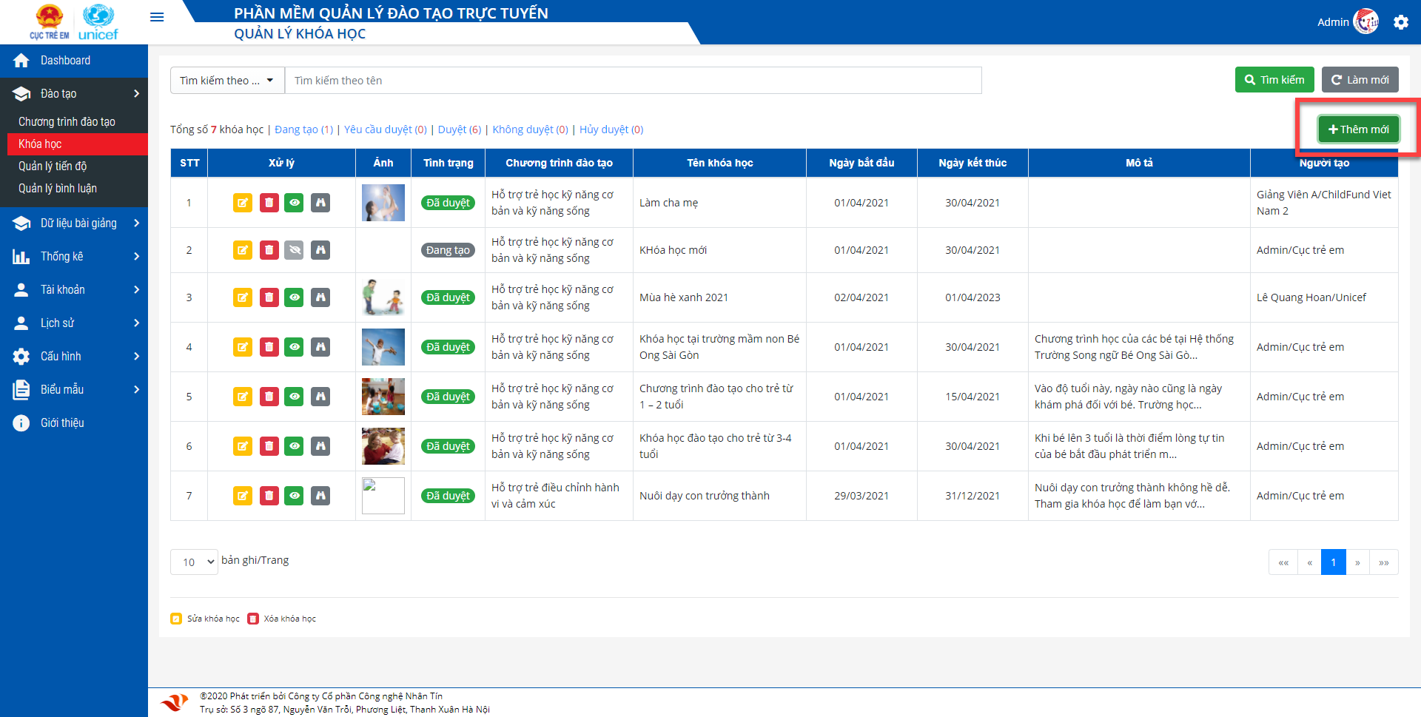

Hình 57: Chức năng thêm mới

* Hệ thống hiển thị giao diện thêm mới thông tin khóa học

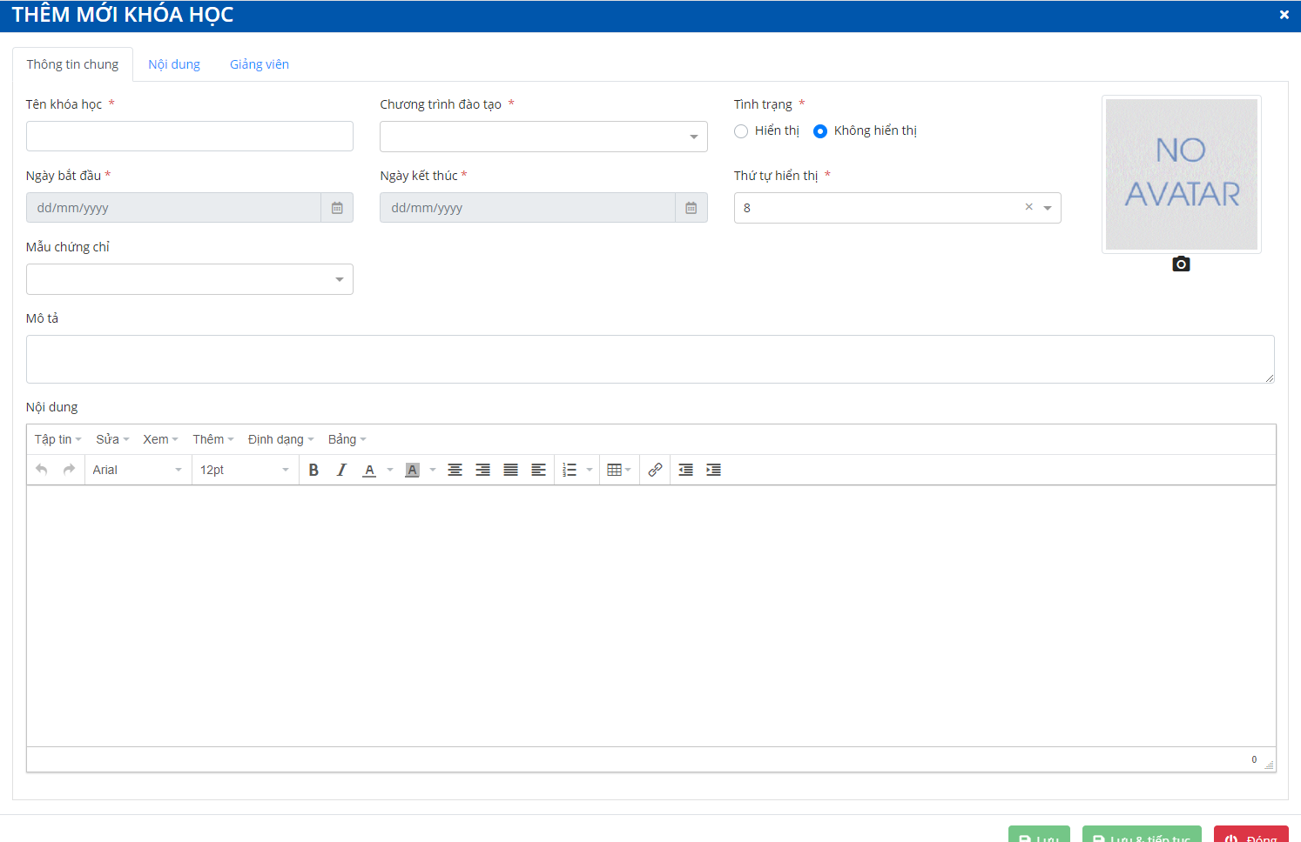

Hình 58: Giao diện thêm mới

**Tab Thông tin chung**

* Để thêm mới thông tin khóa học nhập các thông tin (* bắt buộc nhập):
  + - Tên khóa học
    - Chương trình đào tạo
    - Tình trạng
    - Ngày bắt đầu- Ngày kết thúc
    - Thứ tự hiển thị
    - Mẫu chứng chỉ
    - Mô tả
    - Nội dung khóa học (có thể thêm mới nội dung bằng text, hình ảnh, video. Làm tương tự như đối với nội dung của bài giảng)
    - Chọn ảnh đại diện (chọn tất cả các định dạng ảnh jpg, png, gif … và không giới hạn kích cỡ file ảnh)

**Tab Nội dung**

* Click  hệ thống hiển thị giao diện chọn bài giảng cho khóa học

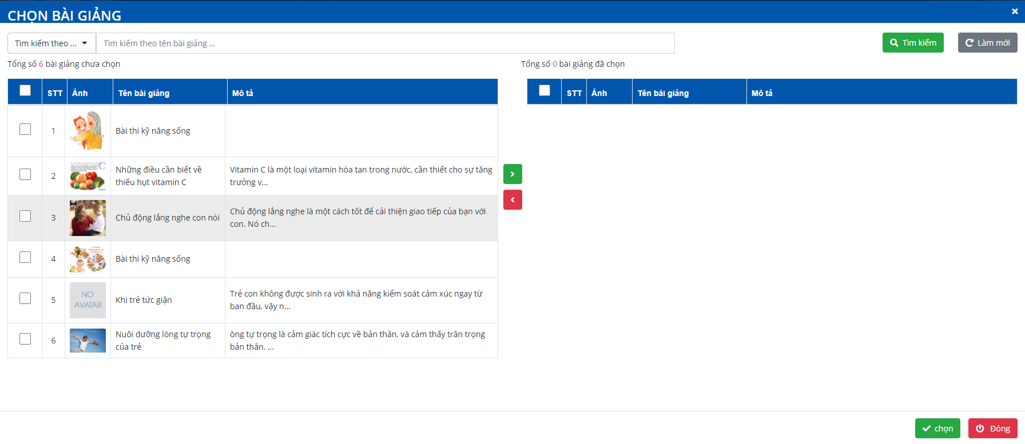

Hình 59: Chọn bài giảng

* Giảng viên có thể chọn 1 hoặc nhiều bài giảng cho khóa học. Sau đó click “Chọn”, những bài giảng nào được chọn sẽ được hiển thị ở danh sách nội dung bài giảng.

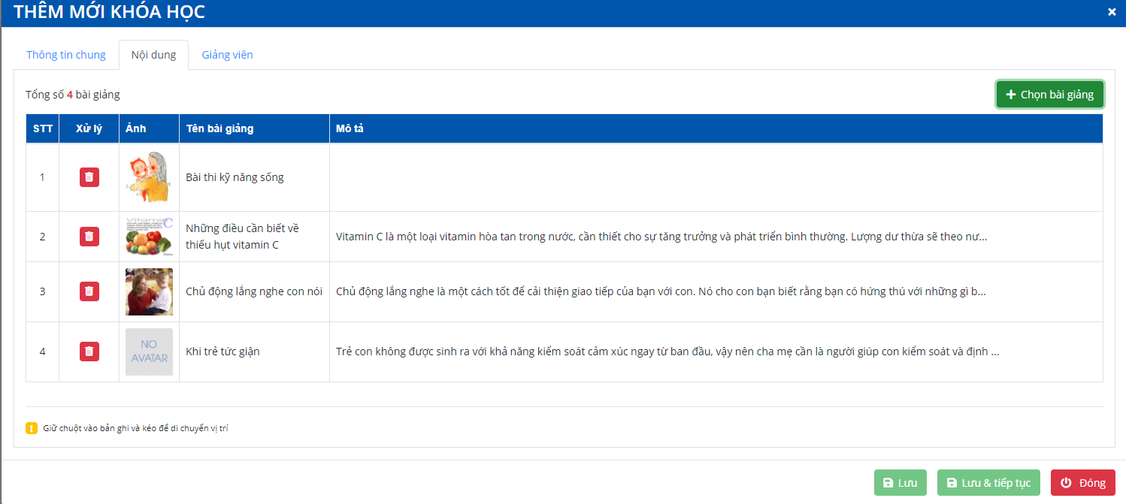

Hình 60: Thêm khóa học

**Tab Giảng viên**

* Người dùng chọn giảng viên dạy khóa học click , hệ thống hiển thị giao diện chọn giảng viên.

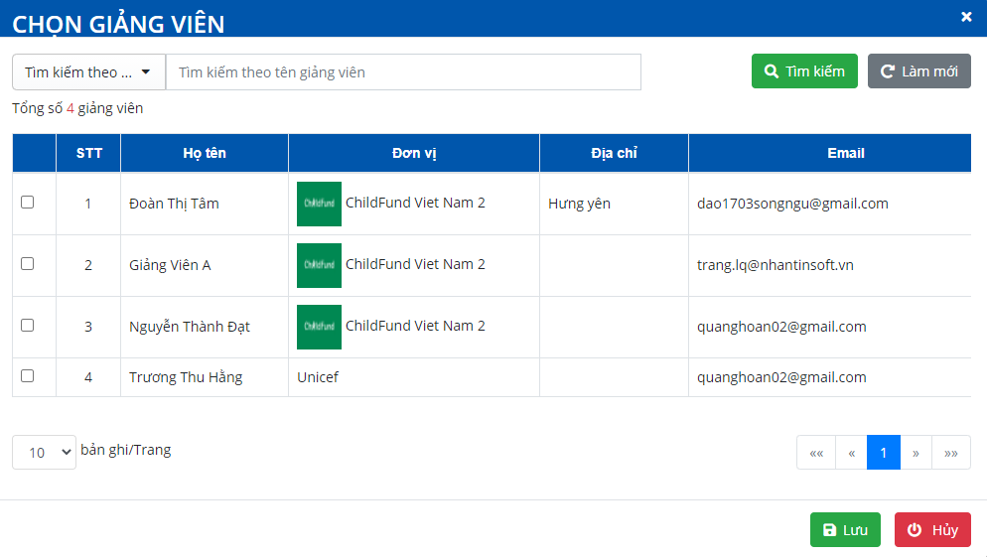

Hình 61: Chọn giảng viên

* Có thể chọn một hoặc nhiều giảng viên cho khóa học sau đó click “Lưu”. Hê thống hiển thị thông tin giảng viên vừa được chọn ở danh sách

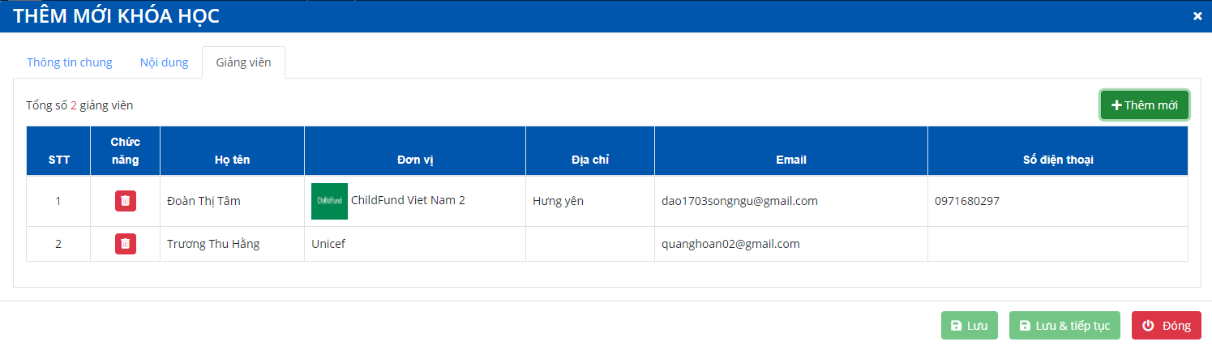

Hình 62: Chọn giảng viên

* Sau khi nhập đầy đủ các thông tin, Click “**Lưu**”, hệ thống lưu thông tin thêm mới thành công.

### Chỉnh sửa

* Danh sách khóa học, chọn 1 khóa học click  hệ thống hiển thị giao diện chỉnh sửa thông tin khóa học

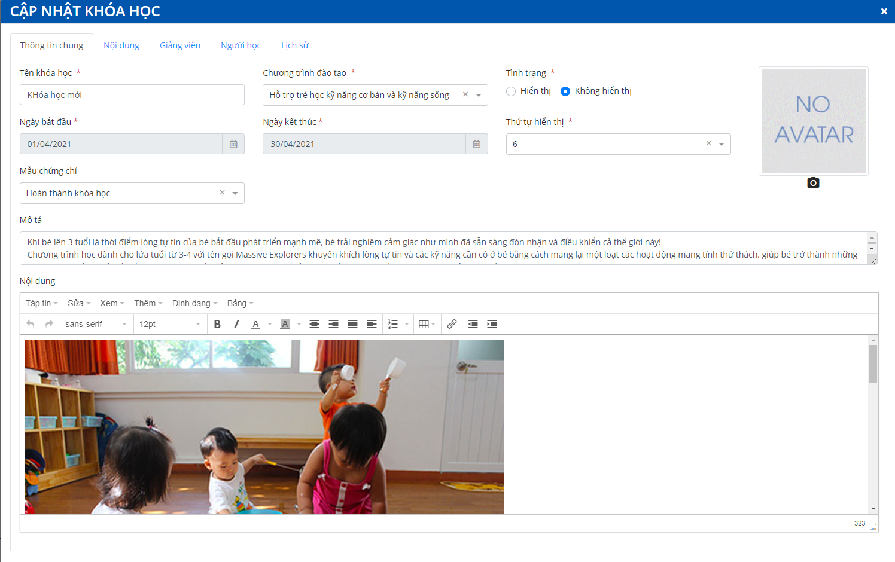

Hình 63: Chỉnh sửa khóa học

* Nhập thông tin cần chỉnh sửa, sau đó click “**Lưu**”. Hệ thống thông báo lưu thông tin thành công.
* Trường hợp khóa học đã được duyệt rồi thì sẽ không chỉnh sửa được thông tin khóa học mà chỉ có thể thêm được giảng viên và người học.

### Xóa

* Danh sách khóa học, chọn 1 khóa học có trạng thái  click  hệ thống hiển thị thông báo

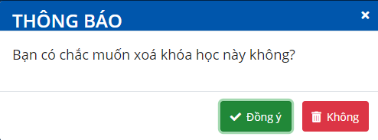

Hình 64: Thông báo xóa

* Click “**Đồng ý**” xóa khóa học khỏi danh sách
* Click “**Không**” không xóa khóa học, đóng thông báo
* Chọn 1 khóa học có trạng thái , ,  click  hệ thống hiển thị thông báo hỏi có muốn xóa không. Click “**Xóa**” hệ thống hiển thị thông báo “Đang được sử dụng không thể xóa”

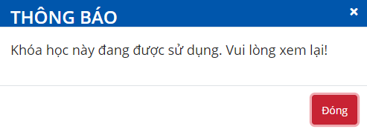

Hình 65: Thông báo được sử dụng

## Quản lý tiến độ

### Mục đích

* Chức năng “Quản lý tiến độ” cho phép người dùng xem được thông tin tiến trình học của học viên qua các chương trình và khóa đào tạo

### Truy cập

* Ở menu trái, chọn chức năng “Đào tạo” 🡪 “Quản lý tiến độ”

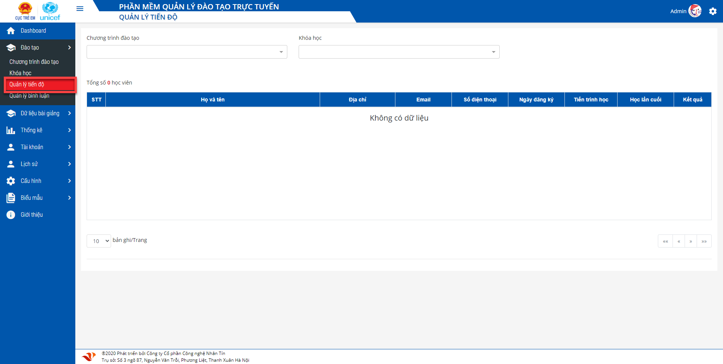

*Hình 66: Quản lý tiến độ*

### Chức năng

### Tìm kiếm

* Để tìm kiếm thông tin tiến độ của từng học viên trong khóa đào tạo, người dùng cần chọn Chương trình đào tạo sau đó chọn khóa học thuộc chương trình đào tạo đó. Hệ thống sẽ tự động hiển thị danh sách học viên thuộc khóa học đang tìm kiếm

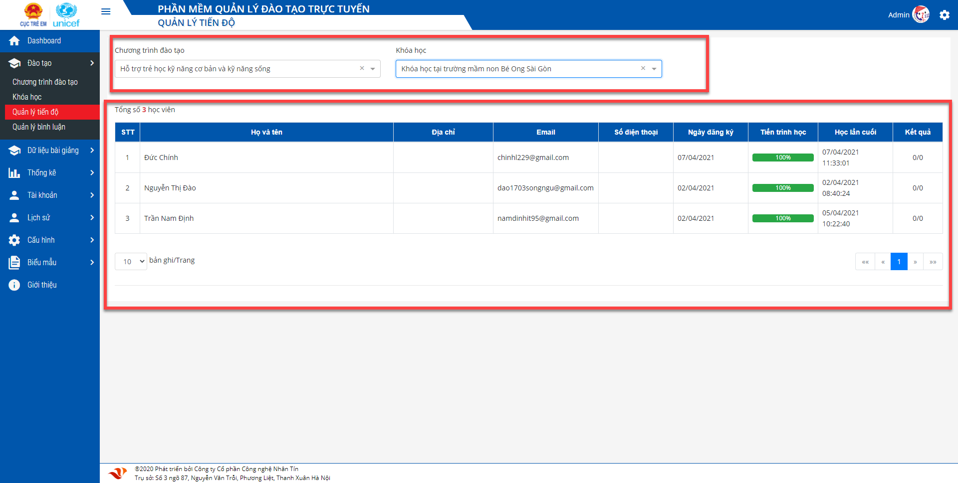

Hình 67: Tìm kiếm

* Click vào tiến độ học của từng học viên

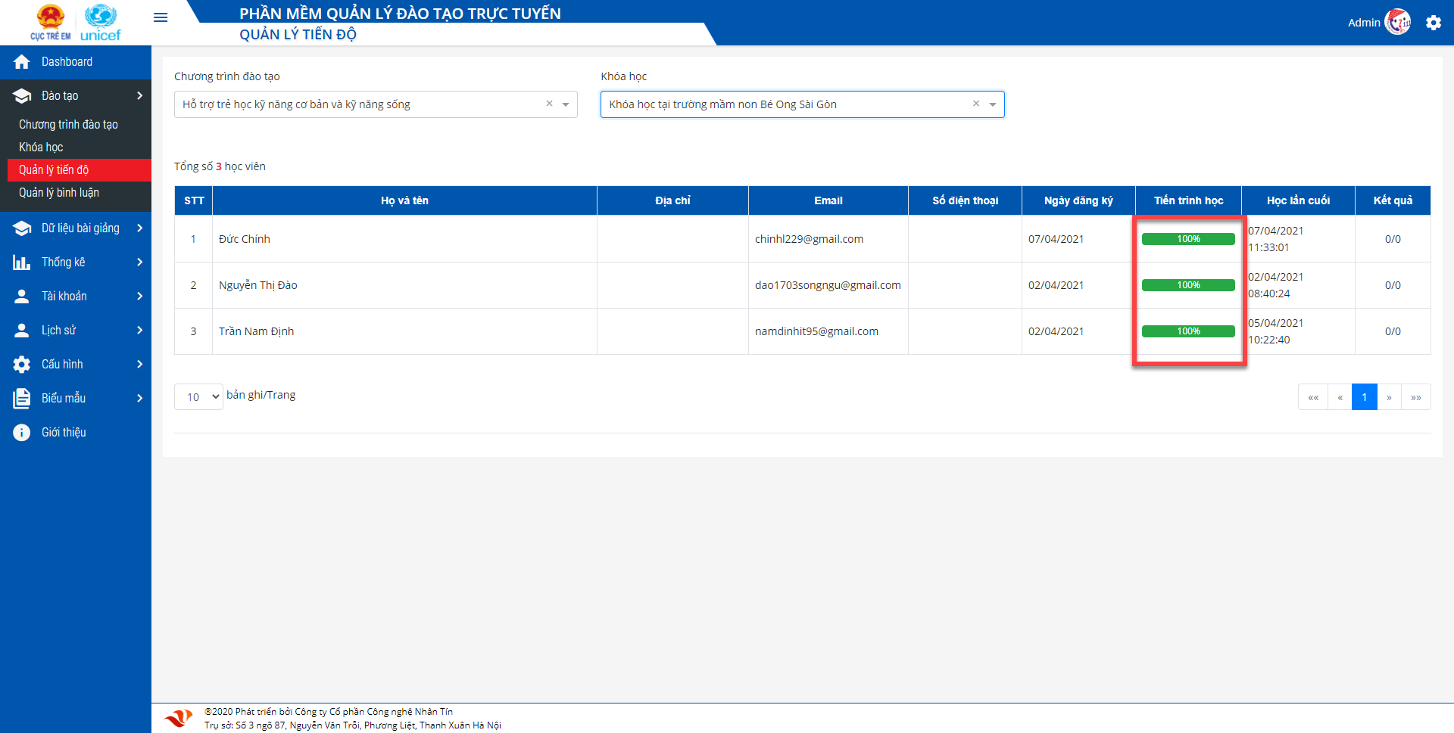

Hình 68: Phần trăm tiến độ

* Hệ thống hiển thị tiến độ khóa học và danh sách bài dảng của khóa

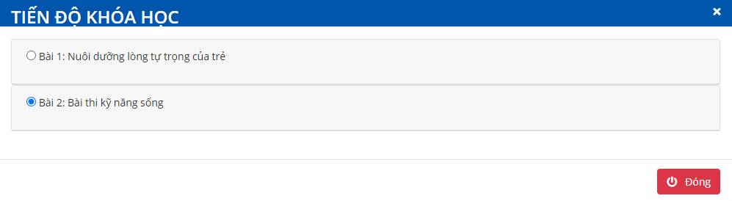

Hình 69: Thông tin tiến độ khóa học

* Những bài giảng nào đã được học viên học thì hiển thị tích xanh, còn chưa học là không tích.
* Trường hợp bài giảng là bài thi, nếu học viên đã thi rồi click vào 

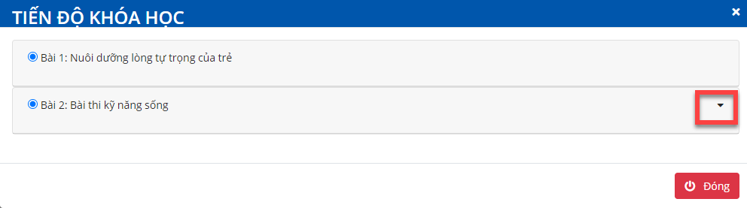

Hình 70: Xem bài thi

* Hệ thống hiển thị thông tin kết quả thi của học viên

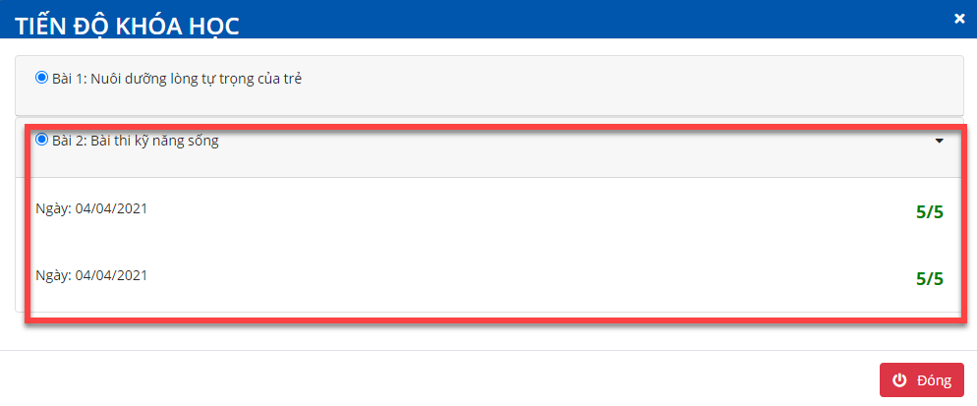

Hình 71: Kết quả từng lần thi

## Quản lý bình luận

### Mục đích

* Chức năng “Quản lý bình luận” cho phép người dùng xem, bình luận, phê duyệt, ẩn, xóa thông tin bình luận của học viên

### Truy cập

* Ở menu trái, chọn chức năng “Đào tạo” 🡪 “Quản lý bình luận”

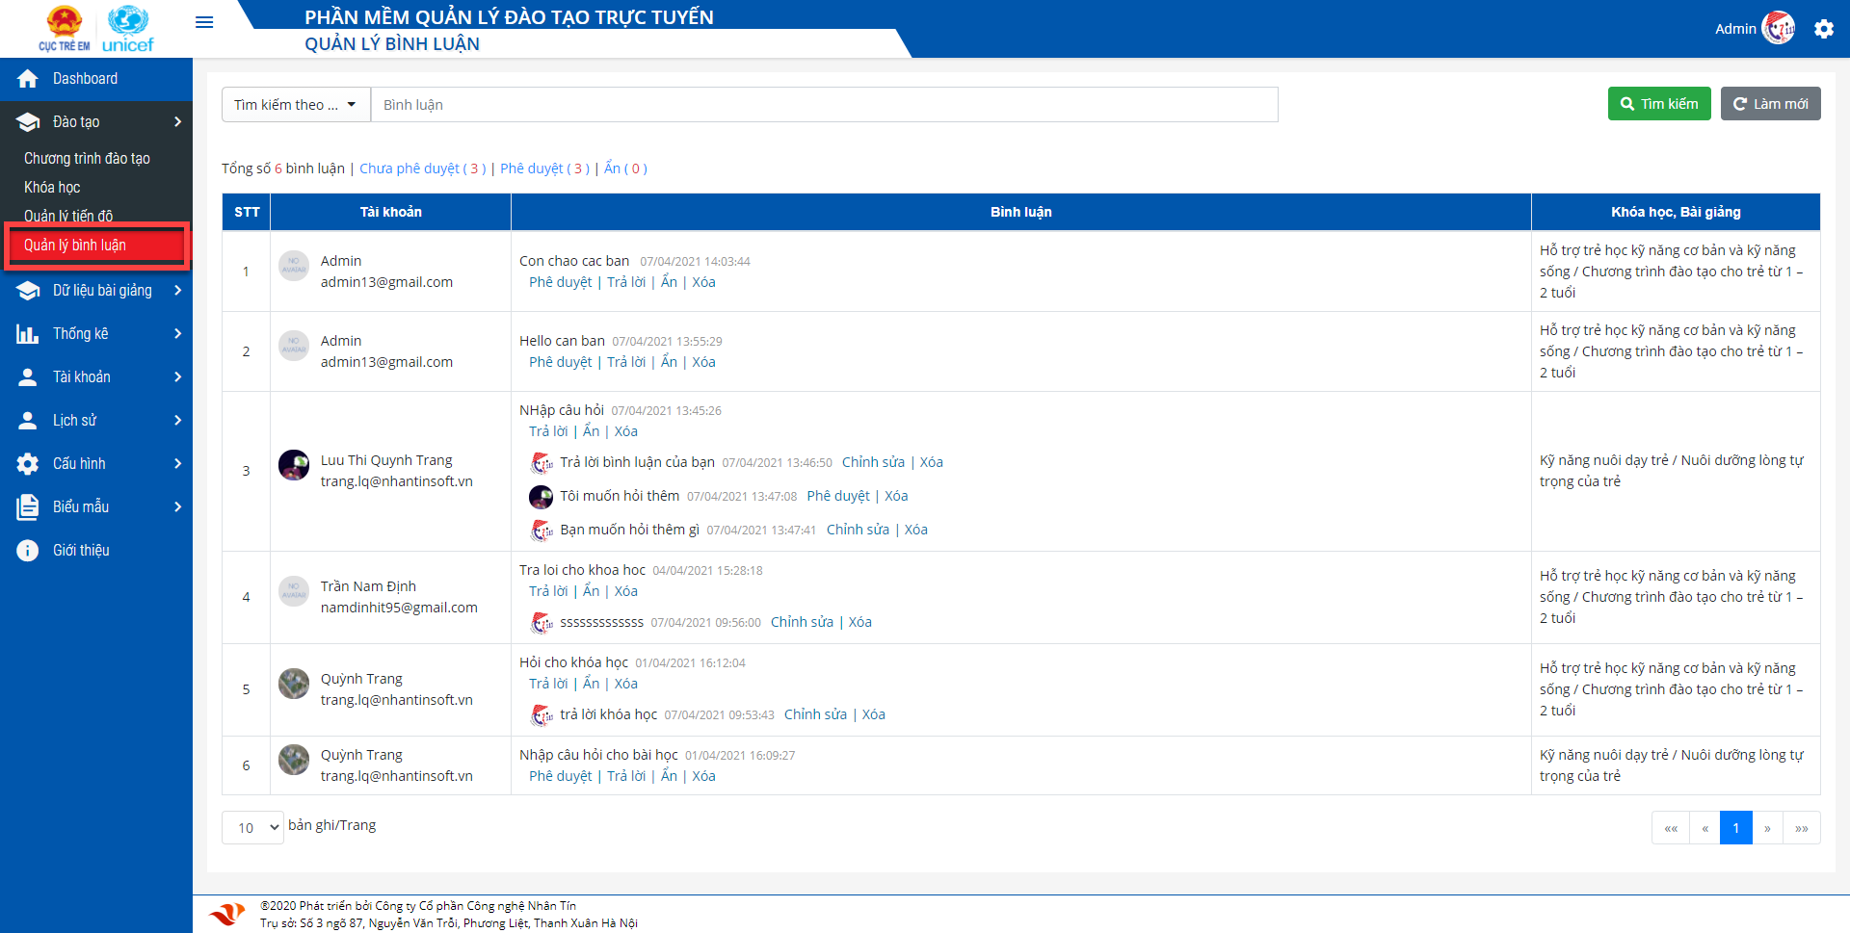

*Hình 72: Quản lý bình luận*

### Chức năng

### Tìm kiếm

* Người dùng có thể tìm kiếm thông tin bình luận bằng cách chọn vào ô điều kiện tìm kiếm

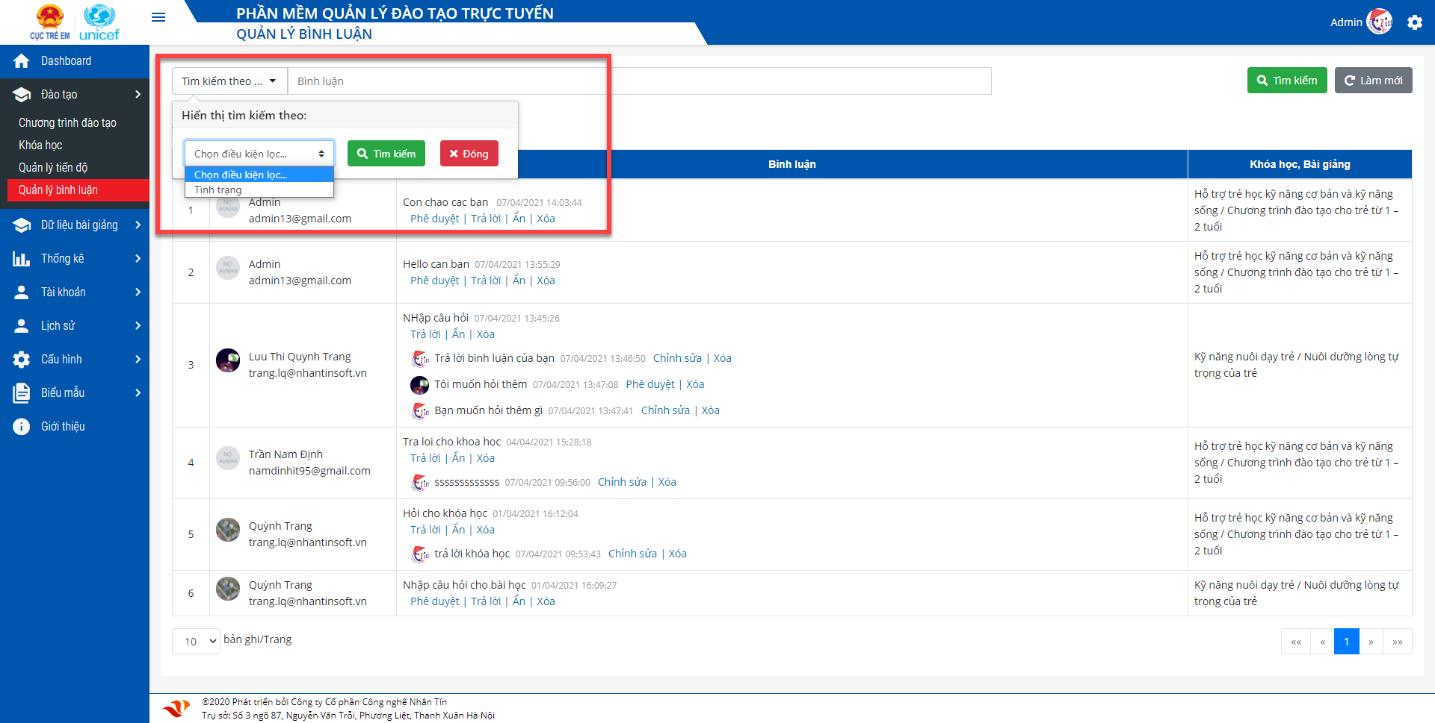

Hình 73: Tìm kiếm

* Cách thứ 2 là click vào từng trạng thái của bình luận: Chưa phê duyệt, Phê duyệt, Ẩn hệ thống sẽ hiển thị thông tin tìm kiếm tương ứng.

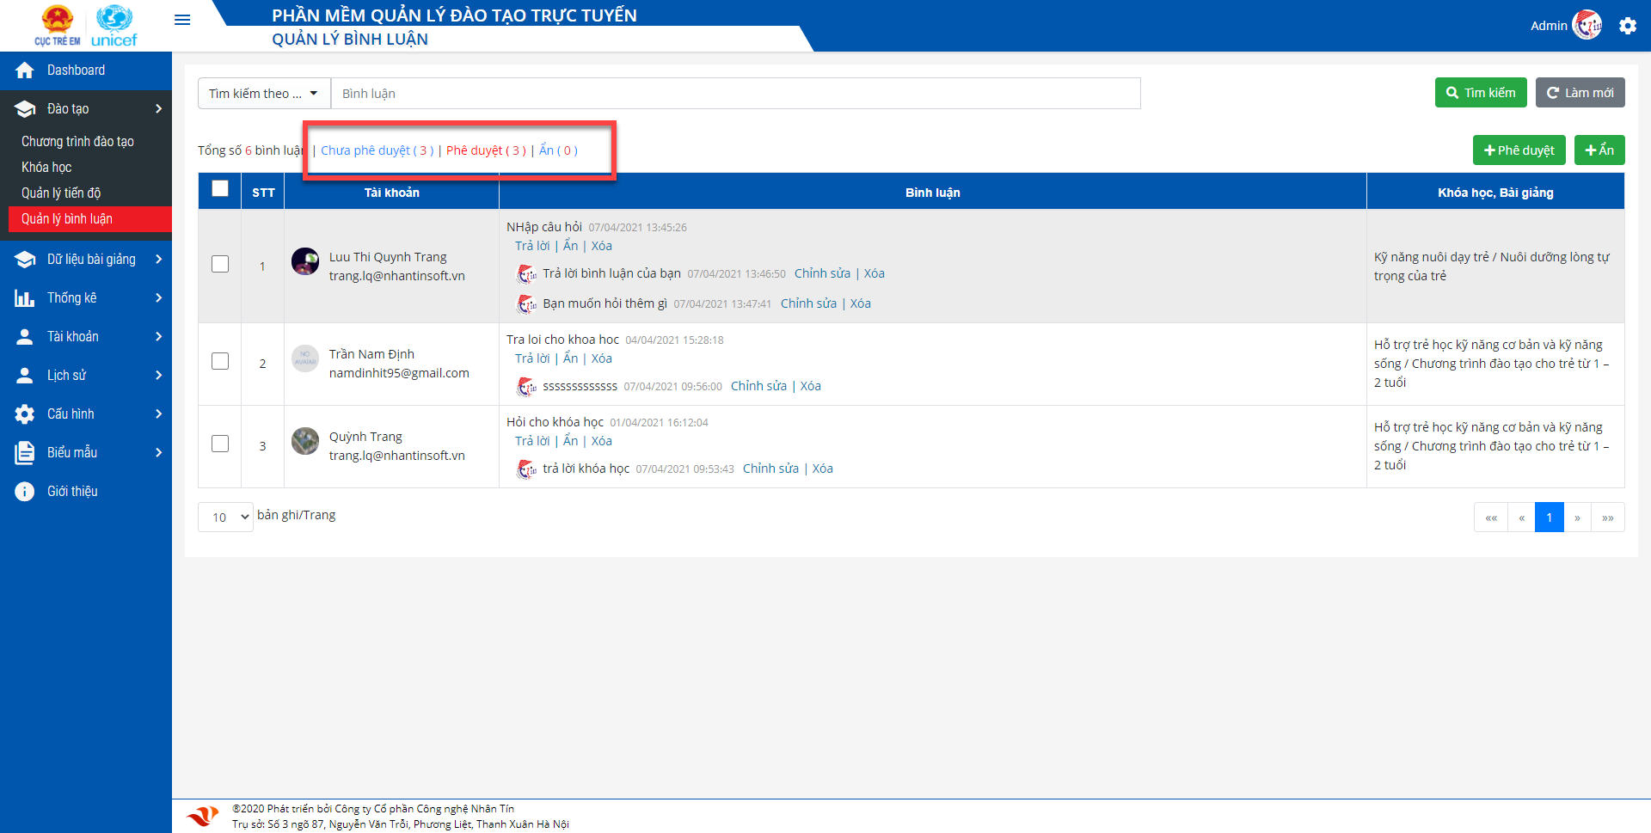

Hình 74: Tình trạng bình luận

### Trả lời bình luận

* Danh sách bình luận, chọn 1 bình luận click “Trả lời” hệ thống hiển thị giao diện trả lời bình luận

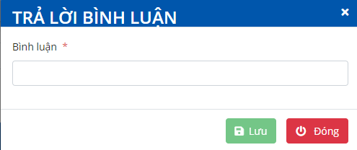

Hình 75: Trả lời bình luận

* Người dùng nhập thông tin cần trả lời sau đó click “**Lưu**”. Hệ thống lưu thông tin trả lời và hiển thị câu trả lời ở dưới câu hỏi.
* Danh sách bình luận chưa được phê duyệt, chọn 1 hoặc nhiều bình luận click  hệ thống chuyển trạng thái của bình luận sang phê duyệt. Hoặc cũng có thể chọn bình luận sau đó click  để ẩn bình luận khỏi giao diện

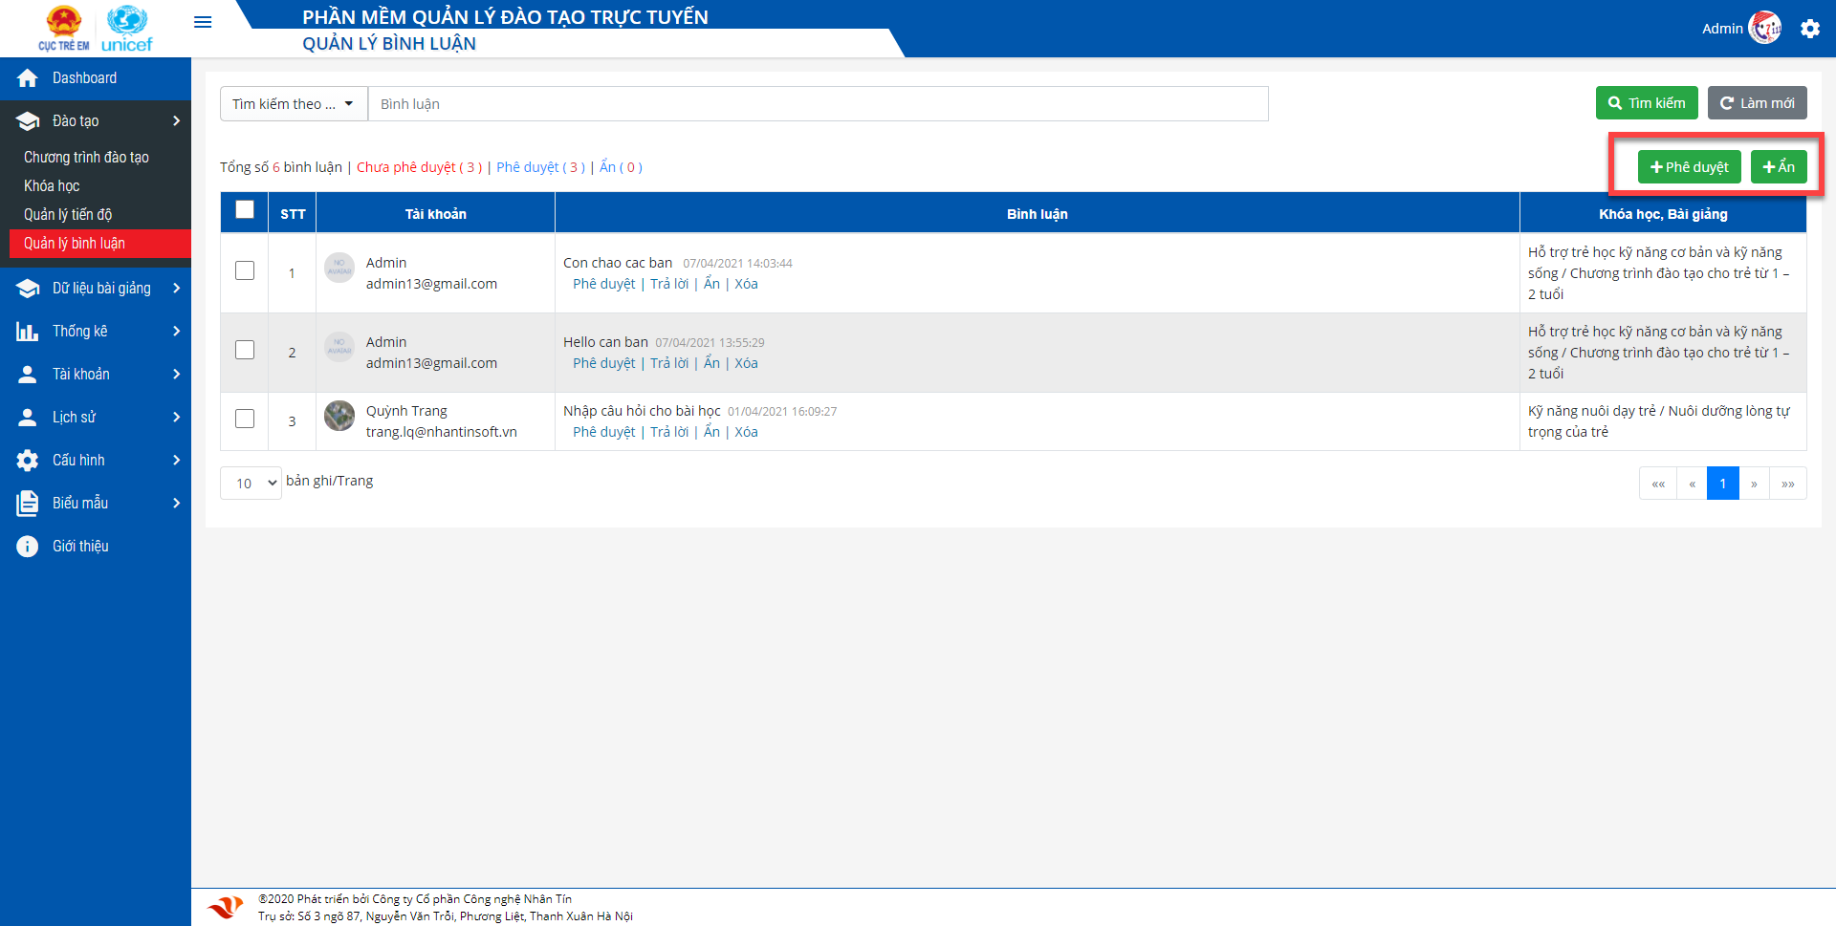

Hình 76: Phê duyệt bình luận

## Thống kê

### Thống kê người đăng ký học

* Giao diện thống kê người học, hệ thống sẽ thống kê thông tin người đăng ký học theo thời gian mặc định là tháng này. Người dùng cũng có thể tìm kiếm theo
  + Tuần này
  + Tuần trước
  + 7 ngày gần đây
  + Tháng này
  + Tháng trước
  + Quý
  + Năm nay
  + Năm trước
  + Năm
  + Từ ngày- đến ngày

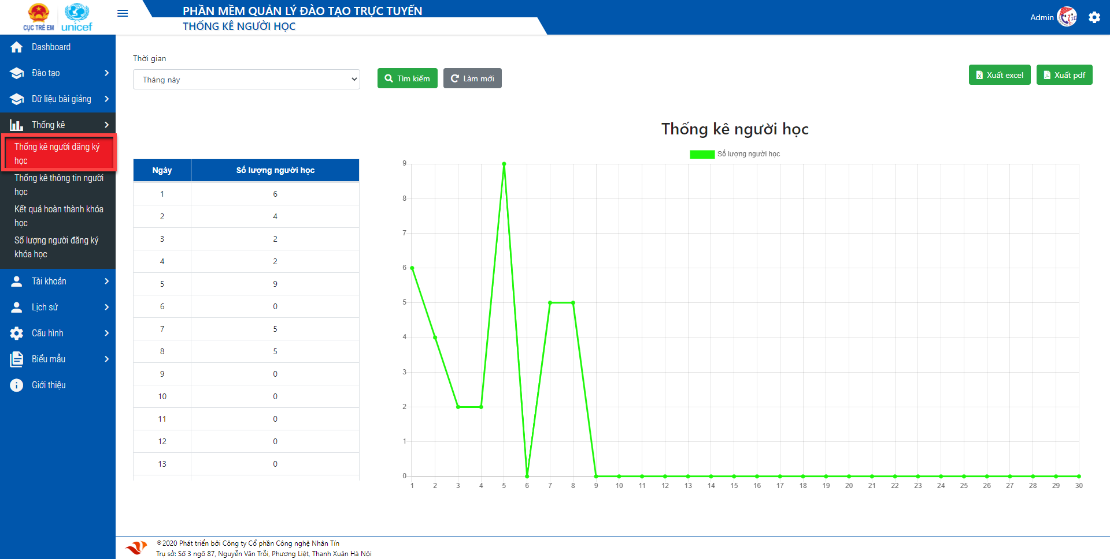

Hình 77: Thống kê người đăng ký học

* Click  hệ thống xuất thông tin ra file excel

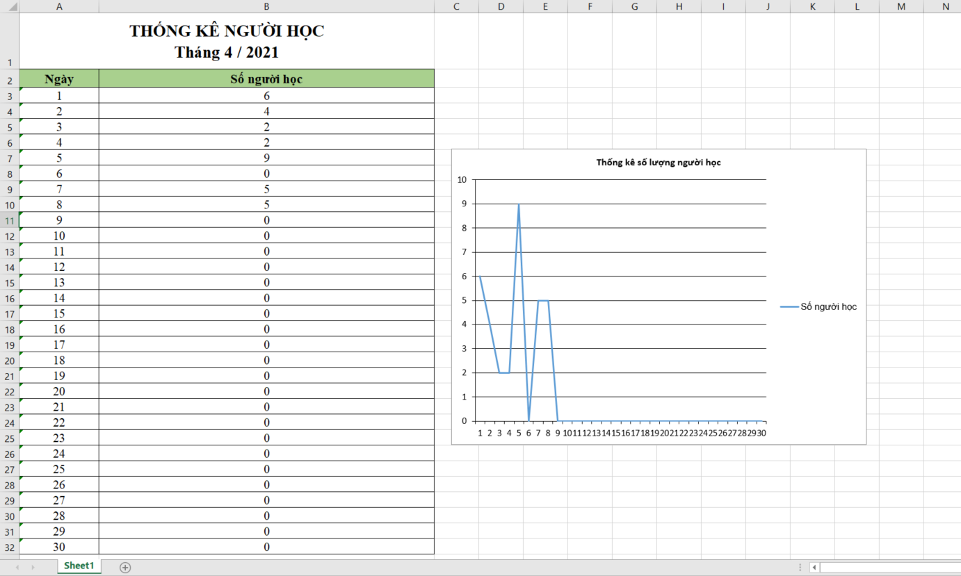

Hình 78: Thống kê người đăng ký học

* Click  hệ thống xuất thông tin ra file pdf

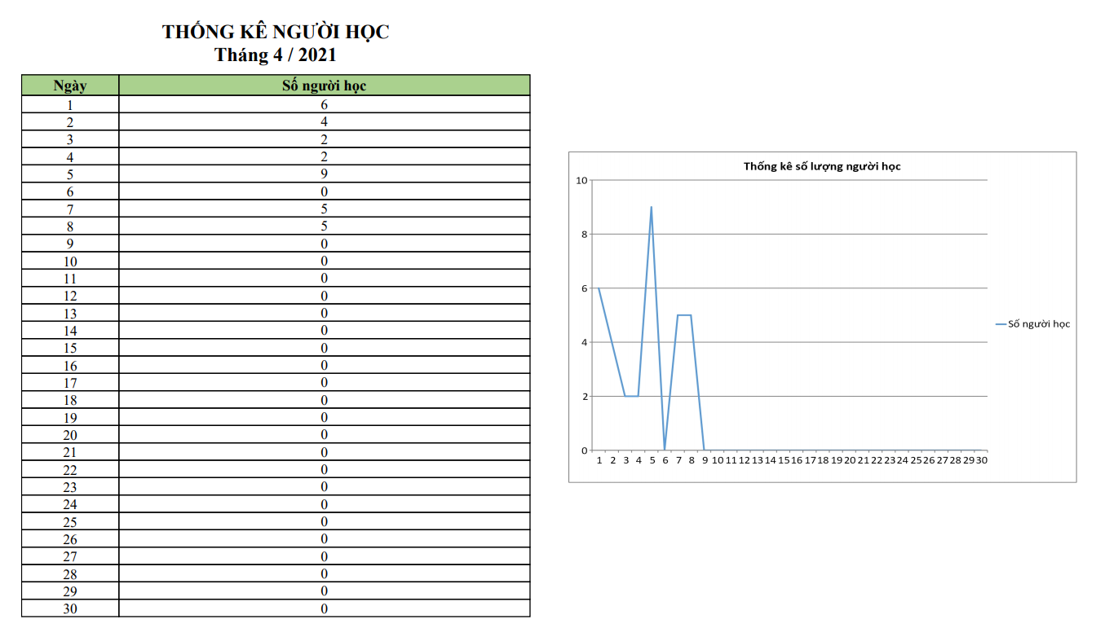

Hình 79: Xuất pdf

### Thống kê thông tin người học

* Giao diện thống kê thông tin người học, người dùng có thể thống kê được thông tin theo tỉnh thành, theo giới tính, theo độ tuổi.
* Để thống kê thông tin theo tỉnh thành, người dùng chỉ cần chọn tỉnh thành cần tìm. Hệ thống sẽ hiển thị thông tin thống kê

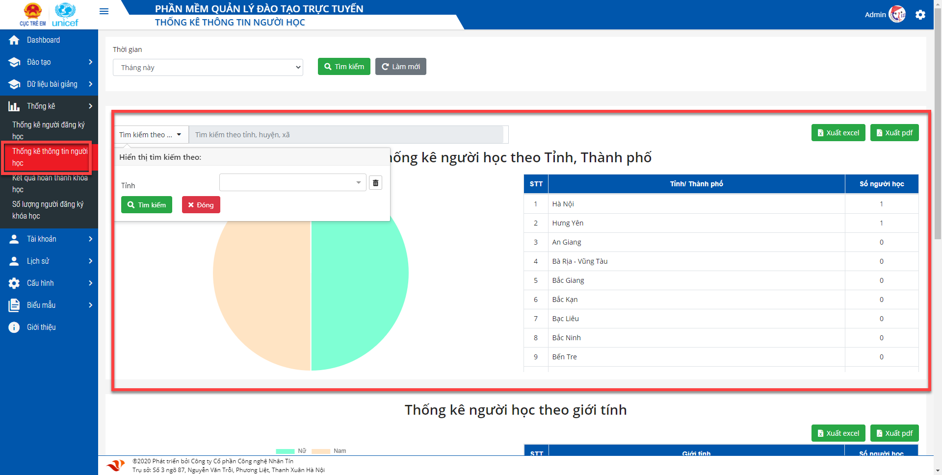

Hình 80: Thống kê thông tin người học

* Click  và  hệ thống cũng sẽ tự động xuất thông tin mà người dùng mong muốn.
* Thống kê theo giới tính: Người dùng có thể xem được số lượng người học theo giới tính

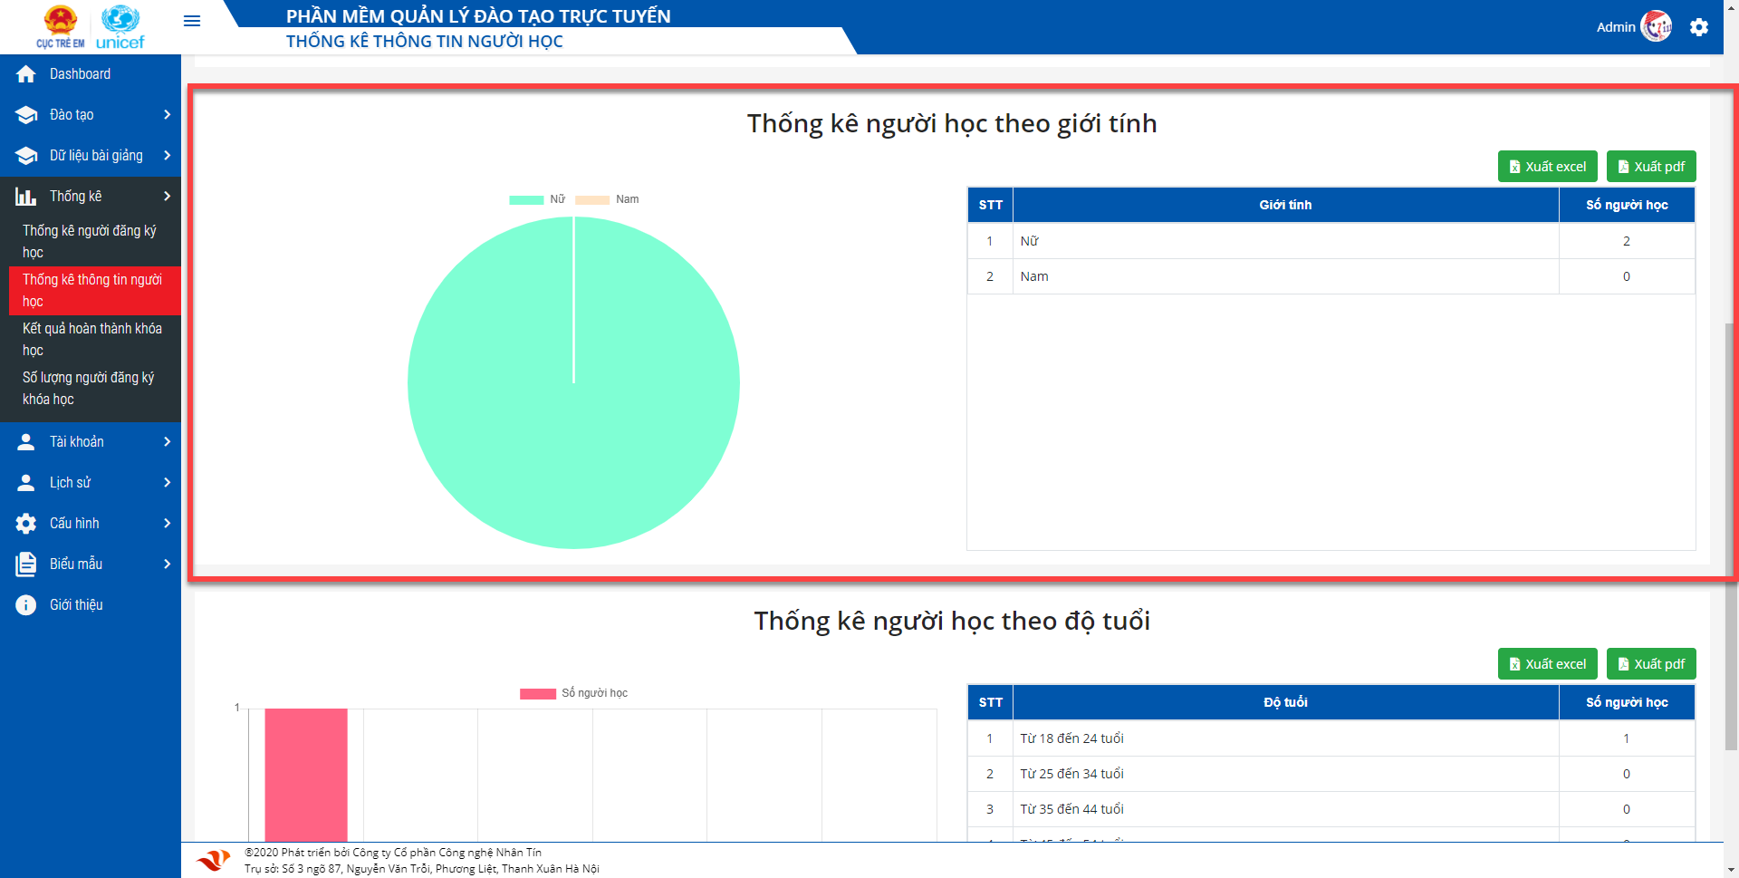

Hình 81: Thống kê theo giới tính

* Cũng có thể xuất thông tin excel và pdf tương tự như các phần trên.
* Thống kê theo độ tuổi học: Người dùng có thể xem được độ tuổi nào học nhiều nhất

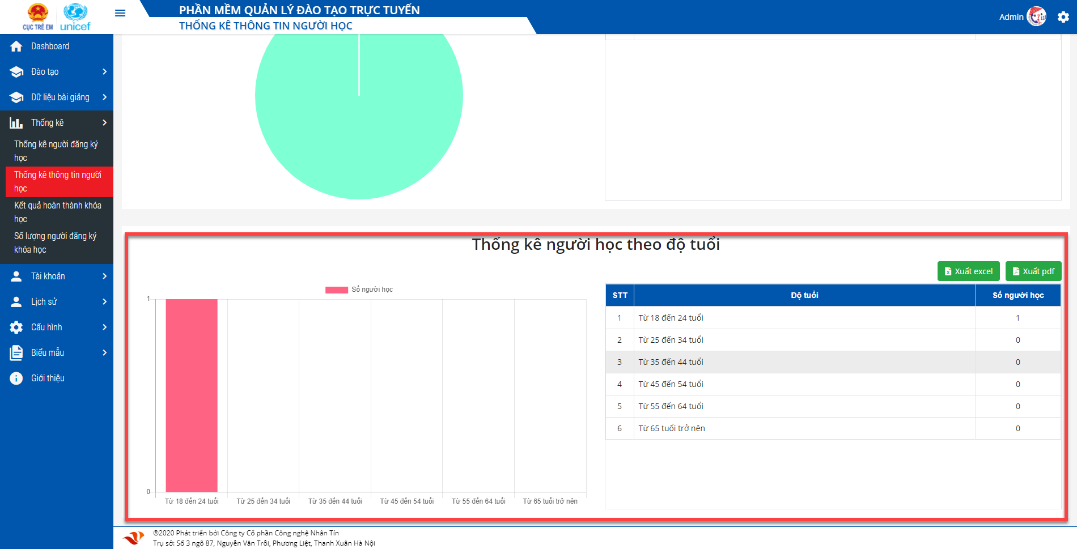

Hình 82: Thống kê theo độ tuổi

* Cũng có thể xuất thông tin excel và pdf tương tự như các phần trên

### Kết quả hoàn thành khóa học

* Giao diện thống kê kết quả hoàn thành khóa học, hệ thống sẽ thống kê thông tin kết quả theo thời gian (Mặc định là tháng này). Người dùng cũng có thể tìm kiếm theo
  + Tuần này
  + Tuần trước
  + 7 ngày gần đây
  + Tháng này
  + Tháng trước
  + Quý
  + Năm nay
  + Năm trước
  + Năm
  + Từ ngày- đến ngày

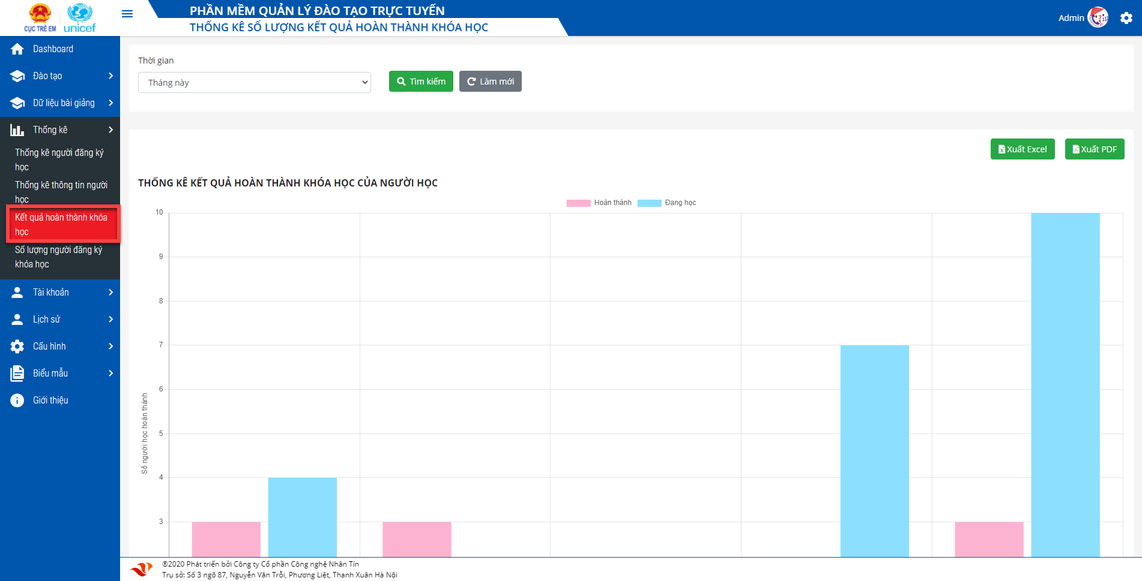

Hình 83: Thống kê số lượng hoàn thành khóa học

* Click  hệ thống xuất thông tin ra file excel

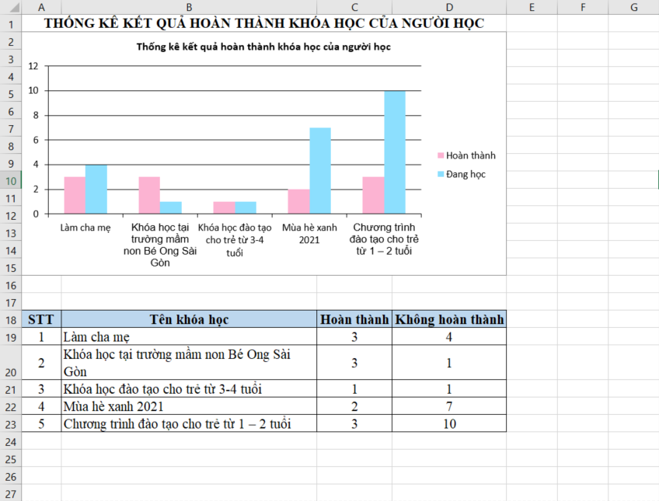

Hình 84: Xuất excel

* Click  hệ thống xuất thông tin ra file pdf

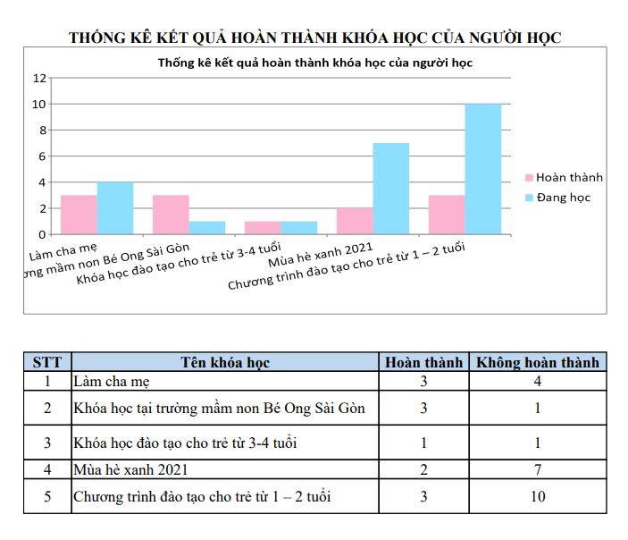

Hình 85: Xuất pdf

### Số lượng người đăng ký khóa học

* Giao diện thống kê số lượng người đăng ký khóa học, hệ thống sẽ thống kê số lượng người đăng ký khóa học có thể tìm kiếm theo thời gian (Mặc định là tháng này). Người dùng cũng có thể tìm kiếm theo
  + Tuần này
  + Tuần trước
  + 7 ngày gần đây
  + Tháng này
  + Tháng trước
  + Quý
  + Năm nay
  + Năm trước
  + Năm
  + Từ ngày- đến ngày

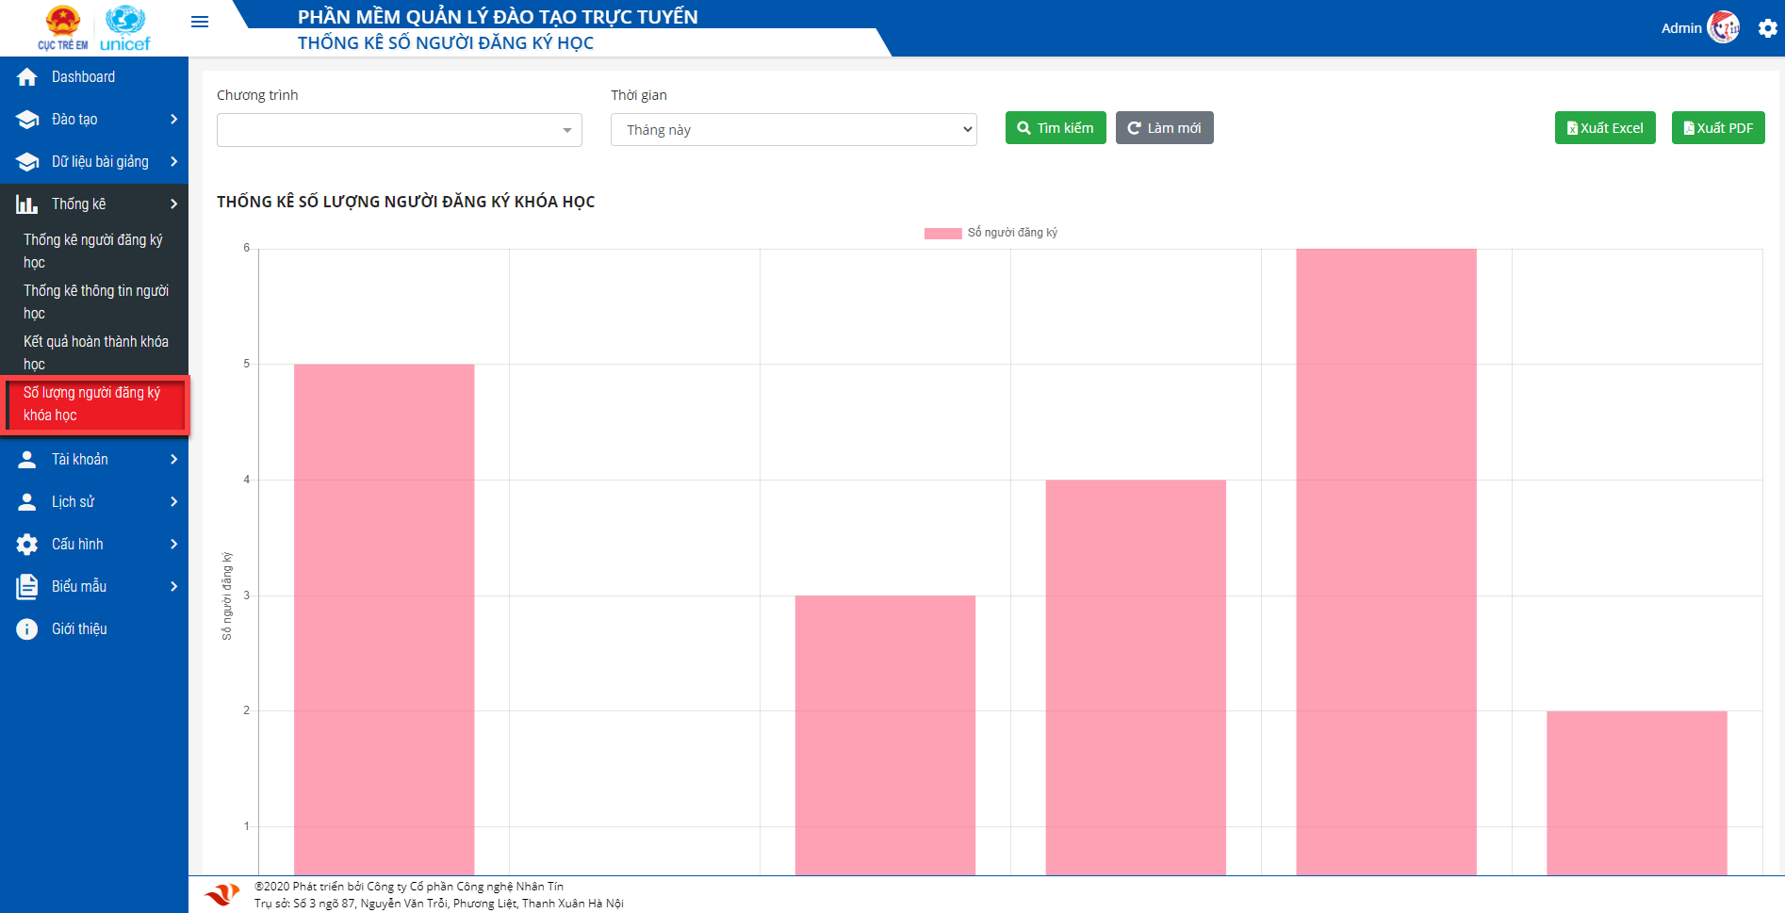

Hình 86: Thống kê số người đăng ký học

* Click  hệ thống xuất thông tin ra file excel

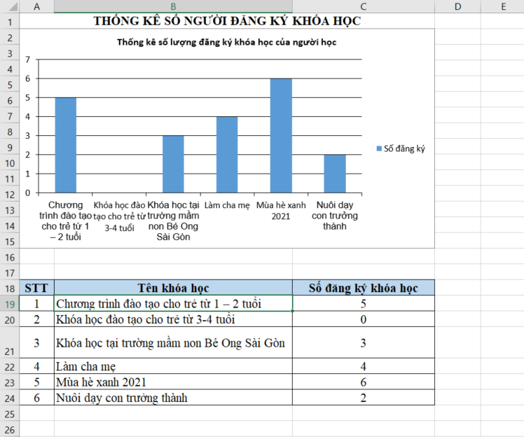

Hình 87: Xuất excel

* Click  hệ thống xuất thông tin ra file pdf

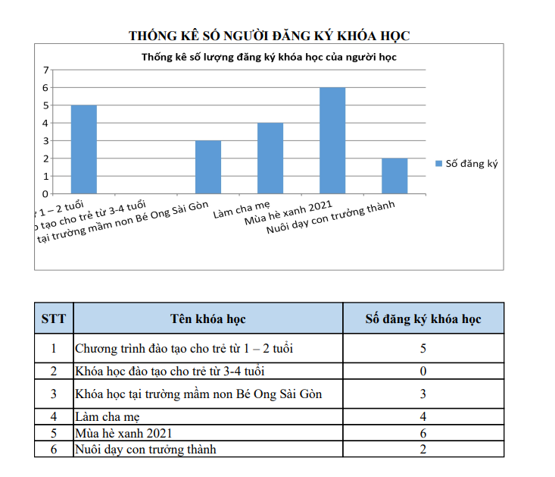

Hình 88: Xuất pdf

## Cấu hình

### Thiết lập trang chủ

* Giao diện thiết lập trang chủ. Ở menu trái chọn chức năng “Cấu hình” 🡪 Thiết lập trang chủ

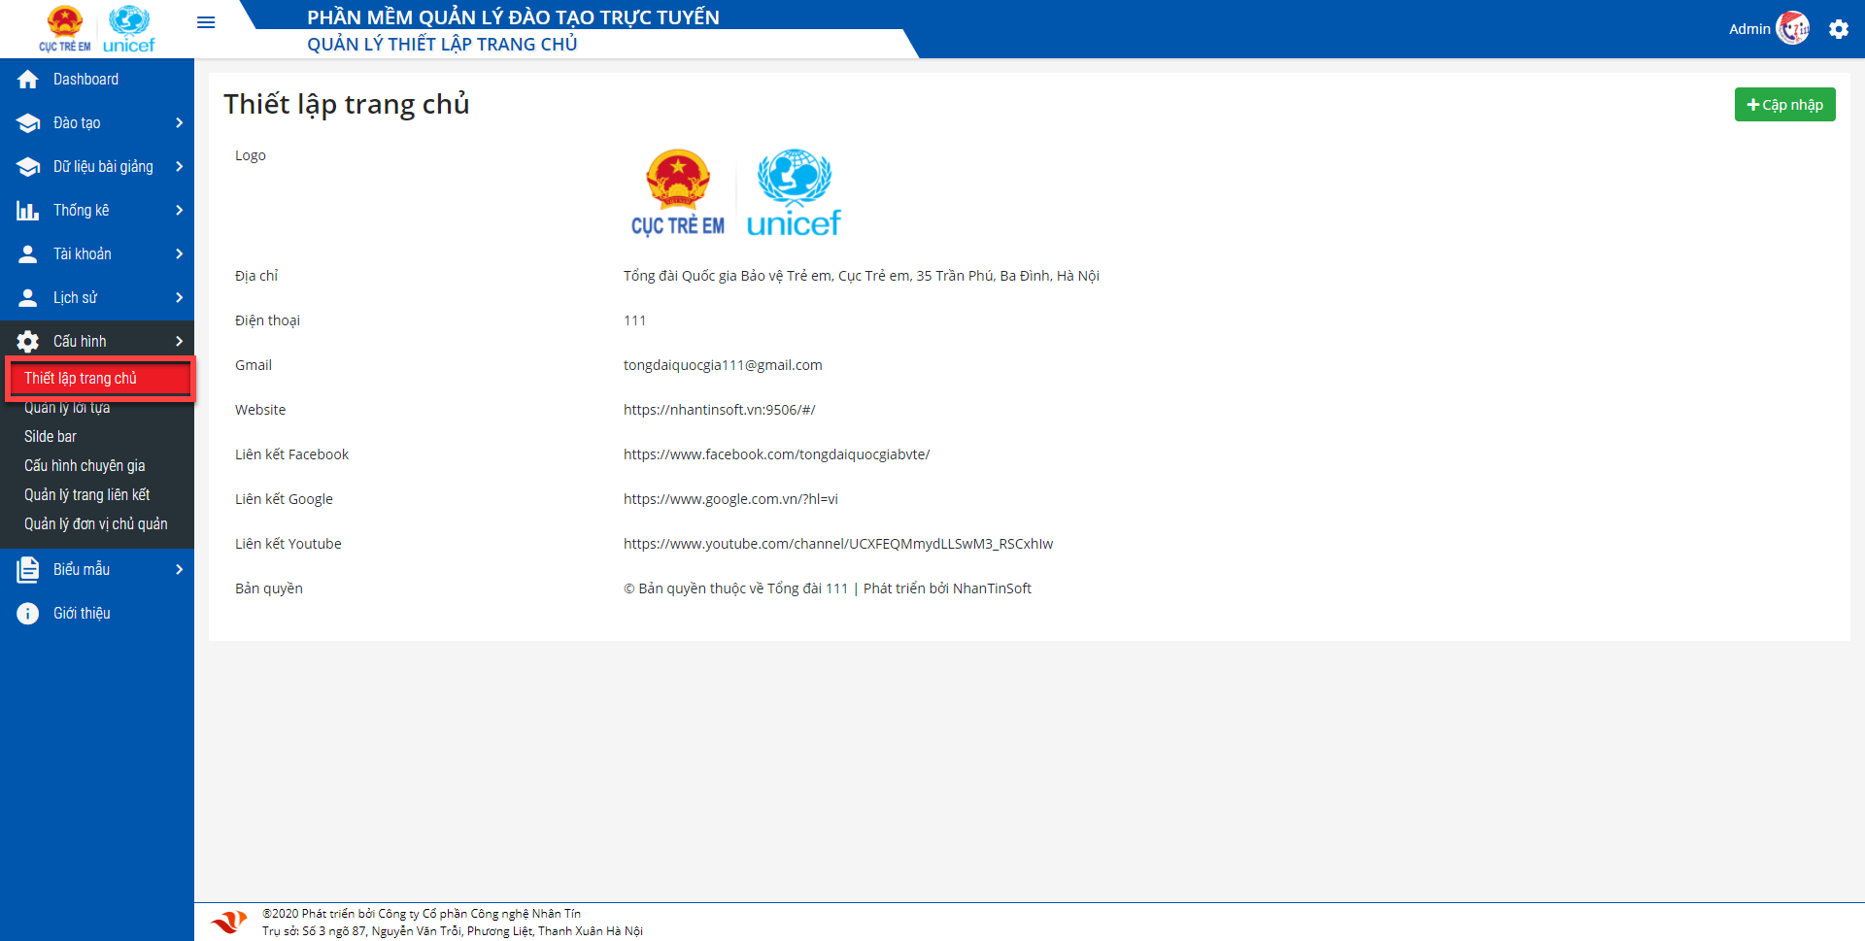

Hình 89: Thiết lập trang chủ

* Hệ thống hiển thị thông tin thiết lập trang chủ, tại đây có thể cập nhật thông tin trang chủ bằng cách click  hệ thống hiển thị giao diện chỉnh sửa thông tin

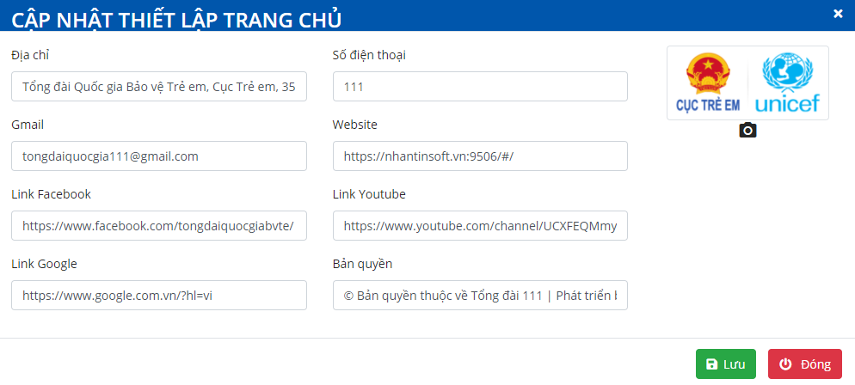

Hình 90: Cập nhật thiết lập trang chủ

* Nhập thông tin cần chỉnh sửa, sau đó click “**Lưu**”. Hệ thống lưu thông tin vừa chỉnh sửa.

### Quản lý lời tựa

### Mục đích

* Chức năng “Quản lý lời tựa” cho phép quản lý (tạo mới, cập nhật, xóa, tìm kiếm) thông tin lời tựa. Thông tin lời tựa sẽ được hiển thị ở trang chủ web khóa học đào tạo.

### Truy cập

* Ở menu trái, chọn chức năng “Cấu hình” 🡪 Quản lý lời tựa

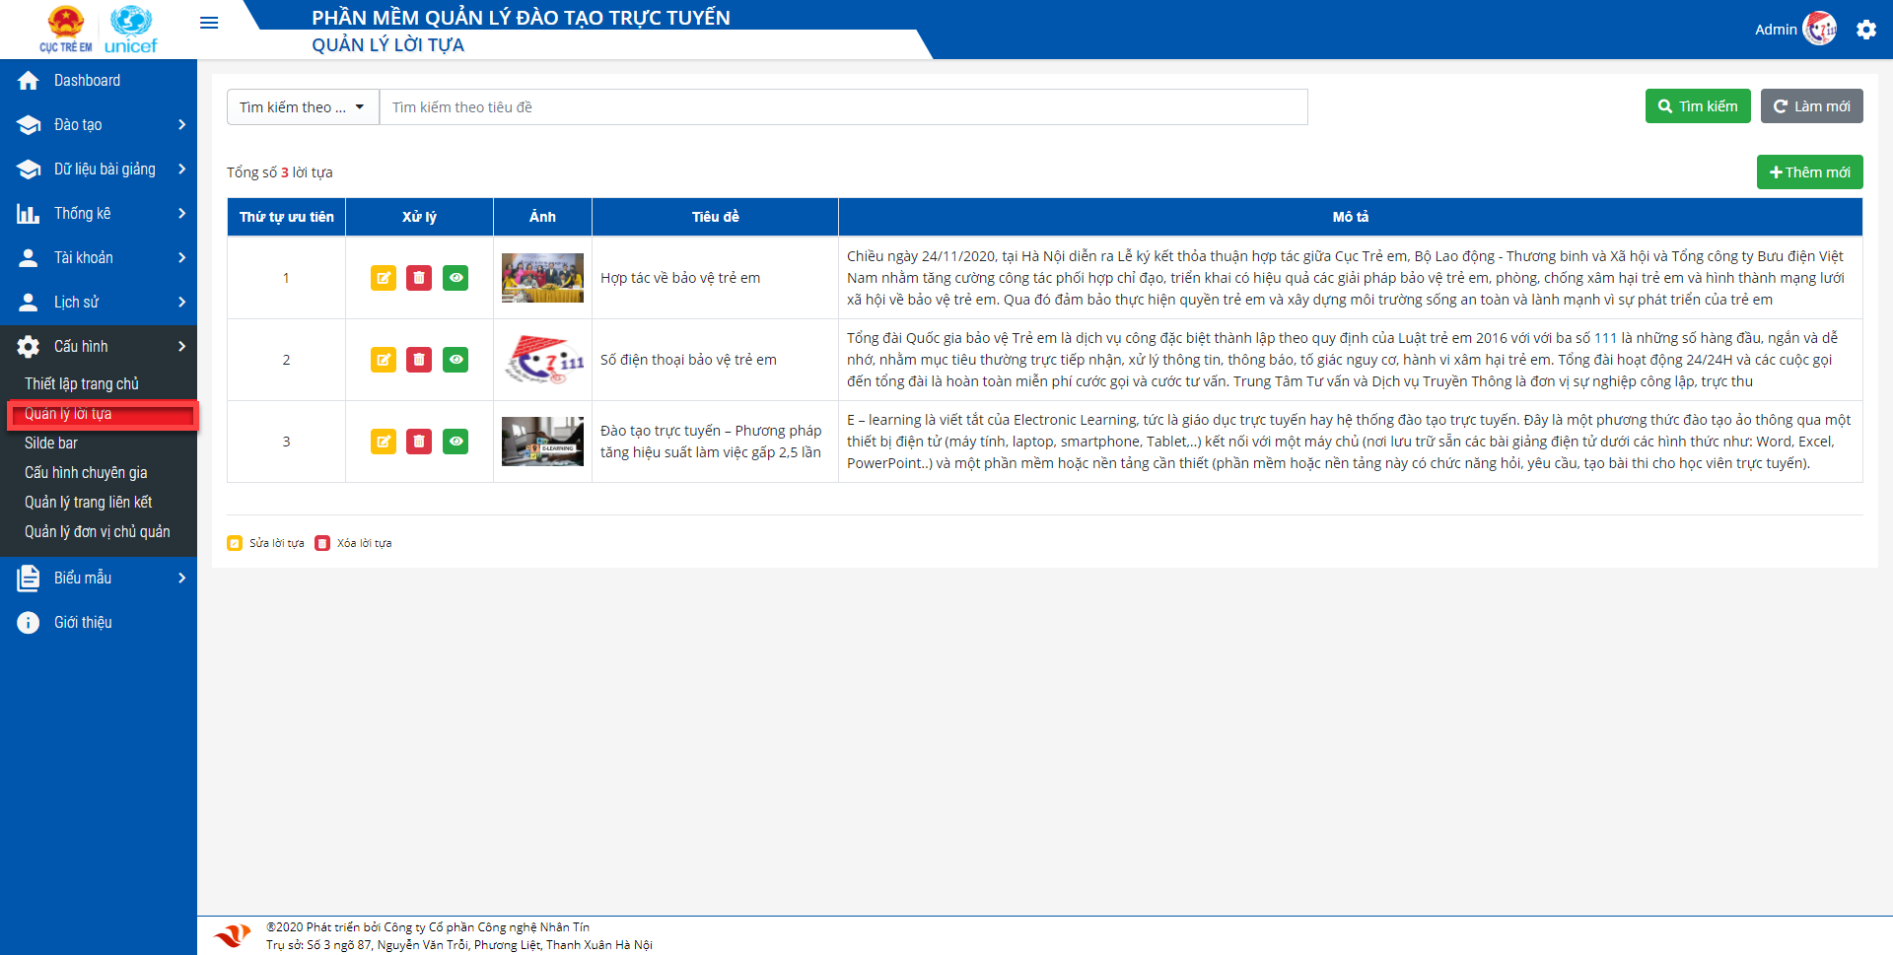

Hình 91: Quản lý lời tựa

### Chức năng

#### Tìm kiếm

* Để tìm kiếm thông tin lời tự, nhập thông tin cần tìm kiếm sau đó click “Tìm kiếm” hệ thống sẽ hiển thị thông tin cần tìm ở giao diện.
* Hoặc có thể chọn điều kiện tìm kiếm theo tình trạng hệ thống sẽ hiển thị thông tin cần tìm

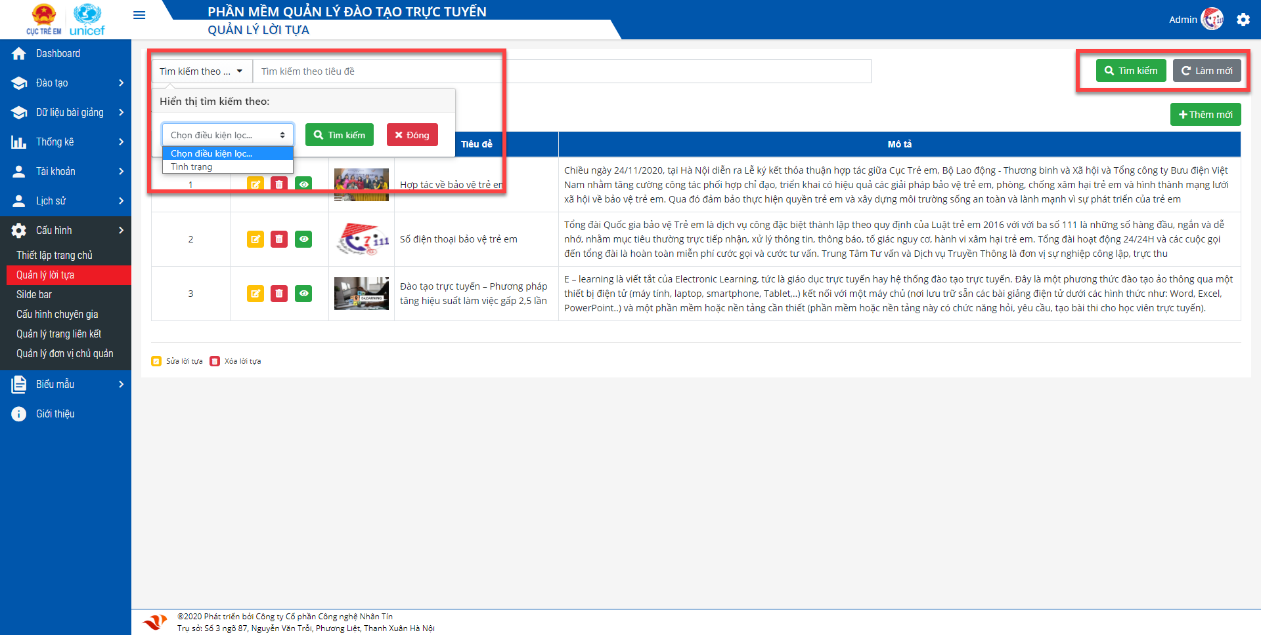

Hình 92: Tìm kiếm lời tựa

#### Thêm mới

* Để thêm mới thông tin lời tựa click 

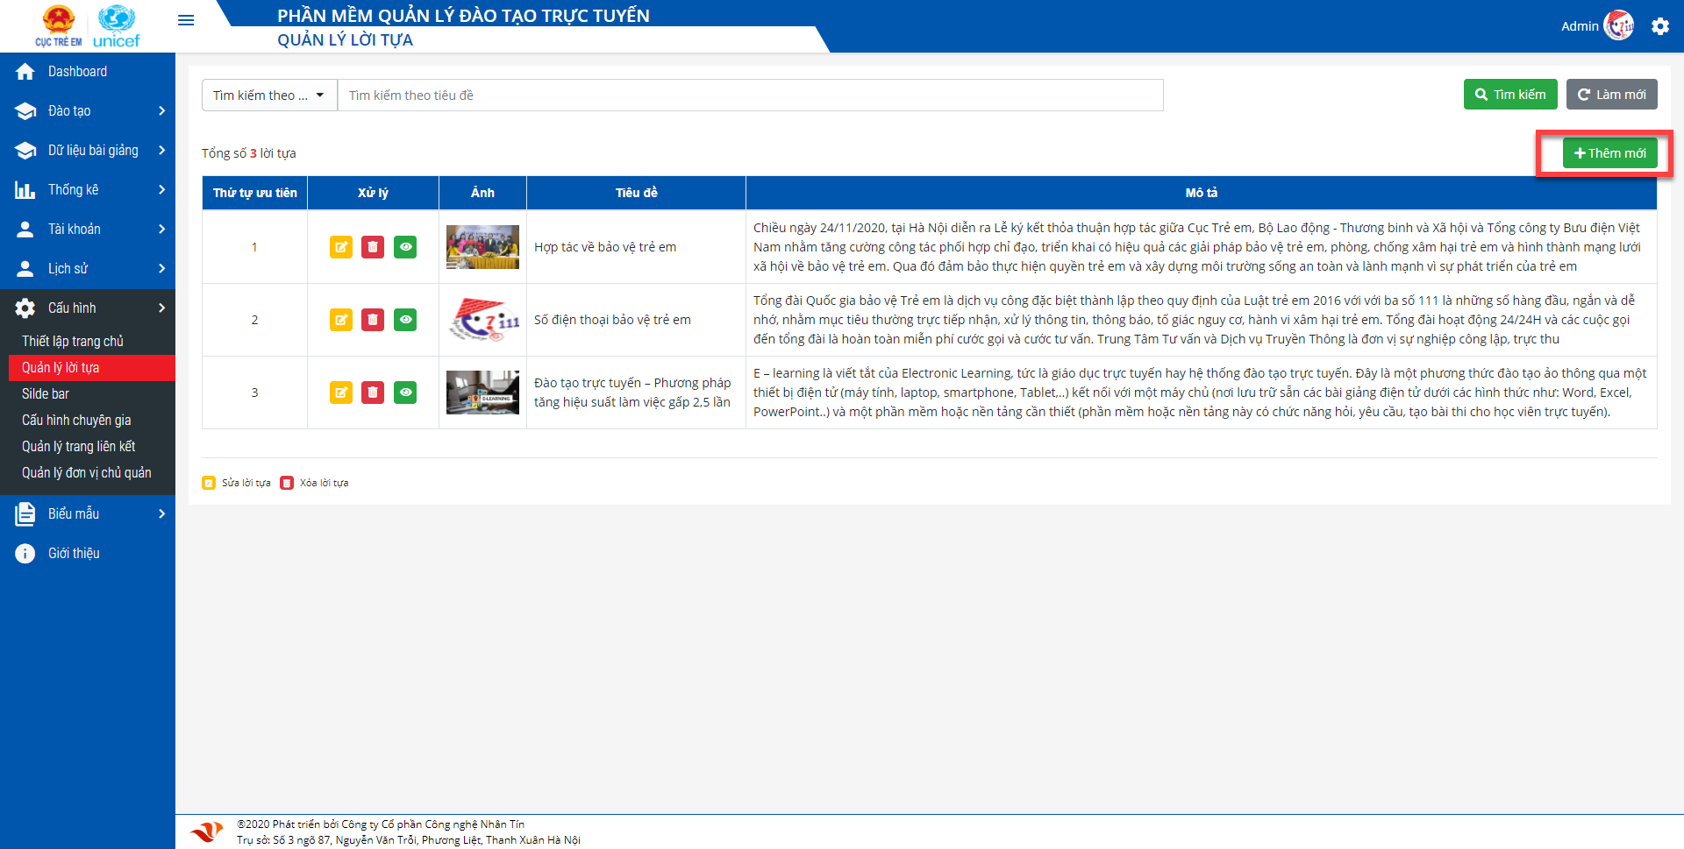

Hình 93: Chức năng thêm mới lời tựa

* Hệ thống hiển thị giao diện thêm mới thông tin lời tựa

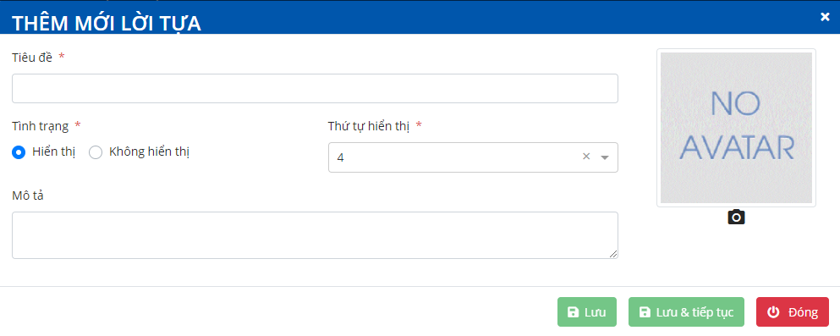

Hình 94: Thêm lời tựa

* Giao diện thêm mới, nhập các thông tin bắt buộc có dấu (*).
  + - Tiêu đề
    - Tình trạng
    - Thứ tự hiển thị
    - Mô tả
    - Chọn ảnh lời tựa
* Sau khi nhập thông tin click “**Lưu**”, hệ thống lưu thông tin thêm mới thành công.

#### Chỉnh sửa

* Danh sách lời tựa, chọn 1 lời tựa click 

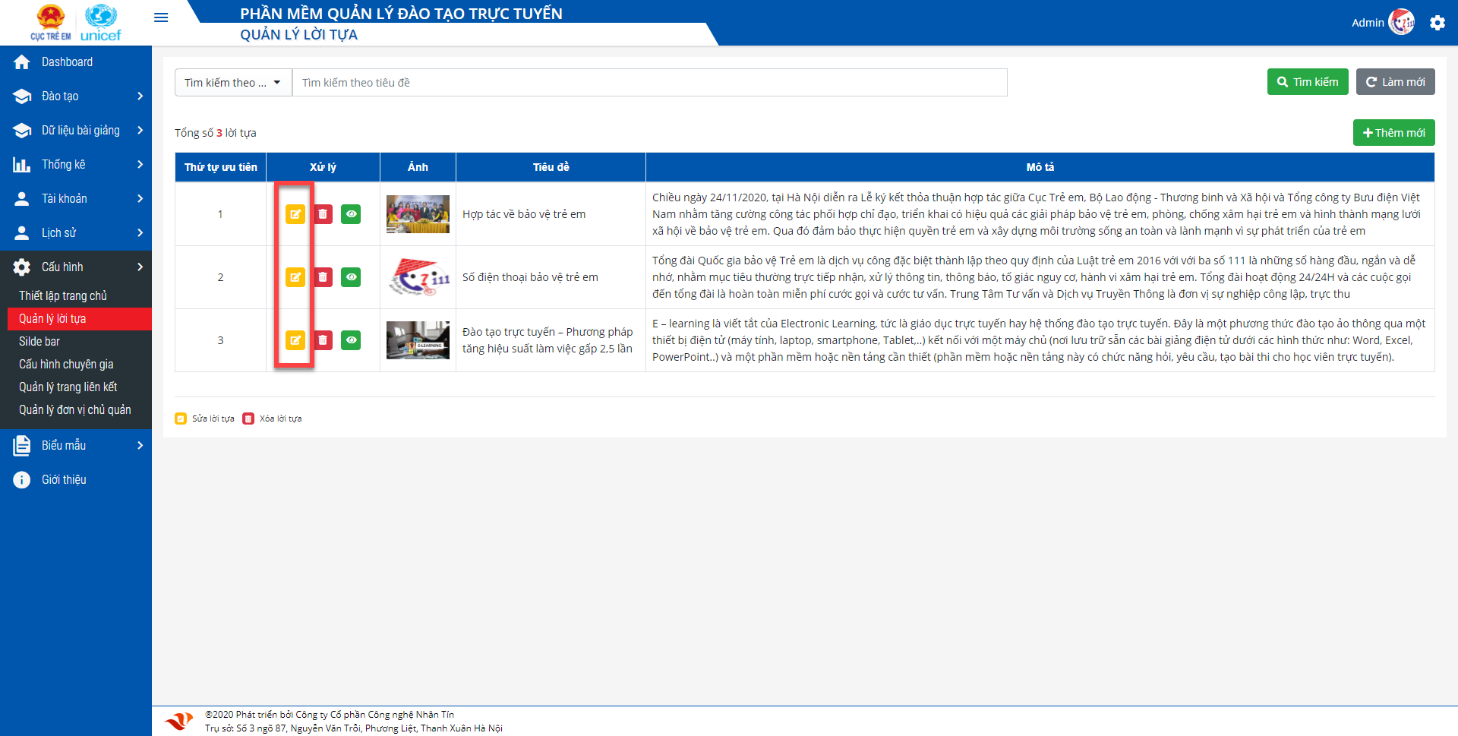

Hình 95: Chỉnh sửa lời tựa

Hình 95: Chức năng chỉnh sửa lời tựa

* Hệ thống hiển thị giao diện chỉnh sửa thông tin lời tựa. Nhập các thông tin cần chỉnh sửa, sau đó click “**Lưu**” để lưu thông tin chỉnh sửa

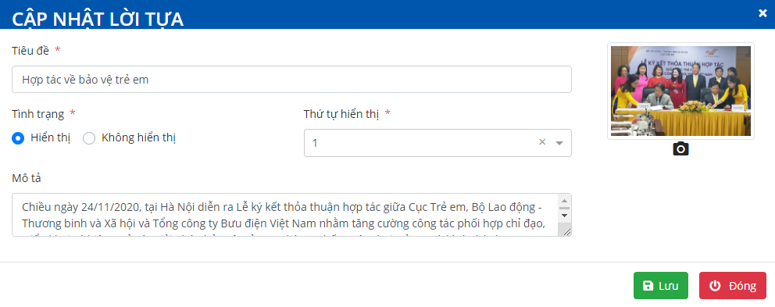

Hình 7: Chỉnh sửa lời tựa

#### Xóa

* Click  hệ thống xóa lời tựa khỏi danh sách lời tựa

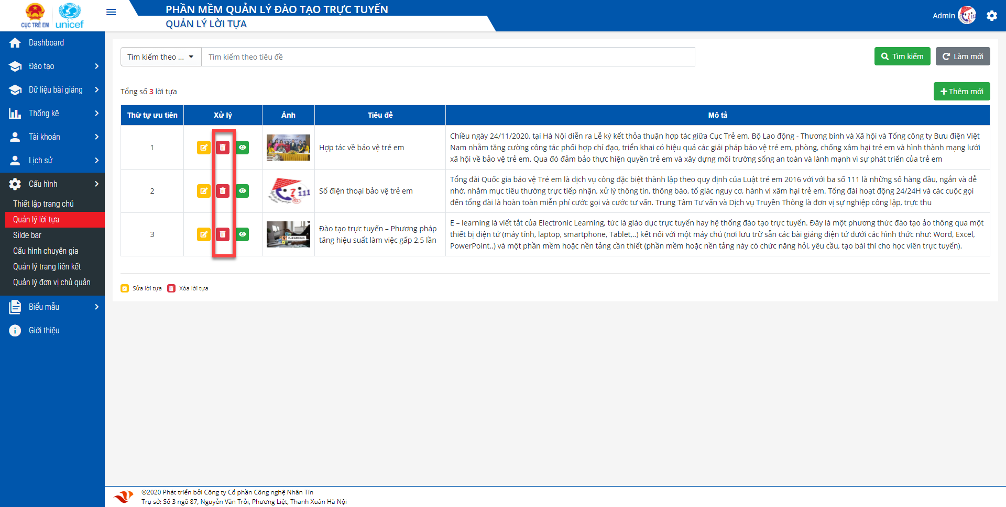

Hình 98: Chức năng xóa lời tựa

### Silde bar

### Mục đích

* Chức năng “Silder bar” cho phép quản lý (tạo mới, cập nhật, xóa, tìm kiếm) thông tin silder bar. Thông tin silder bar sẽ được hiển thị ở trang chủ web khóa học đào tạo.

### Truy cập

* Ở menu trái, chọn chức năng “Cấu hình” 🡪 Silde bar

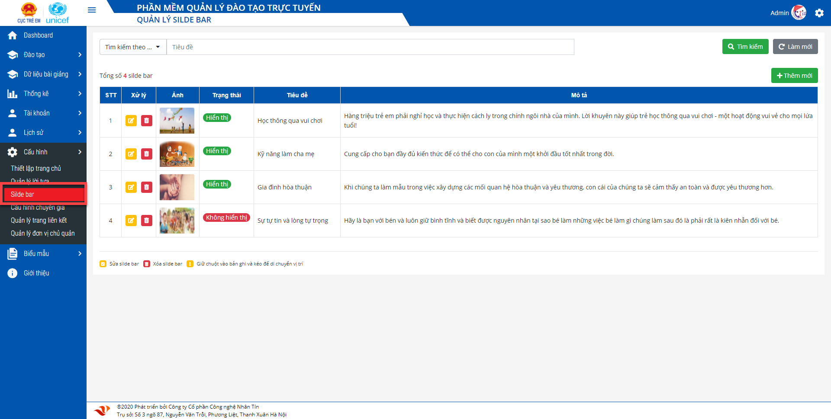

Hình 99: Silde bar

### Chức năng

#### Tìm kiếm

* Để tìm kiếm thông tin silder bar, nhập thông tin cần tìm kiếm sau đó click “Tìm kiếm” hệ thống sẽ hiển thị thông tin cần tìm ở giao diện.

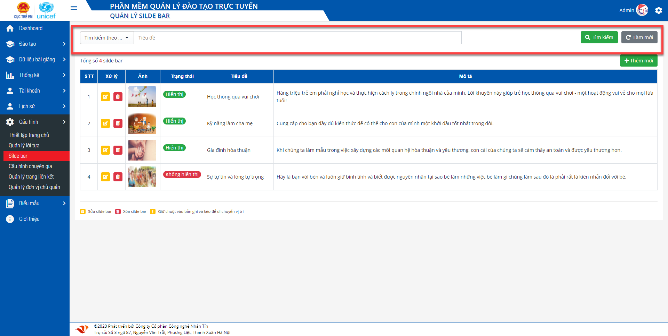

Hình 100: Tìm kiếm silder bar

#### Thêm mới

* Để thêm mới thông tin silder bar click 

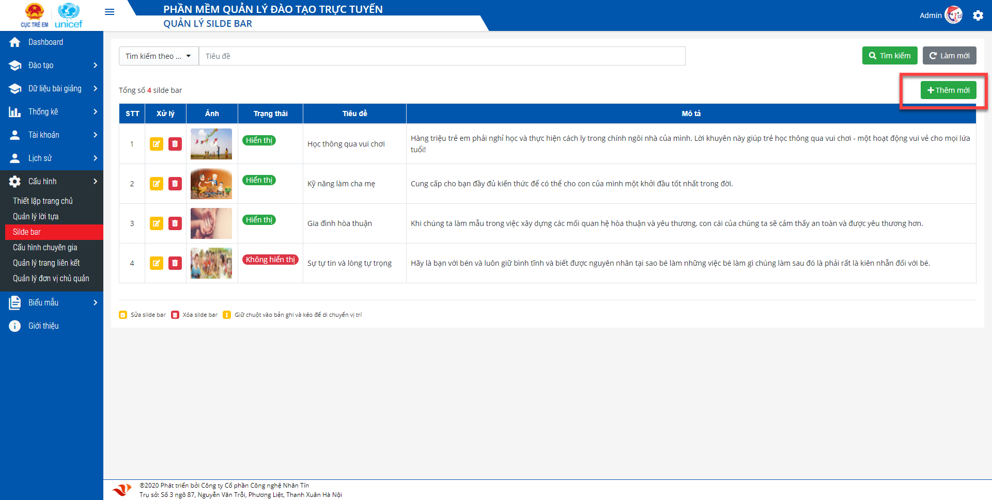

Hình 101: Chức năng thêm mới Silde bar

* Hệ thống hiển thị giao diện thêm mới thông tin silde bar

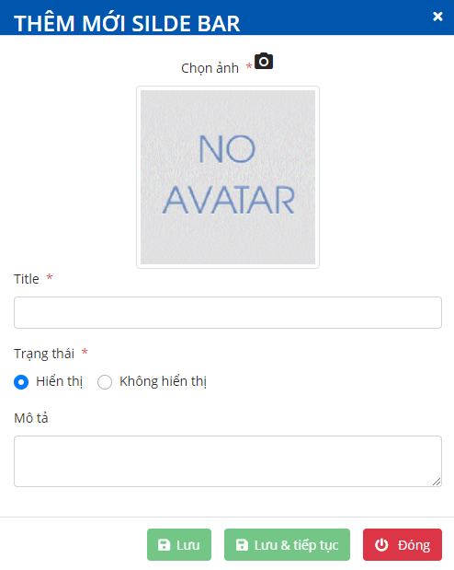

Hình 102: Thêm mới silde bar

* Giao diện thêm mới, nhập các thông tin bắt buộc có dấu (*).
  + - Title
    - Mô tả
    - Chọn ảnh
* Sau khi nhập thông tin click “**Lưu**”, hệ thống lưu thông tin thêm mới thành công.

#### Chỉnh sửa

* Danh sách silde bar, chọn 1 silde bar click 

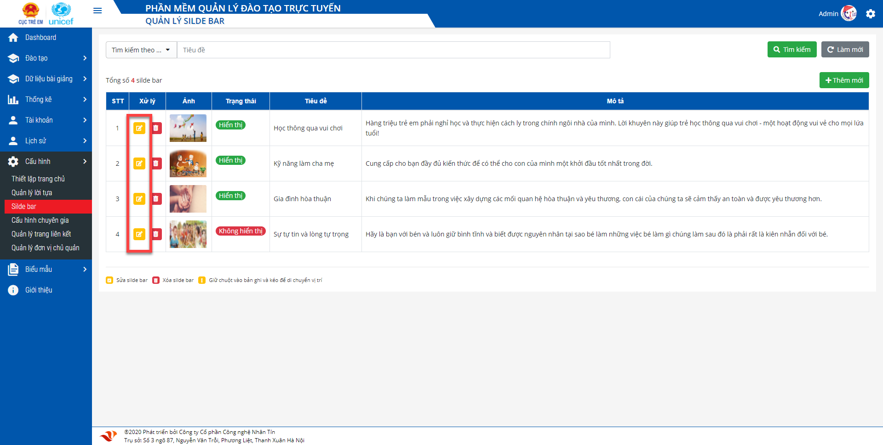

Hình 103: Chức năng chỉnh sửa silde bar

* Hệ thống hiển thị giao diện chỉnh sửa thông tin silde bar. Nhập các thông tin cần chỉnh sửa, sau đó click “**Lưu**” để lưu thông tin chỉnh sửa

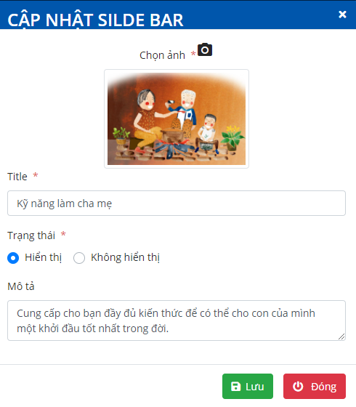

Hình 104: Chỉnh sửa silde bar

#### Xóa

* Click  hệ thống xóa silde bar khỏi danh sách silde bar

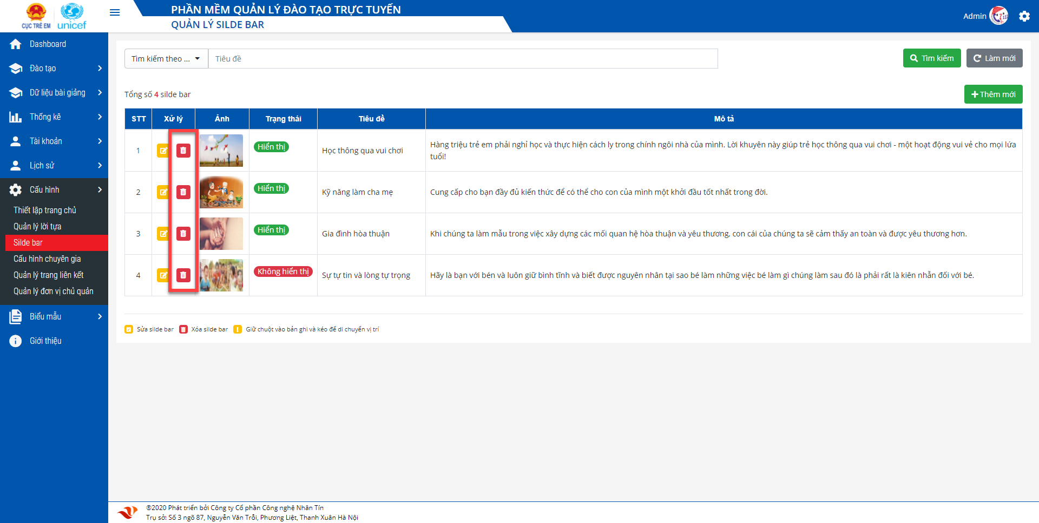

Hình 105: Chức năng xóa silde bar

### Cấu hình chuyên gia

### Mục đích

* Chức năng “Cấu hình chuyên gia” cho phép quản lý cấu hình thông tin các chuyên gia cho hệ thống

### Truy cập

* Ở menu trái, chọn chức năng “Cấu hình” 🡪 Cấu hình chuyên gia

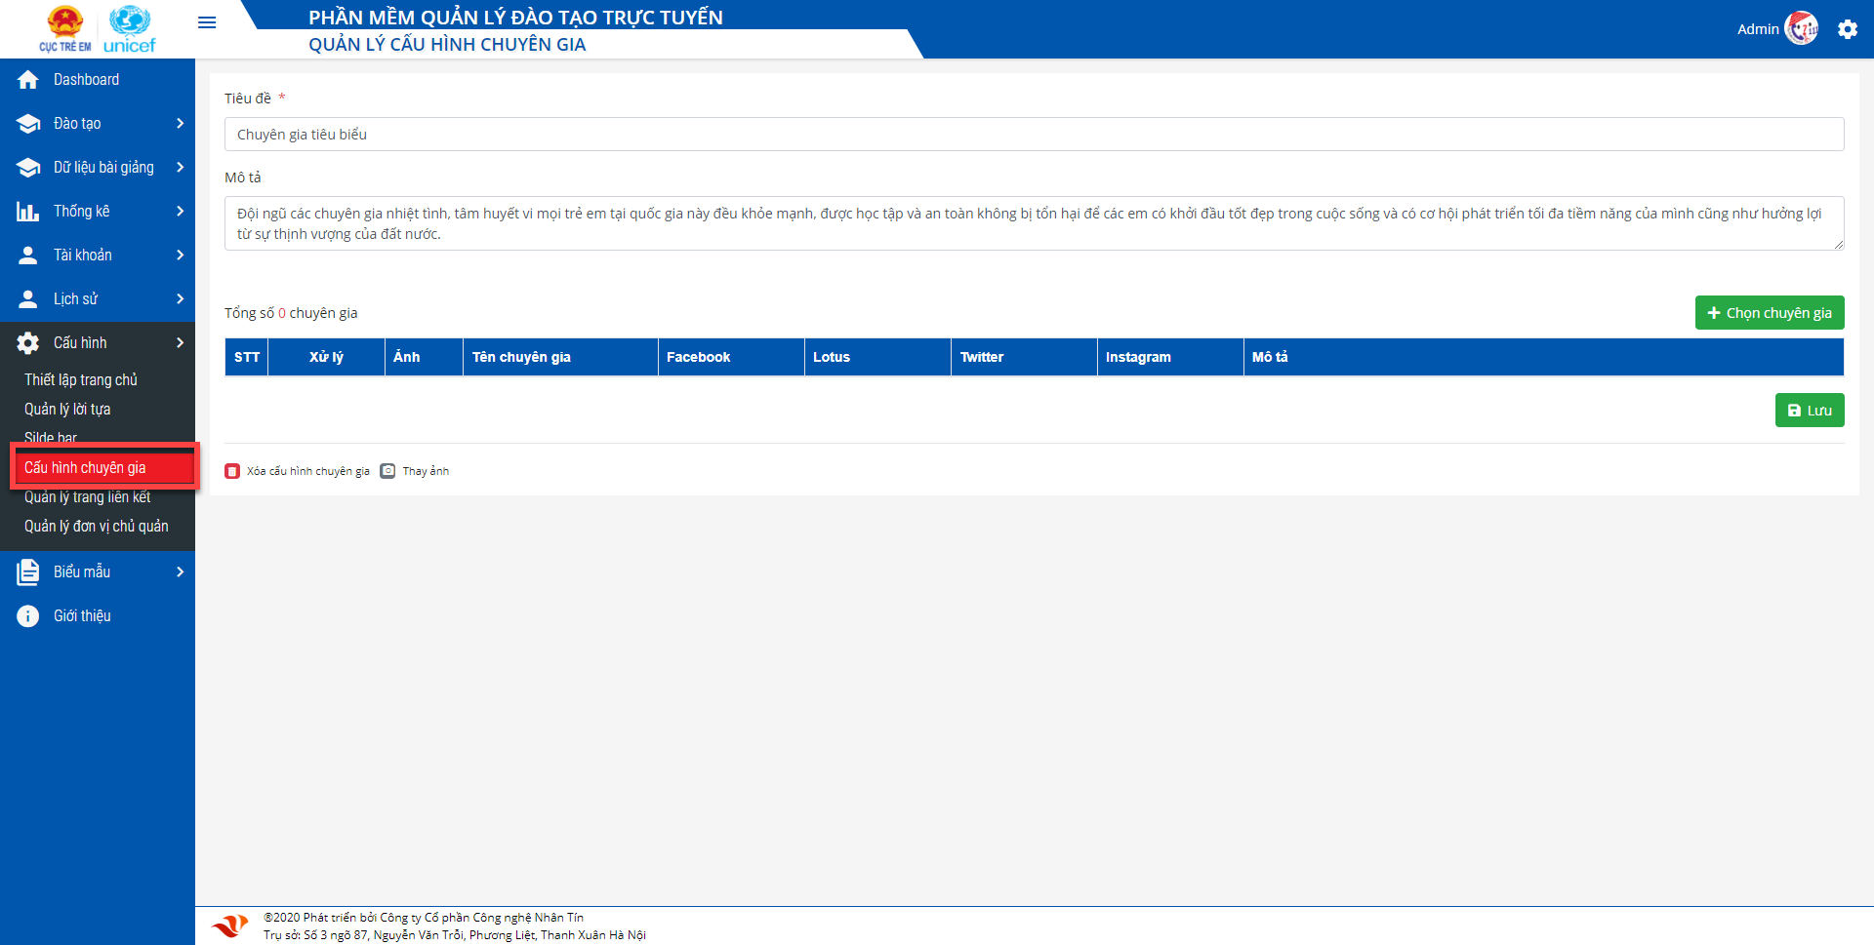

Hình 106: Cấu hình chuyên gia

### Chức năng

#### Cấu hình chuyên gia

* Giao diện cấu hình chuyên gia click . Hệ thống hiển thị giao diện chọn chuyên gia

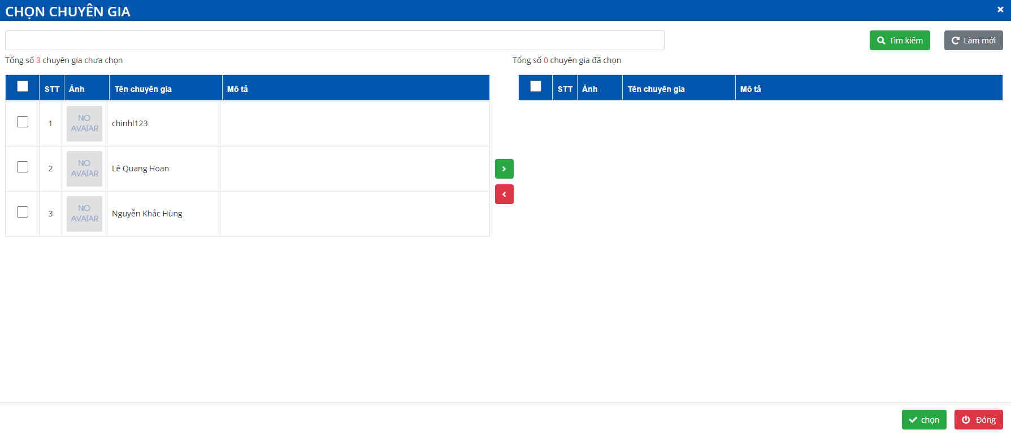

Hình 107: Chọn chuyên gia

* Tại đây người dùng có thể chọn một hoặc nhiều chuyên gia để cấu hình. Click “Chọn” chuyên gia được chọn hiển thị ở danh sách

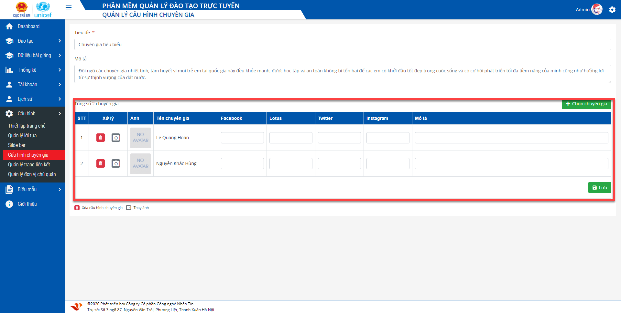

Hình 108: Danh sách chuyên gia

* Sau đó người dùng sẽ nhập các thông tin cấu hình như: facebook, Lotus, Twitter, Instagram, Mô tả ở trên danh sách

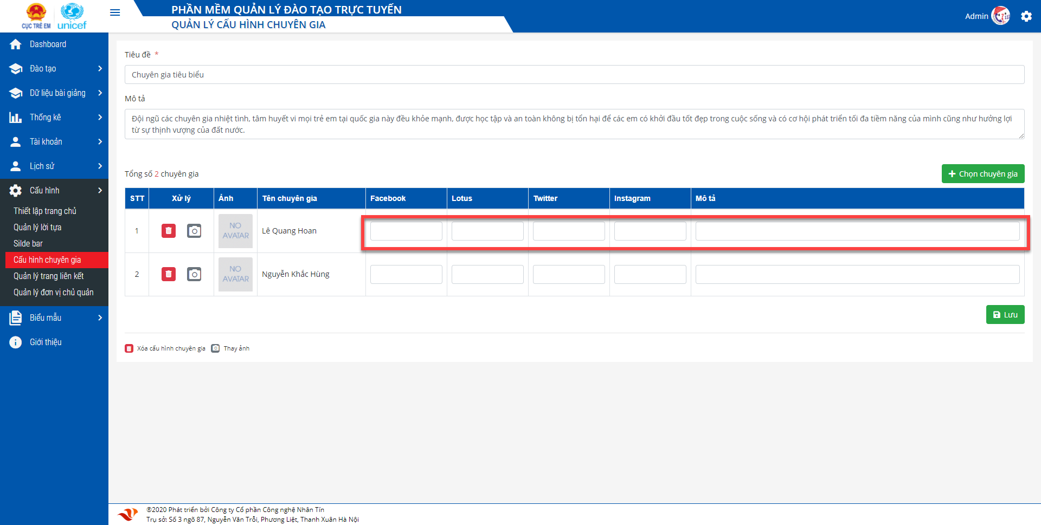

Hình 109: Cấu hình chuyên gia

* Click “**Lưu**” Hệ thống lưu thông tin vừa cấu hình.

### Quản lý trang liên kết

### Mục đích

* Chức năng “Quản lý trang liên kết” cho phép quản lý (tạo mới, cập nhật, xóa, tìm kiếm) thông tin trang liên kết.

### Truy cập

* Ở menu trái, chọn chức năng “Cấu hình” 🡪 Quản lý trang liên kết

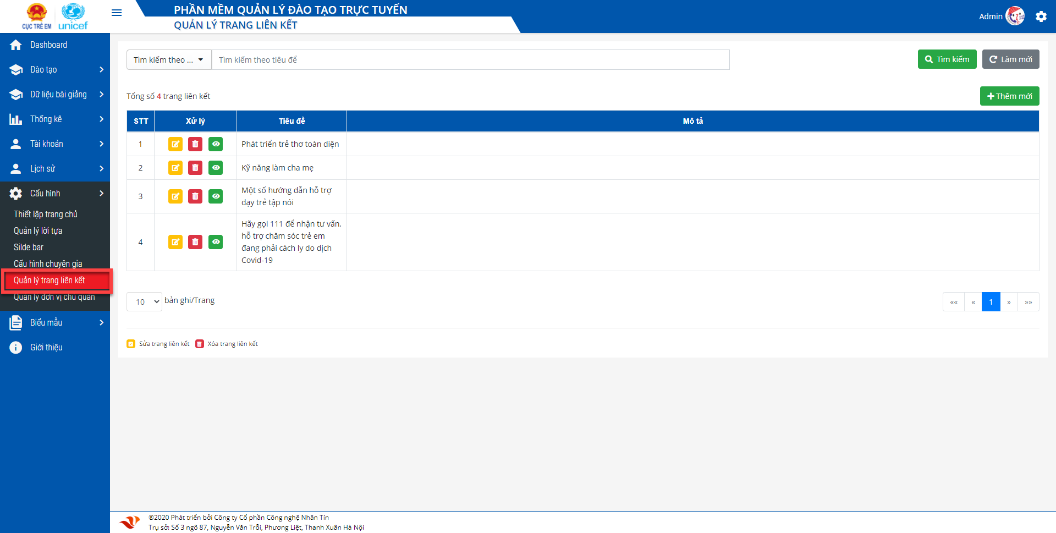

Hình 110: Quản lý trang liên kết

### Chức năng

#### Tìm kiếm

* Để tìm kiếm thông tin trang liên kết, nhập thông tin cần tìm kiếm sau đó click “Tìm kiếm” hệ thống sẽ hiển thị thông tin cần tìm ở giao diện.

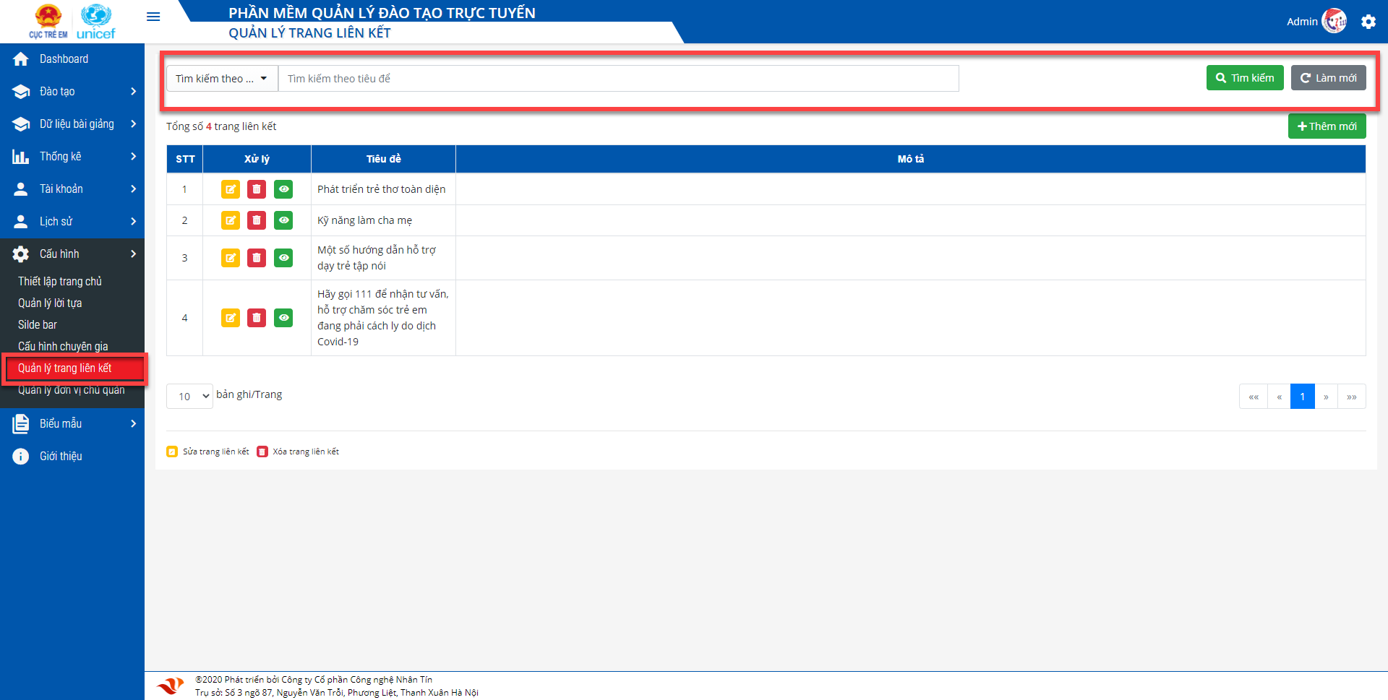

Hình 111: Tìm kiếm trang liên kết

#### Thêm mới

* Để thêm mới thông tin trang liên kết click 

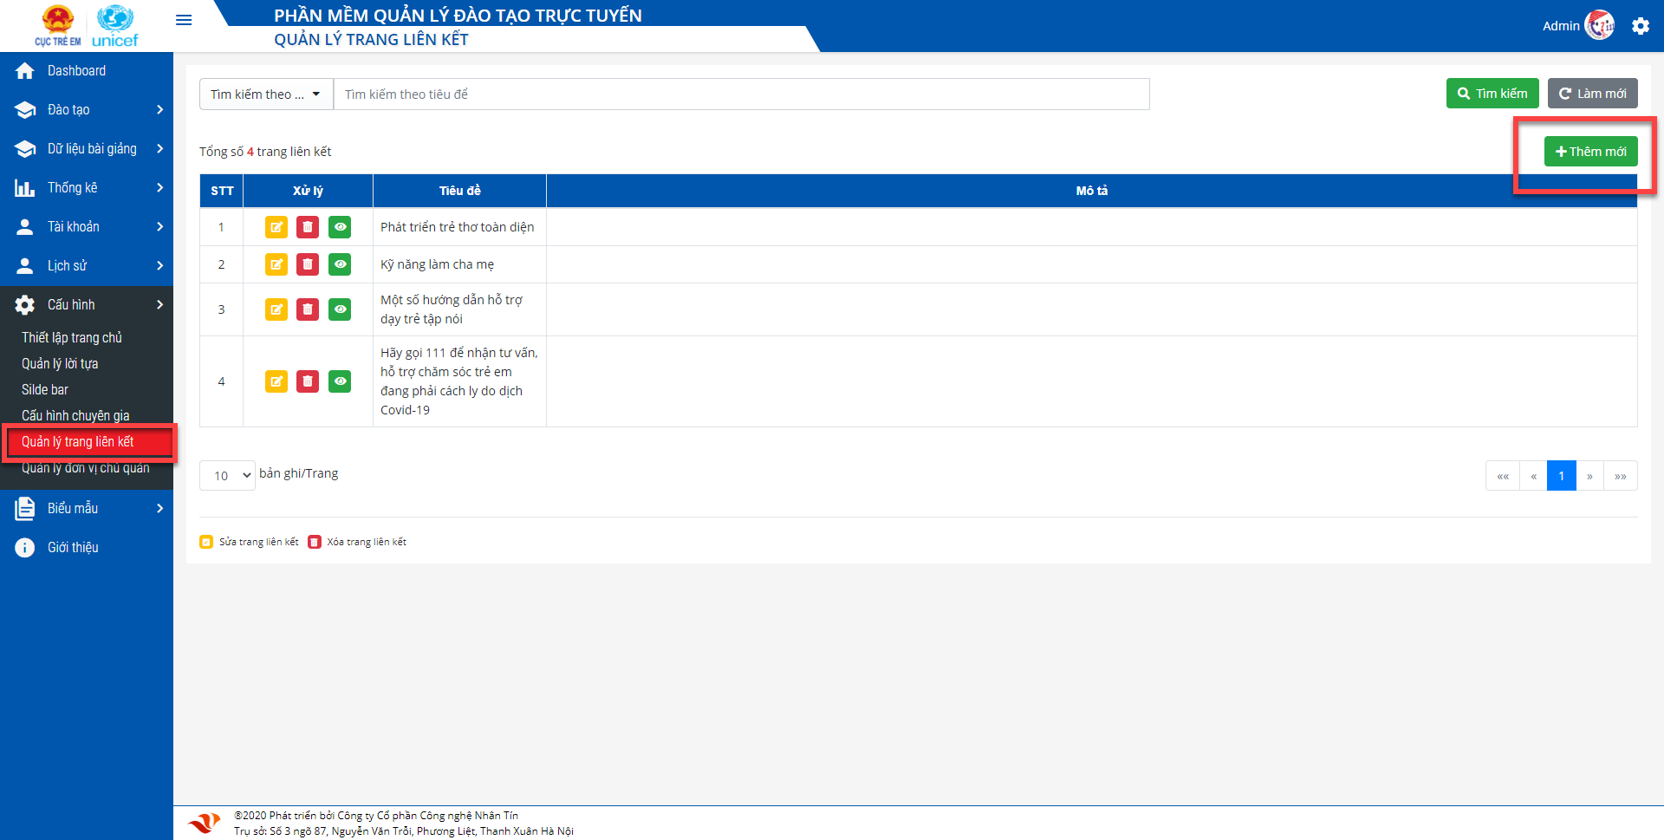

Hình 112: Chức năng thêm mới trang liên kết

* Hệ thống hiển thị giao diện thêm mới thông tin trang liên kết

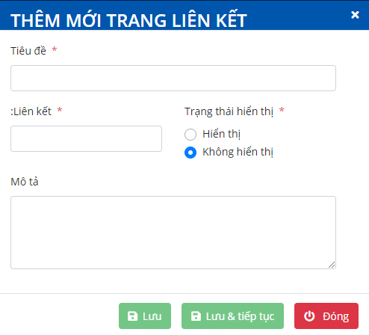

Hình 113: Thêm mới trang liên kết

* Giao diện thêm mới, nhập các thông tin bắt buộc có dấu (*).
  + - Tiêu đề
    - Link liên kết
    - Trạng thái hiển thị
    - Mô tả
* Sau khi nhập thông tin click “**Lưu**”, hệ thống lưu thông tin thêm mới thành công.

#### Chỉnh sửa

* Danh sách trang liên kết, chọn 1 trang liên kết click . Hệ thống hiển thị giao diện chỉnh sửa thông tin trang liên kết. Nhập các thông tin cần chỉnh sửa, sau đó click “**Lưu**” để lưu thông tin chỉnh sửa

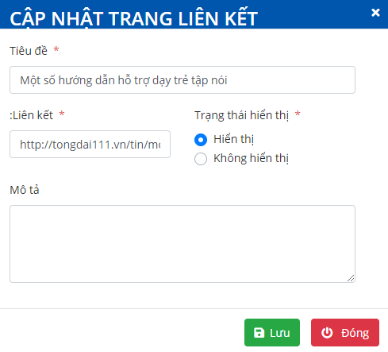

Hình 114: Chỉnh sửa trang liên kết

#### Xóa

* Click  hệ thống xóa trang liên kết khỏi danh sách trang liên kết

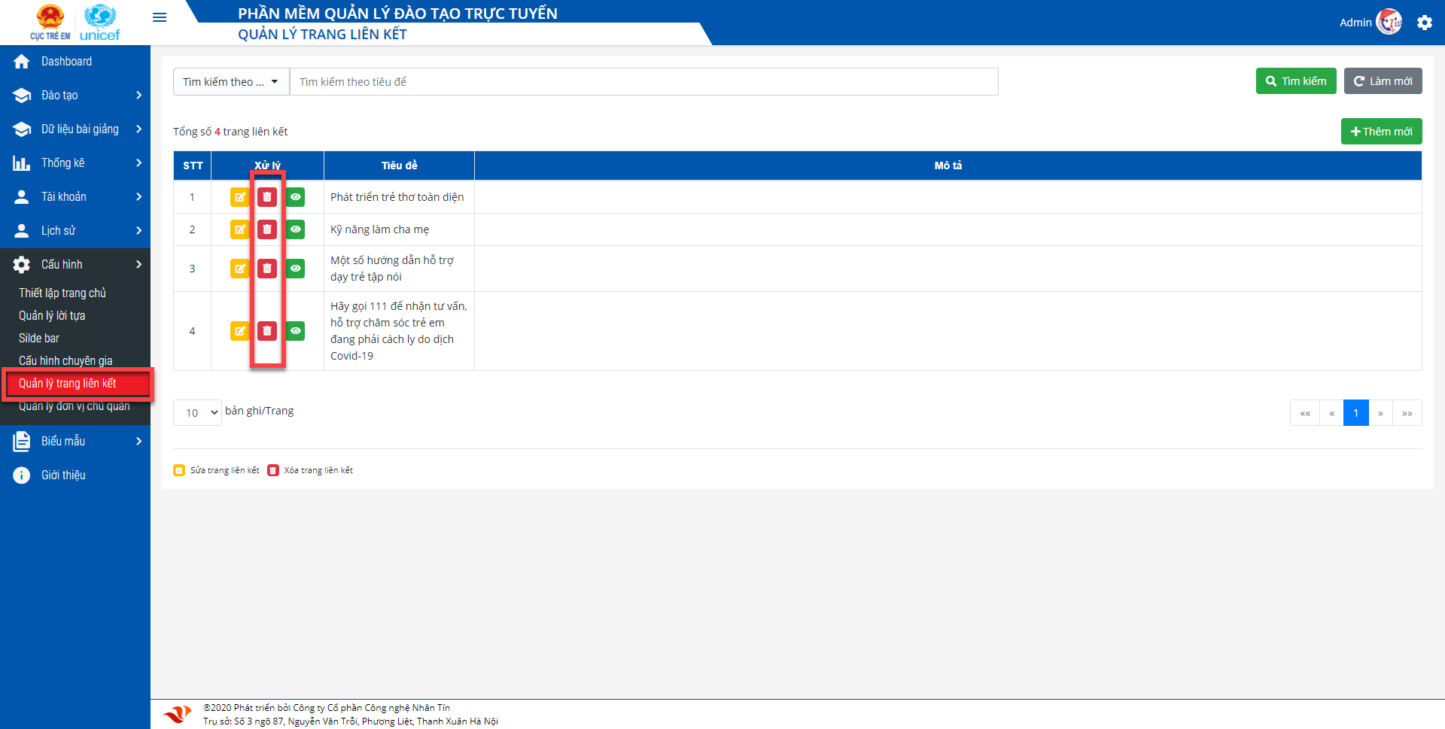

Hình 115: Chức năng xóa trang liên kết

### Quản lý đơn vị chủ quản

### Mục đích

* Chức năng “Quản lý đơn vị chủ quản” cho phép quản lý (tạo mới, cập nhật, xóa, tìm kiếm) thông tin đơn vị chủ quản.

### Truy cập

* Ở menu trái, chọn chức năng “Cấu hình” 🡪 Đơn vị chủ quản

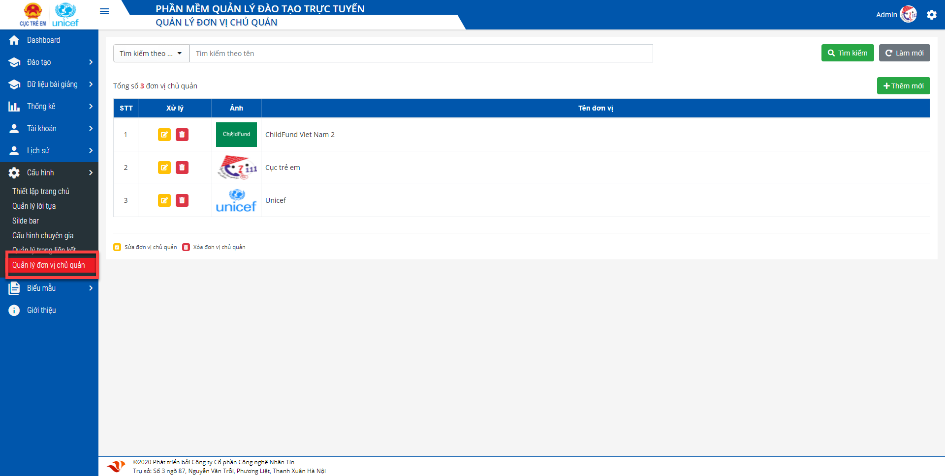

Hình 116: Đơn vị chủ quản

### Chức năng

#### Tìm kiếm

* Để tìm kiếm thông tin đơn vị chủ quản, nhập thông tin cần tìm kiếm sau đó click “Tìm kiếm” hệ thống sẽ hiển thị thông tin cần tìm ở giao diện.

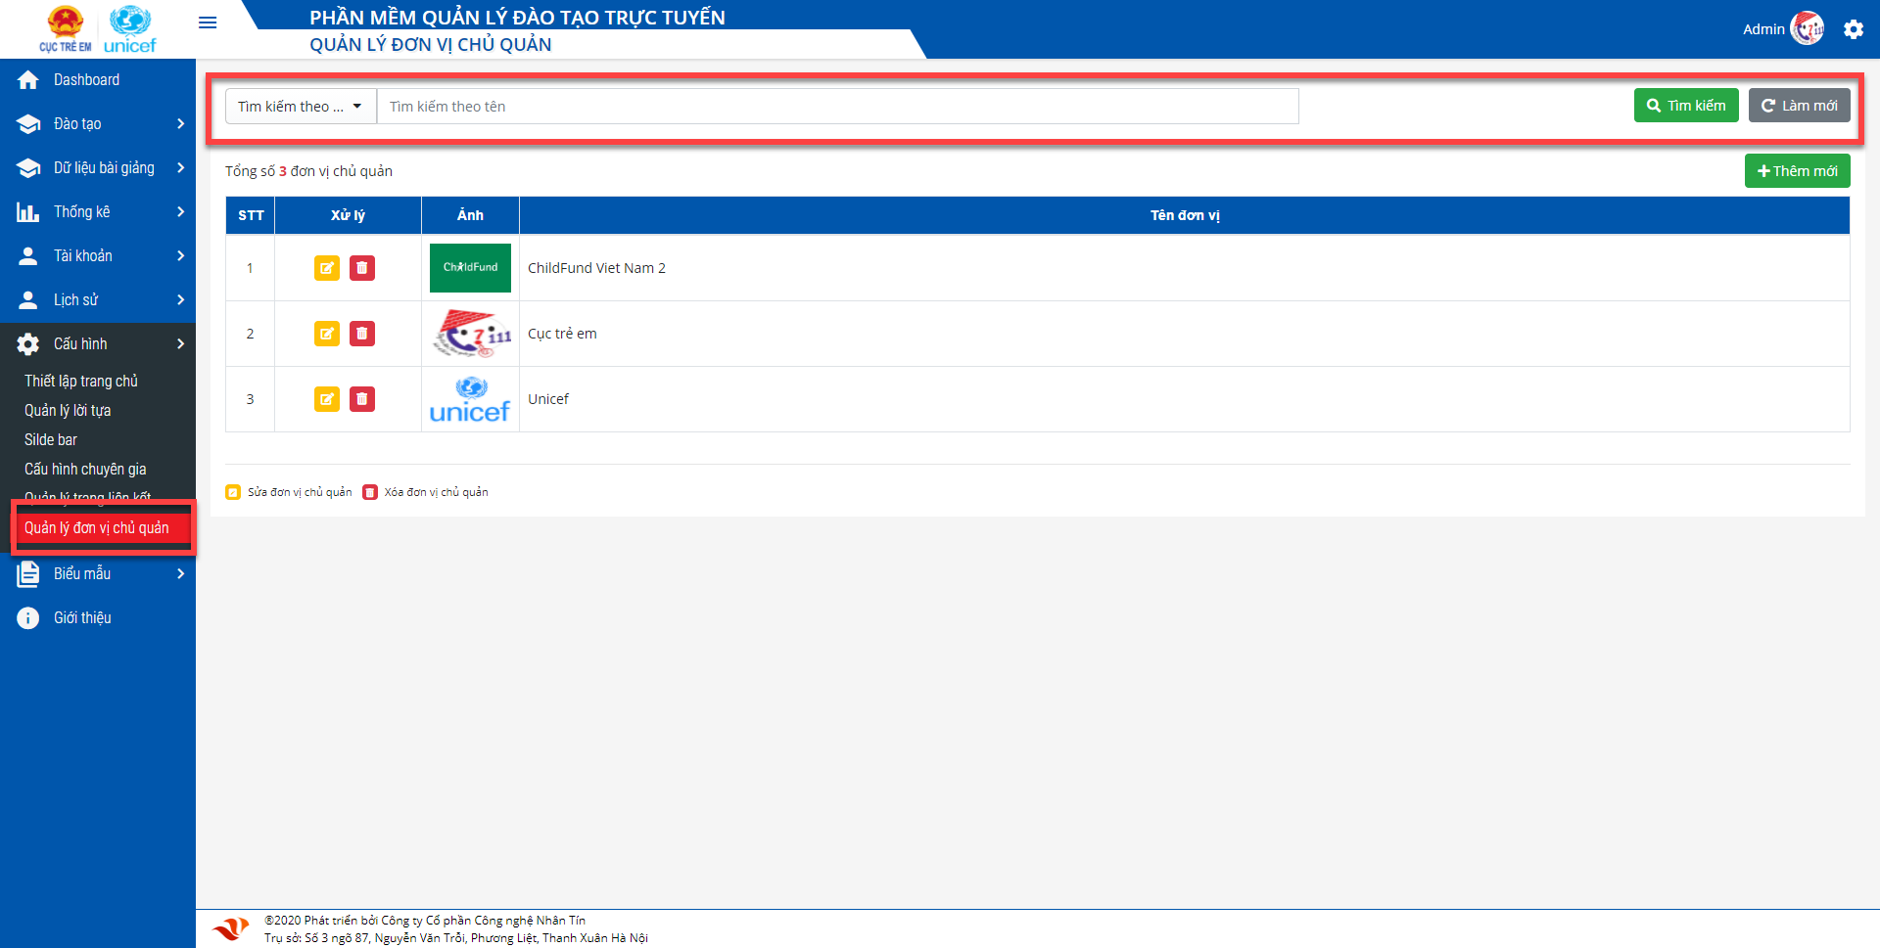

Hình 117: Tìm kiếm đơn vị chủ quản

#### Thêm mới

* Để thêm mới thông tin đơn vị chủ quản click 

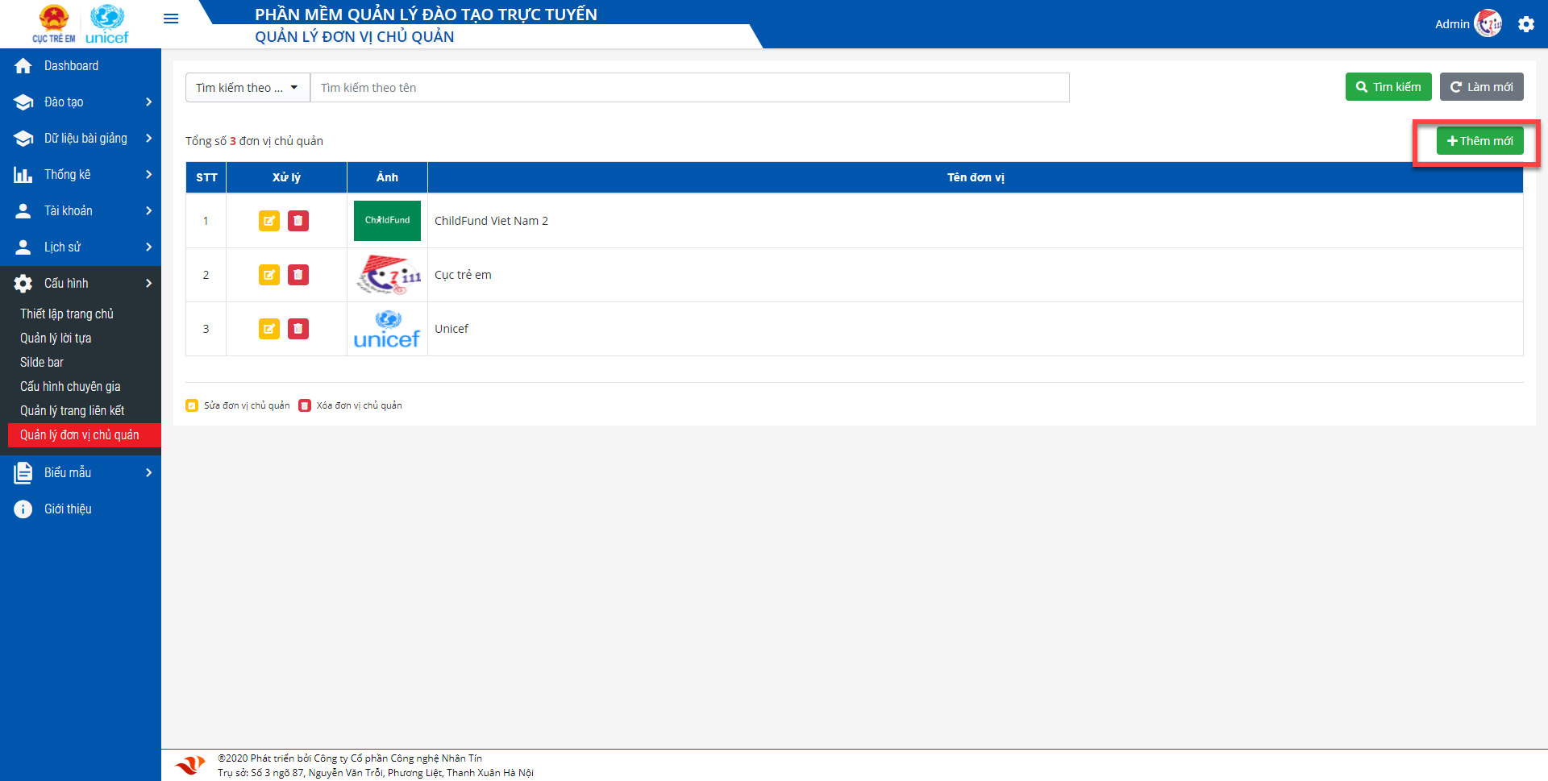

Hình 118: Chức năng thêm mới đơn vị chủ quản

* Hệ thống hiển thị giao diện thêm mới thông tin silde bar

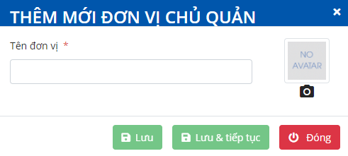

Hình 119: Thêm đơn vị chủ quản

* Giao diện thêm mới, nhập các thông tin bắt buộc có dấu (*).
  + - Tên đơn vị
    - Chọn ảnh đơn vị
* Sau khi nhập thông tin click “**Lưu**”, hệ thống lưu thông tin thêm mới thành công.

#### Chỉnh sửa

* Danh sách đơn vị chủ quản, chọn 1 đơn vị click . Hệ thống hiển thị giao diện chỉnh sửa thông tin đơn vị chủ quản. Nhập các thông tin cần chỉnh sửa, sau đó click “**Lưu**” để lưu thông tin chỉnh sửa

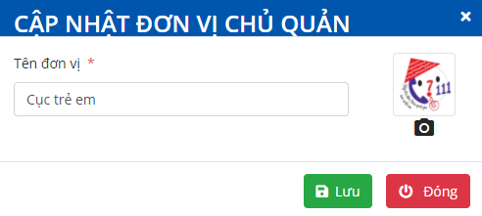

Hình 120: Chỉnh sửa đơn vị chủ quản

#### Xóa

* Click  hệ thống xóa đơn vị chủ quản khỏi danh sách đơn vị chủ quản

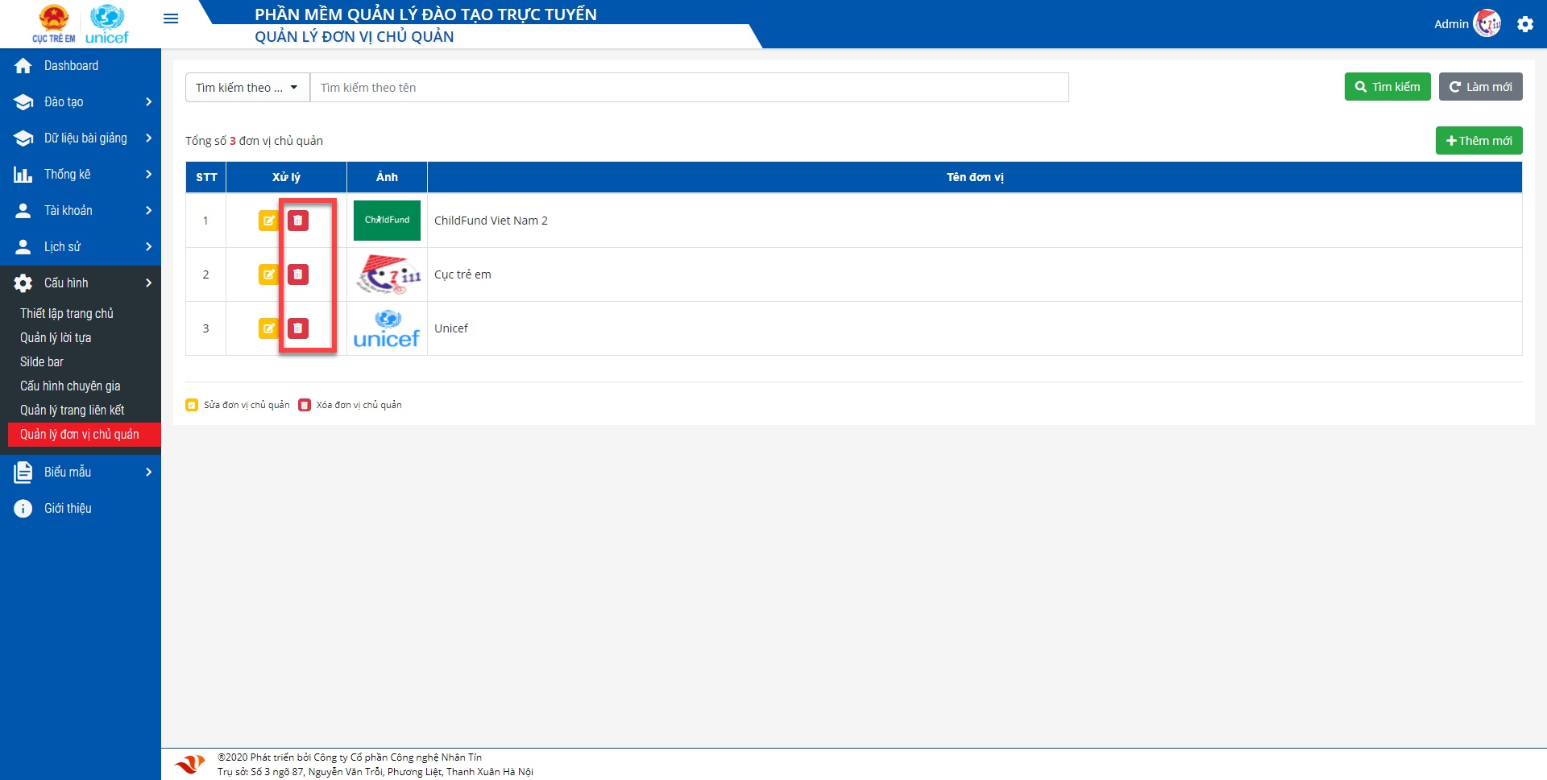

Hình 121: Chức năng xóa đơn vị chủ quản

## Lịch sử

### Quản trị

* Giao diện lịch sử hoạt động của quản trị, hiển thị danh sách tất cả các hoạt động mà quản trị đã thao tác khi đăng nhập vào phần mềm: đăng nhập, đăng xuất, thêm mới, cập nhật, xóa, duyệt, hủy duyệt, thời gian …

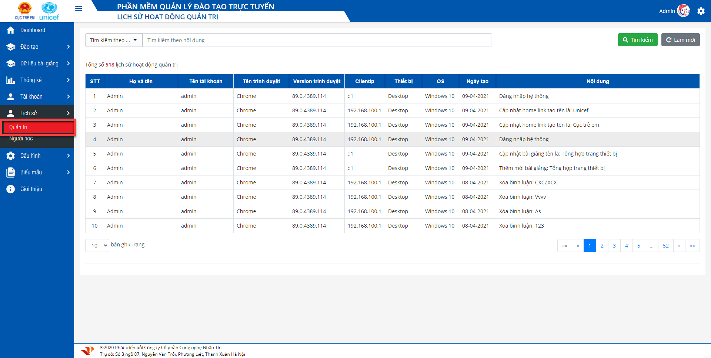

Hình 122: Lịch sử sử dụng quản trị

### Người học

* Giao diện lịch sử hoạt động của người học, hiển thị thông tin nội dung hoạt động của người dùng: đăng nhập, đăng xuất, bình luận, thời gian…

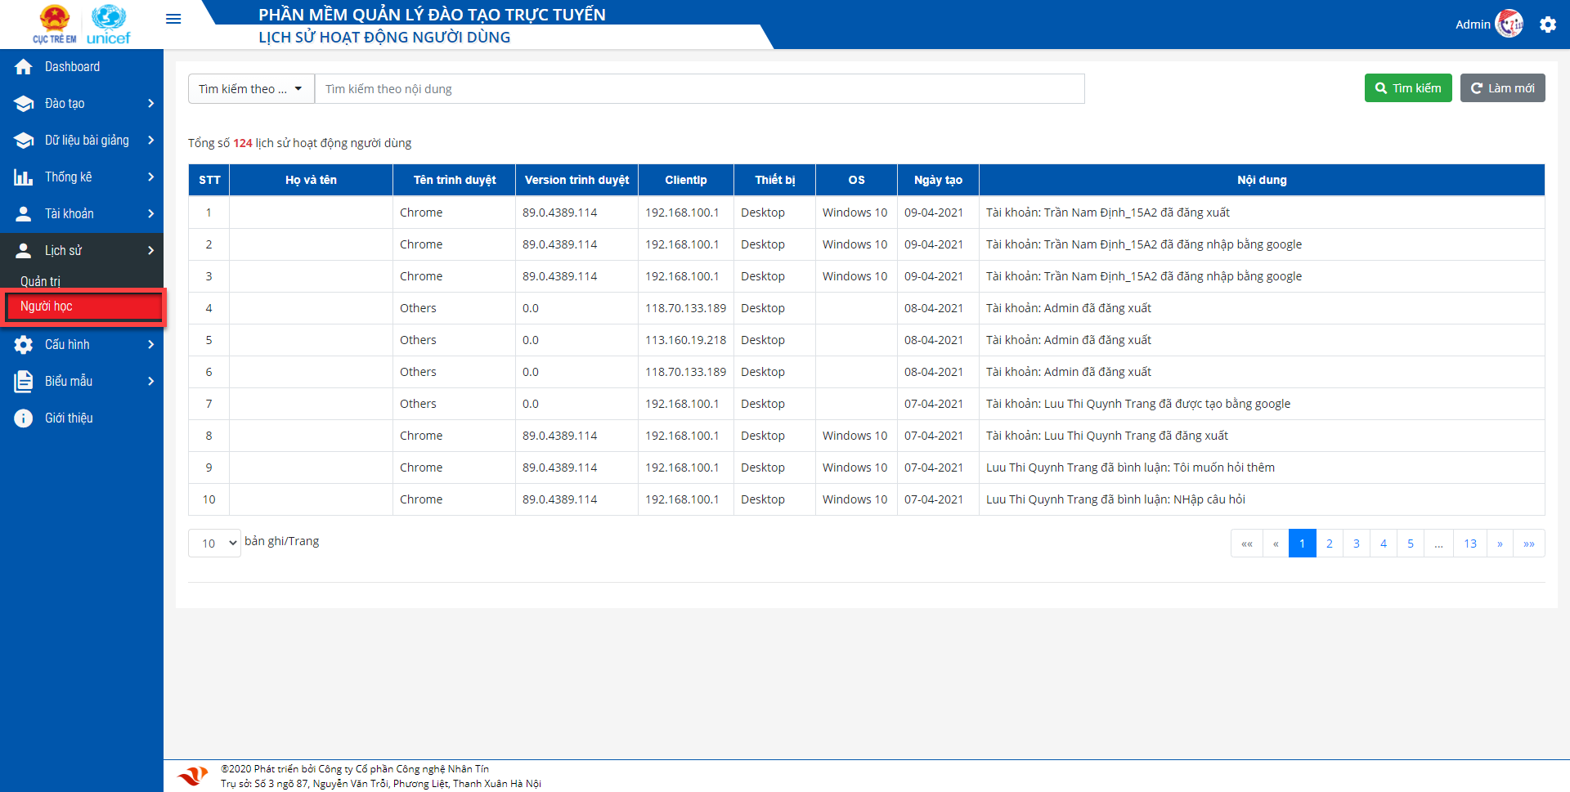

Hình 123: Lịch sử sử dụng người học

## Tài khoản

### Quản trị hệ thống

#### Mục đích

* Chức năng “Quản trị hệ thống” cho phép quản lý (tìm kiếm, thêm mới, chỉnh sửa, xóa) thông tin quản trị

#### Truy cập

* Ở menu trái, chọn chức năng Tài khoản🡪 Quản trị hệ thống

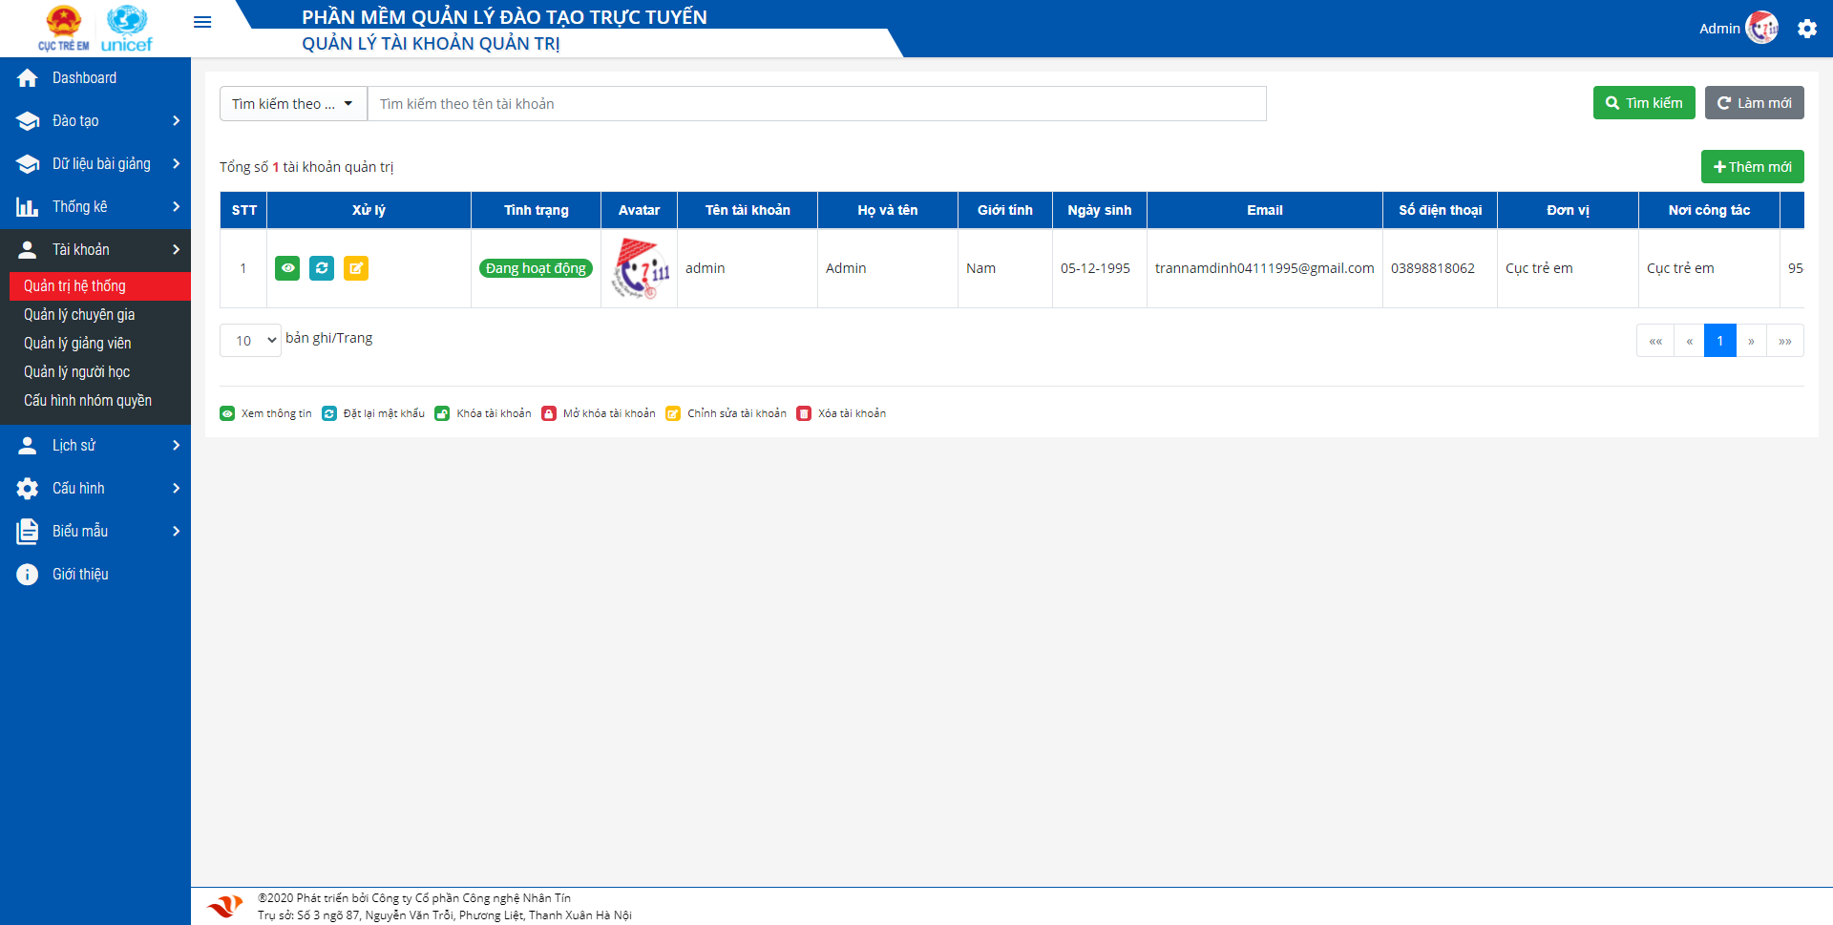

Hình 124: Giao diện quản trị hệ thống

#### Chức năng

#### Tìm kiếm

* Giao diện quản trị hệ thống, người dùng nhập các thông tin cần tìm sau đó click  hệ thống sẽ hiển thị thông tin cần tìm ở danh sách.

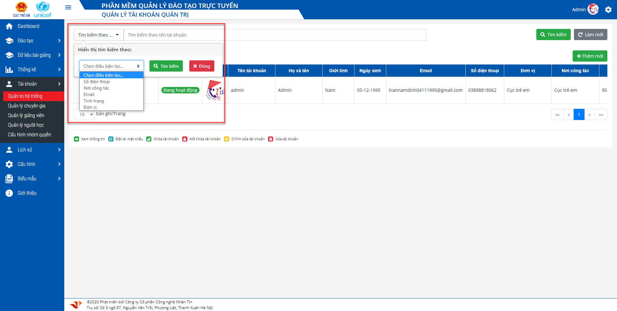

Hình 125: Giao diện tìm kiếm tài khoản

* Để xóa thông tin tìm kiếm vừa nhập click  hệ thống xóa thông tin vừa nhập khỏi điều kiện tìm kiếm.

##### **Ý nghĩa thành phần trên giao diện Danh sách nhân viên**

|  |  |  |
| --- | --- | --- |
| Thành phần | | Ý nghĩa/ Chức năng |
|  |  | Hiển thị giao diện “Thêm mới tài khoản” |
|  | Chỉnh sửa thông tin tài khoản |
|  | Xóa thông tin tài khoản |
|  | Reset mật khẩu |
|  |  | Khóa tài khoản |
|  |  | Mở khóa tài khoản |

Bảng 5: Thành phần giao diện Danh sách nhân viên

#### Thêm mới

* Để thêm mới thông tin tài khoản, trên giao diện danh sách click 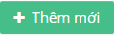.

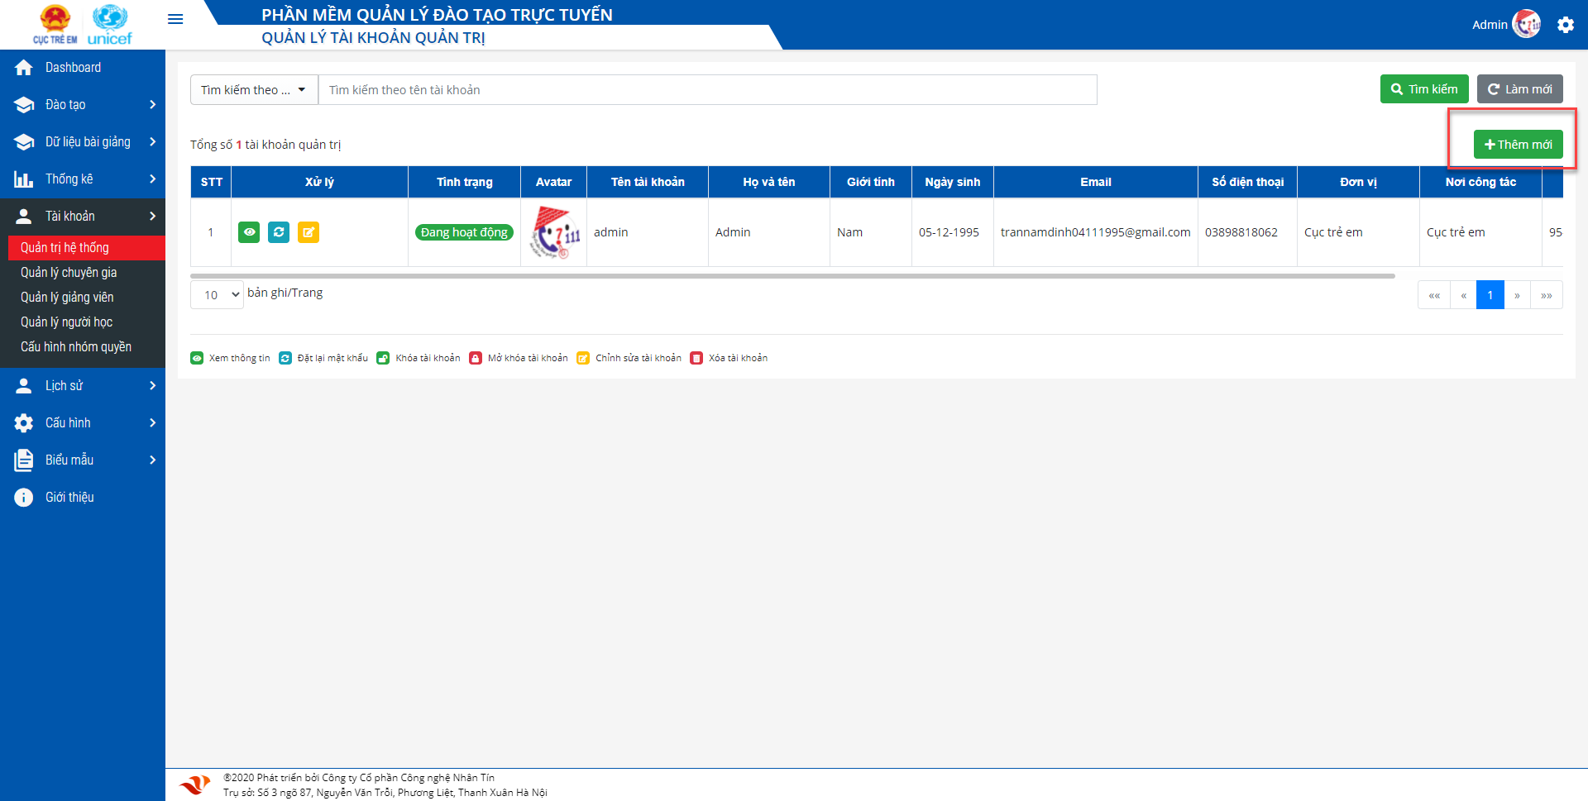

Hình 126: Thêm mới quản lý tài khảon

* Hệ thống hiển thị giao diện thêm mới tài khoản

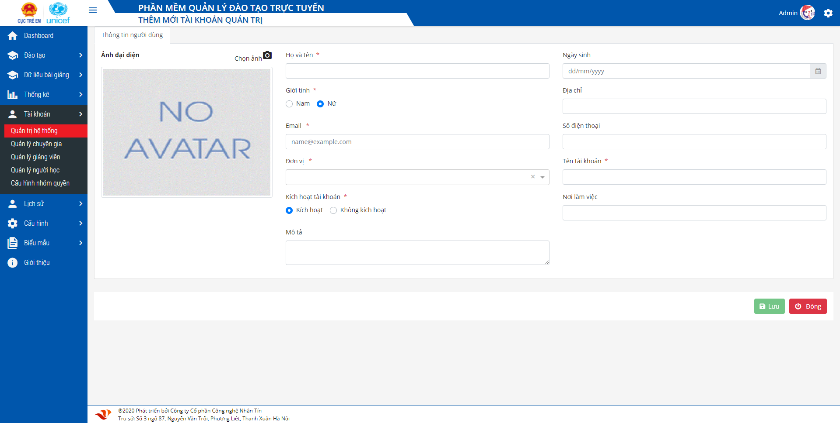

Hình 127: Giao diện thên mới

* Nhập thông tin cần thêm mới (Những thông tin có dấu * là bắt buộc nhập):
  + Họ và tên
  + Ngày sinh
  + Giới tính
  + Địa chỉ
  + Email
  + Số điện thoại
  + Đơn vị
  + Tên tài khoản
  + Kích hoạt tài khoản
  + Nơi làm việc
  + Mô tả
  + Chọn ảnh đại diện
* Sau khi nhập đủ thông tin thêm mới, click  hệ thống lưu thông tin thêm mới tài khoản.
* Click  hệ thống đóng giao diện thêm mới tài khoản.
* Trường hợp người dùng nhập thông tin tên tài khoản đã có trong hệ thống. Hệ thống sẽ hiển thị thông báo lỗi.

#### Chỉnh sửa

* Giao diện danh sách tài khoản, chọn 1 tài khoản click  hệ thống hiển thị giao diện chỉnh sửa thông tin

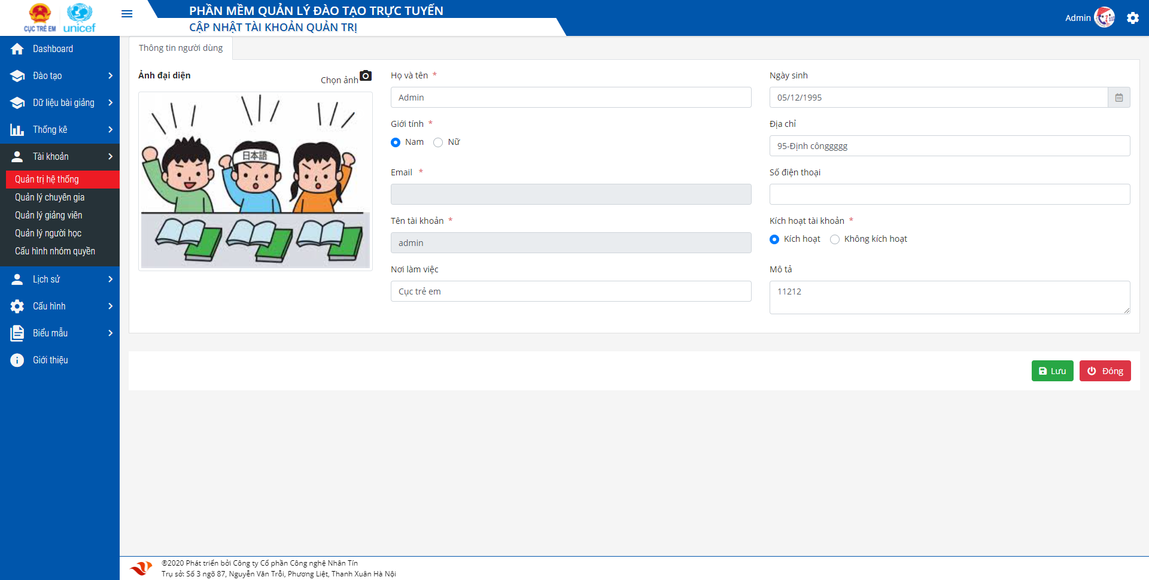

Hình 128: Sửa tài khoản

* Nhập các thông tin cần chỉnh sửa. Click  hệ thống lưu thông tin chỉnh sửa thành công.

#### Xóa

* Giao diện danh sách tài khoản, chọn 1 tài khoản click  hệ thống hiển thị thông báo

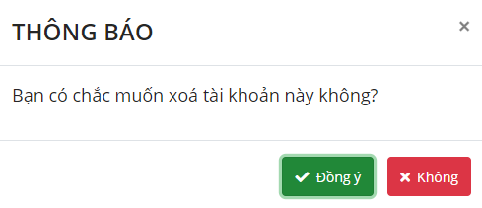

Hình 129: Xóa tài khoản

* Click  hệ thống xóa thông tin tài khoản khỏi giao diện danh sách.
* Click  hệ thống tắt thông báo, không xóa tài khoản.

### Quản lý chuyên gia

* Các thông tin thêm mới chuyên gia làm tương tự như đối với tài khoản quản trị

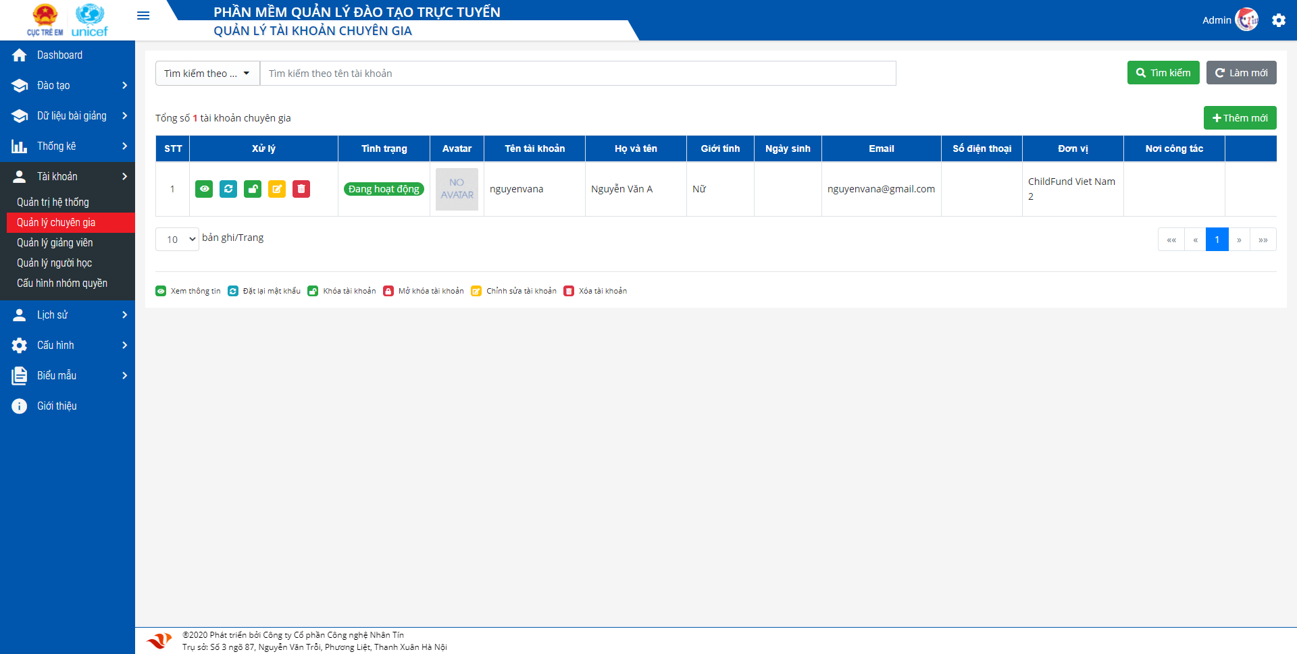

Hình 130: Quản lý chuyên gia

### Quản lý giảng viên

* Các thông tin thêm mới giảng viên làm tương tự như đối với tài khoản quản trị

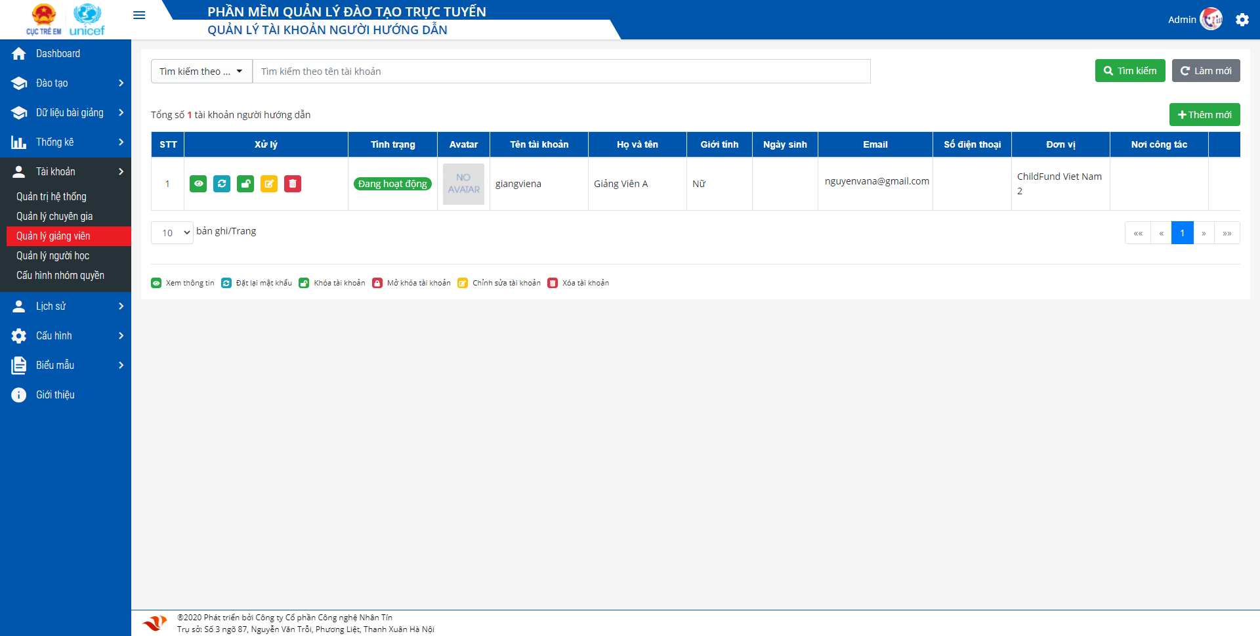

Hình 131: Quản lý giảng viên

### Quản lý người học

#### Mục đích

* Chức năng “Quản lý người học” cho phép quản lý xem được thông tin tài khoản của người học

#### Truy cập

* Ở menu trái, chọn chức năng Tài khoản🡪 Quản lý người học

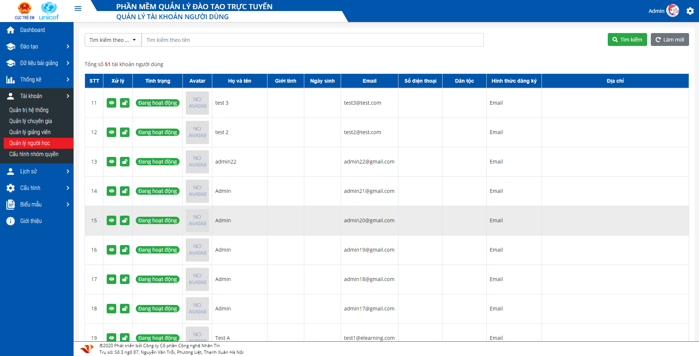

Hình 132: Giao diện quản lý người học

#### Chức năng

#### Tìm kiếm

* Giao diện quản trị hệ thống, người dùng nhập các thông tin cần tìm sau đó click  hệ thống sẽ hiển thị thông tin cần tìm ở danh sách.

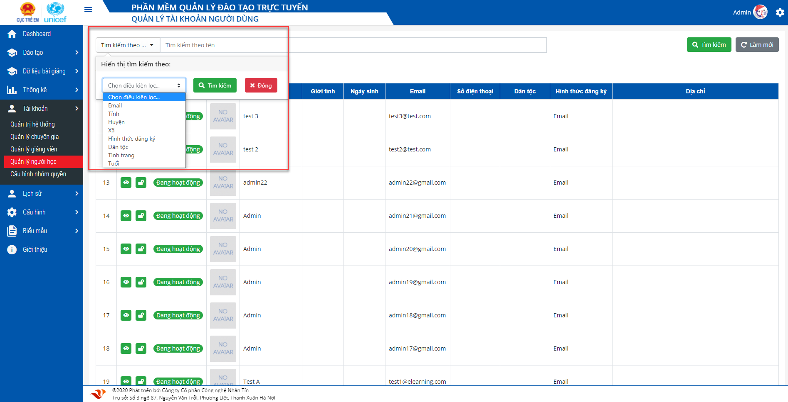

Hình 133: Tìm kiếm

##### **Ý nghĩa thành phần trên giao diện Danh sách người học**

|  |  |  |
| --- | --- | --- |
| Thành phần | | Ý nghĩa/ Chức năng |
|  |  | Xem thông tin chi tiết |
|  | Khóa tài khoản |
|  | Mở khóa tài khoản |

Bảng 6: Thành phần giao diện Danh sách người học

### Cấu hình nhóm quyền

* Ở menu trái, chọn chức năng Tài khoản🡪 Cấu hình nhóm quyền

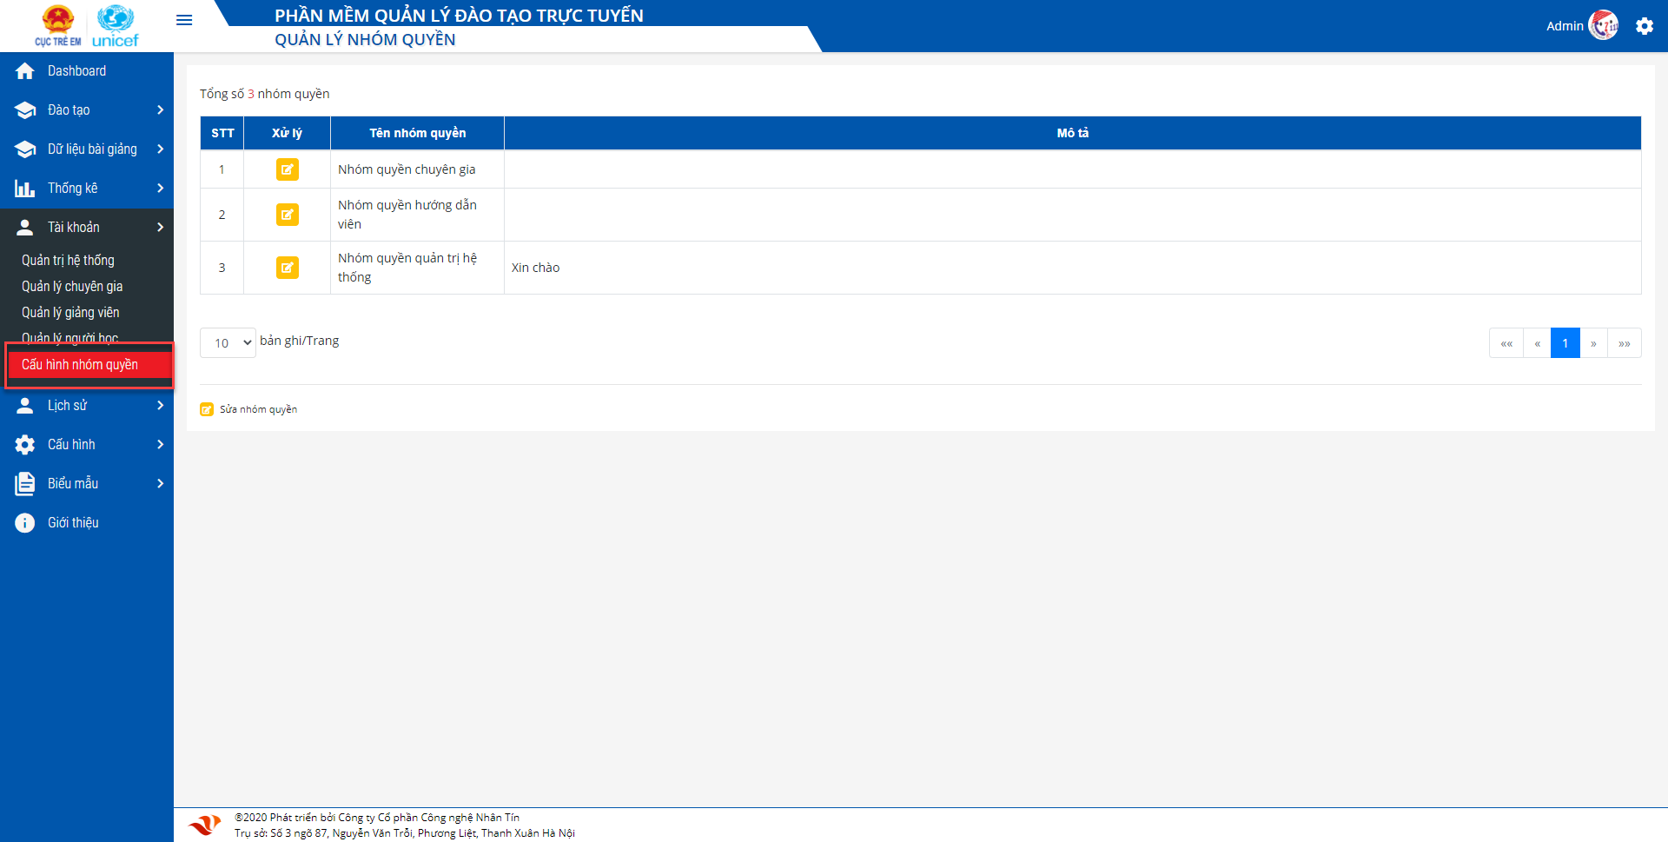

Hình 134: Cấu hình nhóm quyền

* Hệ thống hiển thị giao diện quản lý nhóm quyền. Tại đây người dùng có thể cấu hình thông tin quyền của các nhóm: Nhóm quyền chuyên gia, nhóm quyền hướng dẫn viên, nhóm quyền quản trị hệ thống.
* Để chỉnh sửa quyền click  hệ thống hiển thị giao diện cập nhật thông tin nhóm quyền

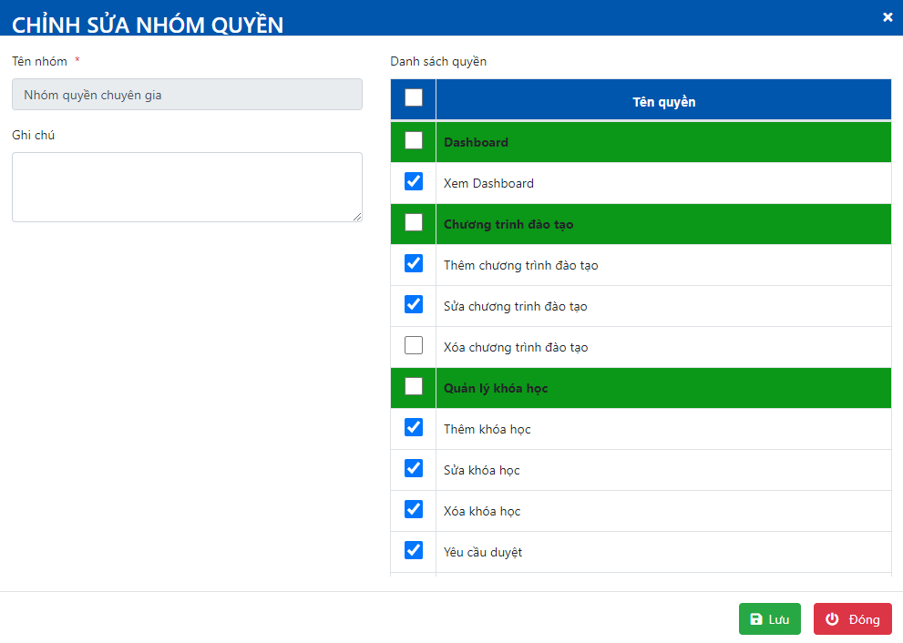

Hình 135: Chỉnh sửa nhóm quyền

* Chọn thông tin quyền cần cập nhật sau đó click “**Lưu**”. Hệ thống lưu thông tin cập nhật.

## Biểu mẫu

### Mẫu chứng chỉ

### Mục đích

* Chức năng “Mẫu chứng chỉ” cho phép quản lý cấu hình thông tin các mẫu chứng chỉ cho hệ thống

### Truy cập

* Ở menu trái, chọn chức năng “Biểu mẫu” 🡪 Mẫu chứng chỉ

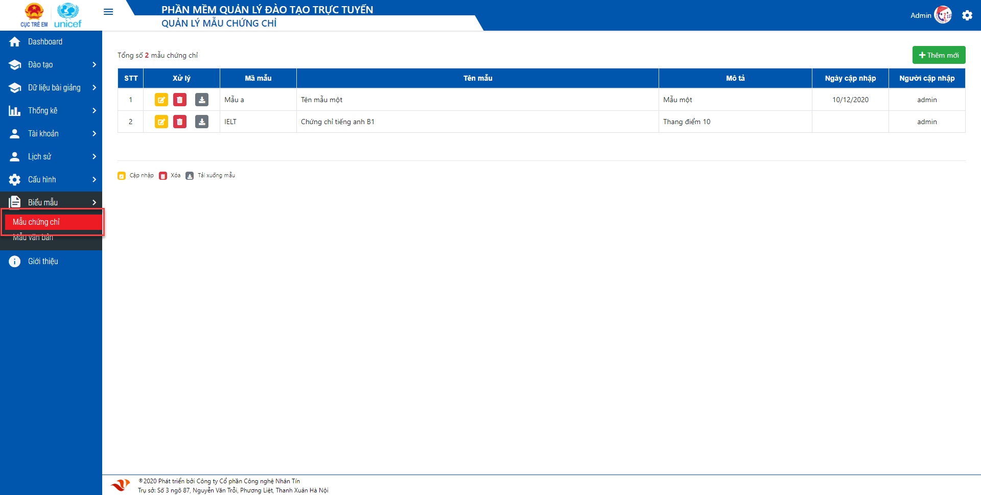

Hình 136: Mẫu chứng chỉ

### Chức năng

* Giao diện mẫu chứng chỉ, người dùng có thể thêm mới, chỉnh sửa, xóa, tải thông tin mẫu chứng chỉ về máy.
* Click  hệ thống hiển thị giao diện thêm mới mẫu chứng chỉ

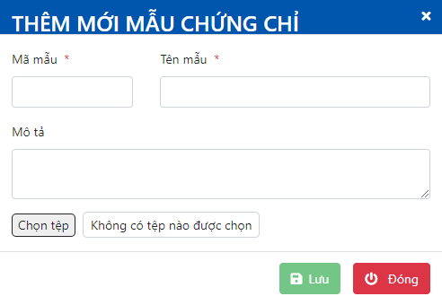

Hình 137: Thêm mẫu chứng chỉ

* Nhập các thông tin cần thêm mới, chọn file mẫu sau đó click “**Lưu**”. Hệ thống thêm mới thông tin thành công.
* Chọn 1 mẫu chứng chỉ click  hệ hống hiển thị giao diện chỉnh sửa thông tin.

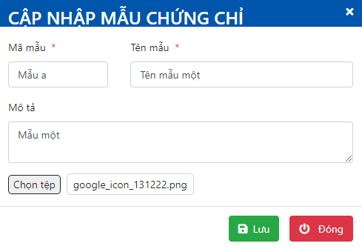

Hình 138: Cập nhật mẫu chứng chỉ

* Nhập thông tin cần chỉnh sửa, sau đó click “**Lưu**”. Hệ thống lưu thông tin chỉnh sửa thành công.
* Trường hợp người dùng muốn xóa mẫu chứng chỉ, chọn 1 mẫu chứng chỉ click  hệ thống xóa thông tin mẫu chứng chỉ khỏi giao diện danh sách.
* Click  để tải mẫu chứng chỉ về máy.

### Mẫu văn bản

* Giao diện quản lý mẫu văn bản

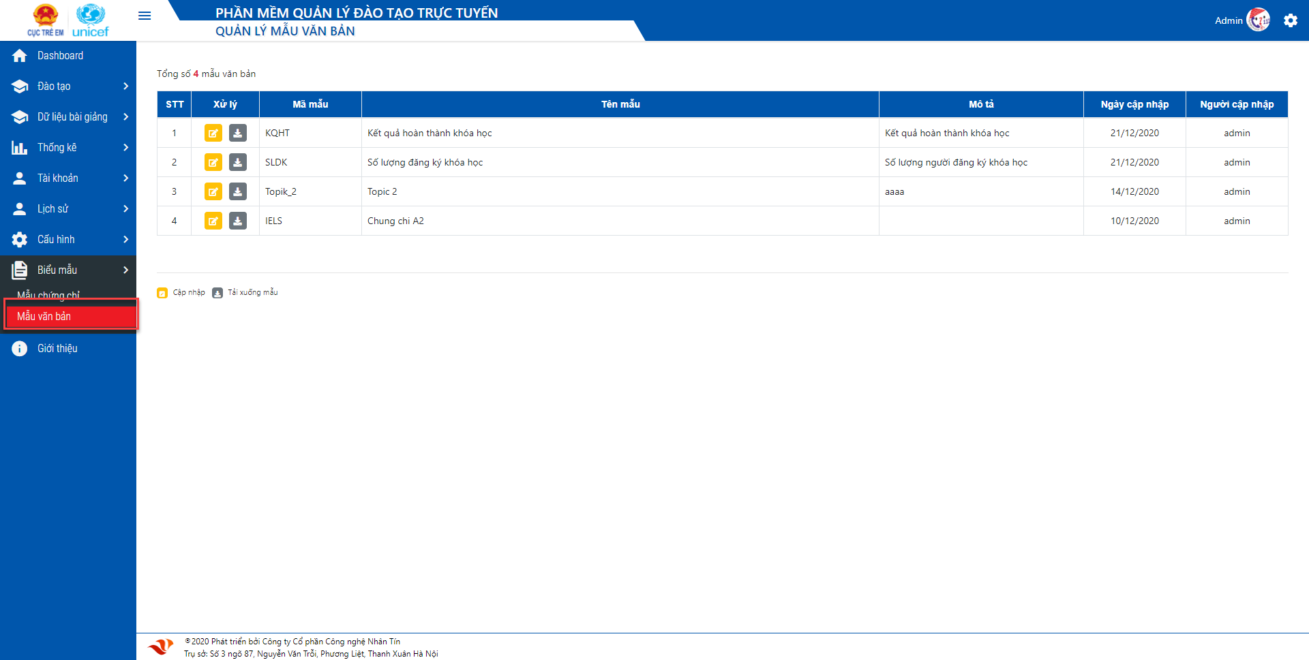

Hình 139: Mẫu văn bản

* Người dùng có thể chỉnh sửa và tải mẫu văn bản về máy tính của mình. Bằng cách click  hiển thị giao diện chỉnh sửa thông tin mẫu văn bản

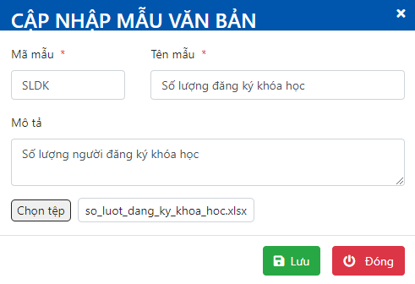

Hình 140: Cập nhật mẫu văn bản

* Click  để tải mẫu văn bản về máy